ReTechFix电子设备回收维修平台

系统设计与实现文档



**2152207 陈瑾旭**

2153046 高 于

**2152494 徐嘉琪**

**2154215 郭尧羽**

**2151274 施雄博**

**2150824 王奕博**

**2151622 沙 坚**

**2153838 吴卓航**

**2152345 肖莅觉**

目 录

**1. ReTechFix系统需求概述 1**

**1.1. 系统功能性需求 1**

**1.1.1. 用户登录/注册/注销 1**

**1.1.2. 查看/修改个人信息 1**

**1.1.3. 服务地址的查看/编辑 1**

**1.1.4. 回收订单的查看/编辑 1**

**1.1.5. 维修订单的查看/编辑 1**

**1.1.6. 展示服务中心列表 1**

**1.1.7. 查看服务中心详情 2**

**1.1.8. 订单详情的查看 2**

**1.1.9. 回收订单的查看/编辑 2**

**1.1.10. 回收订单的下单/完成 2**

**1.1.11. 展示电子设备 2**

**1.1.12. 搜索 2**

**1.1.13. 品牌分类展示页 2**

**1.1.14. 银行卡绑定 2**

**1.1.15. 关于我们 2**

**1.1.16. 联系客服 3**

**1.1.17. 网站数据统计表 3**

**1.1.18. 充值提现 3**

**1.1.19. 用户填写维修设备所有相关信息 3**

**1.1.20. 查看订单情况 3**

**1.1.21. 下单 3**

**1.1.22. 删除订单 3**

**1.2. 系统非功能性需求 3**

**1.2.1. 性能需求 3**

**1.2.2. 安全性需求 4**

**1.2.3. 可靠性和可用性需求 4**

**1.2.4. 可维护性需求 4**

**1.2.5. 可测试性需求 4**

**1.2.6. 可扩展性需求 4**

**1.2.7. 兼容性需求 4**

**1.2.8. 可用性需求 4**

**1.3. 组织结构 4**

**2. ReTechFix系统各模块功能设计与实现 5**

**2.1. 用户登录功能 5**

**2.1.1. 用户登录功能设计 5**

**2.1.2. 用户登录功能实现 6**

**2.2. 用户注册功能 7**

**2.2.1. 用户注册功能设计 7**

**2.2.2. 用户注册功能实现 8**

**2.3. 修改个人信息功能 10**

**2.3.1. 修改个人信息功能设计 10**

**2.3.2. 修改个人信息功能实现 11**

**2.4. 用户管理服务地址功能 13**

**2.4.1. 用户管理服务地址功能设计 13**

**2.4.2. 用户管理服务地址用例实现 15**

**2.5. 用户查看服务中心功能 18**

**2.5.1. 用户查看服务中心功能设计 18**

**2.5.2. 用户查看服务中心功能实现 20**

**2.6. 搜索功能 21**

**2.6.1. 搜索功能设计 21**

**2.6.2. 搜索功能实现 22**

**2.7. 品牌分类展示功能 22**

**2.7.1. 品牌分类展示功能设计 22**

**2.7.2. 品牌分类展示功能实现 23**

**2.8. 收支管理功能 23**

**2.8.1. 收支管理功能设计 23**

**2.8.2. 收支管理功能实现 24**

**2.9. 银行卡管理功能 24**

**2.9.1. 银行卡管理功能设计 24**

**2.9.2. 银行卡管理功能实现 30**

**2.10. 用户查询设备详情功能 30**

**2.10.1. 用户查询设备详情功能设计 30**

**2.10.2. 用户查询设备详情功能实现 32**

**2.11. 关于我们功能 34**

**2.11.1. 关于我们功能设计 34**

**2.11.2. 关于我们功能实现 35**

**2.12. 客服功能 35**

**2.12.1. 客服功能设计 35**

**2.12.2. 客服功能实现 36**

**2.13. 工程师信息管理功能 36**

**2.13.1. 工程师信息管理功能设计 36**

**2.13.2. 工程师信息管理功能实现 39**

**2.14. 新闻功能 39**

**2.14.1. 新闻功能设计 39**

**2.15. 评分功能 41**

**2.15.1. 评分功能设计 41**

**2.16. 用户创建回收订单功能（核心功能） 42**

**2.16.1. 用户创建回收订单功能设计 42**

**2.16.2. 用户创建回收订单功能实现 43**

**2.17. 用户修改回收订单功能（核心功能） 45**

**2.17.1. 用户修改回收订单功能设计 45**

**2.17.2. 用户修改回收订单功能实现 47**

**2.18. 用户查看删除回收订单功能（核心功能） 49**

**2.18.1. 用户查看删除管理回收订单用例设计 49**

**2.18.2. 用户查看管理回收订单用例实现 50**

**2.19. 用户创建维修订单功能（核心功能） 52**

**2.19.1. 用户创建维修订单功能设计 52**

**2.19.2. 用户创建维修订单功能实现 54**

**2.20. 用户查看删除维修订单功能（核心功能） 56**

**2.20.1. 用户查看删除维修订单功能设计 56**

**2.20.2. 用户查看删除维修订单功能实现 58**

**3. ReTechFix系统数据库设计 61**

**3.1. 概念设计 61**

**3.2. 总体E-R图 61**

**3.3. 用户 E-R 模块图描述 64**

**3.3.1. 管理系统推送 E-R 图 64**

**3.3.2. 维修订单构造 E-R 图 64**

**3.3.3. 维修模块字典管理数据 E-R 图 65**

**3.3.4. 工程师评价系统 E-R 图 65**

**3.3.5. 客服管理订单 E-R 图 65**

**3.3.6. 客服评价 E-R 图 66**

**3.3.7. 回收订单构造 E-R 图 66**

**3.3.8. 创建订单模块 E-R 图 67**

**3.3.9. 回收模块字典数据管理 E-R 图 67**

**3.3.10. 管理员管理订单 E-R 图 68**

**3.3.11. 工程师主动接单 E-R 图 68**

**3.4. 逻辑设计 68**

**3.5. 表的设计 69**

**3.5.1. 用户表 User 70**

**3.5.2. 工程师表 Engineer 70**

**3.5.3. 评价系统表 Rating System 70**

**3.5.4. 维修订单表 71**

**3.5.5. 维修选项表 71**

**3.5.6. 维修大类表 72**

**3.5.7. 推送系统表 News System 72**

**3.5.8. 设备表 Device 72**

**3.5.9. 设备类别表 DeviceCategory 72**

**3.5.10. 设备型号 DeviceType 72**

**3.5.11. 设备回收评估情况 DeviceEvaluation 73**

**3.5.12. 回收订单 Recycle Order 73**

**3.5.13. 服务地址表 73**

**3.5.14. 维修中心信息表 73**

**3.5.15. 套餐优惠券表 73**

**3.5.16. 商业广告表 74**

**3.5.17. 管理员表 74**

**3.5.18. 客服人员表 74**

**3.6. 数据库关系图 74**

2. **ReTechFix系统需求概述**

ReTechFix是一个电子设备回收维修平台，能够整合各类电子产品的需求信息，方便用户快速浏览查看。平台不仅能帮助用户解决找不到回收点、找不到修理站、需求不明确的问题，也更注重用户之间更好的交流，提高电子产品的修缮效率。本系统的功能性需求和非功能性需求具体说明如下。

* 1. **系统功能性需求**

本系统在使用过程中，有以下的功能需求，详细说明如下。

* + 1. **用户登录/注册/注销**

最基本的功能需求，本系统为用户提供了登录和注册界面，注册创建新用户，已有用户登录后可在设置页面中选择退出登录，回到初始界面。

* + 1. **查看/修改个人信息**

本系统为用户提供了查看、修改个人信息的功能，在信息界面显示资料卡，方便用户间的沟通了解。包括姓名，电话号码，昵称等。

* + 1. **服务地址的查看/编辑**

本系统为用户提供了创建、查看以及删除服务地址的功能，用户可以在该系统查看编辑到自己的服务地址，并在后续功能中使用到。

* + 1. **回收订单的查看/编辑**

用户在回收系统中创建好订单后，可以在该界面中看到相应的订单信息，用户能够查看到详细的订单信息，以及删除订单信息。

* + 1. **维修订单的查看/编辑**

用户在维修系统中创建好订单后，可以在该界面中看到相应的订单信息，用户能够查看到详细的订单信息、撤回(退单)订单、删除订单信息的功能。

* + 1. **展示服务中心列表**

展示服务中心功能可以预览系统中存在的服务中心信息，并有地图展示。

* + 1. **查看服务中心详情**

服务中心列表中点击查看服务中心详情，用户可以具体查看某一服务中心的详细内容。

* + 1. **订单详情的查看**

本系统为用户提供查看设备各种图片、型号、品牌、种类、市场价的功能，用户可以在该系统查看查看自己意向的设备信息，并可选择进入回收与维修功能。

* + 1. **回收订单的查看/编辑**

用户在回收系统中创建好订单后，可以在该界面中看到相应的订单信息，用户能够查看到详细的订单信息，以及删除订单信息。

* + 1. **回收订单的下单/完成**

用户在回收系统中创建好订单后，可以在该界面中看到相应的订单信息，用户能够查看到详细的订单信息，以及删除订单信息。

* + 1. **展示电子设备**

在首页上展示各种电子设备的图片和简要描述，以吸引用户的注意。

* + 1. **搜索**

在网站上提供一个搜索栏，允许用户根据关键词搜索特定的电子设备或相关信息。搜索结果显示与搜索词相关的设备列表或相关页面。

* + 1. **品牌分类展示页**

创建一个分类展示页，将电子设备按照品牌进行分类。每个分类有一个分页面，展示该类别下可回收的电子设备。

* + 1. **银行卡绑定**

让用户能将其银行卡与网站绑定，以便进行充值和提现操作。

* + 1. **关于我们**

向使用网站的用户介绍网站的背景、目标和价值观。

* + 1. **联系客服**

提供一个联系客服的页面，以便用户能够与网站客服团队进行沟通。在该页面上提供在线聊天功能，以便用户能够得知网站的基本原则。

* + 1. **网站数据统计表**

提供一个网站数据统计表，显示网站的被访问次数、账户的总交易额，网站用户数量等相关信息，以展示网站的成果和影响力。

* + 1. **充值提现**

提供一个支付系统，让用户能够通过银行卡向其账户充值，或从账户中提取现金。

* + 1. **用户填写维修设备所有相关信息**

上传维修设备图片同时填写用户维修信息（例如：设备损坏部位，维修服务地点等等）。

* + 1. **查看订单情况**

在点击下单后会跳转到订单展示页面，供用户在下单后查看订单是否正确。

* + 1. **下单**

在点击下单后会在后端创建订单

* + 1. **删除订单**

在点击订单展示页面返回后会删除订单

* 1. **系统非功能性需求**

本系统在使用过程中，存在非功能性需求，具体是指与系统的性能、安全性等相关的需求。

* + 1. **性能需求**

系统能够在合理的时间内完成任务，并且能够处理预期的工作负载。包括响应时间、吞吐量、并发性等方面的要求。

* + 1. **安全性需求**

系统保护用户数据的机密性、完整性和可用性，以及防止未经授权的访问和恶意攻击。

* + 1. **可靠性和可用性需求**

系统能够持续地正常运行，并且具有最小的故障时间。

* + 1. **可维护性需求**

系统能够方便地进行维护和修复。这可能包括易于诊断和调试、易于修改和扩展、文档化的代码和系统、以及适当的模块化和代码结构等。

* + 1. **可测试性需求**

系统能够进行有效的测试，以验证系统的正确性和性能。这可能包括可测量性、可验证性和易于构建测试用例等方面的要求。

* + 1. **可扩展性需求**

系统能方便地扩展以适应未来的需求变化。这可能涉及到系统的架构设计、可配置性和可扩展性等方面的要求。

* + 1. **兼容性需求**

系统能够与其他系统、平台或设备进行良好的集成和交互，以确保系统的互操作性。

* + 1. **可用性需求**

系统易于使用，并且用户界面应该具有良好的用户体验，以提高用户满意度。

* 1. **组织结构**

本系统设计与实现文档的组织结构如下：

第1部分：介绍本系统的功能性需求，非功能性需求。

第2部分：介绍本系统各模块的功能设计与实现。

第3部分：数据库设计。

1. **ReTechFix系统****各模块功能设计与实现**

## 用户登录功能

### 用户登录功能设计

用户进入该系统后，在右侧的登录框中输入信息进行登录，验证成功后跳转到个人主页。

**登录活动图：**

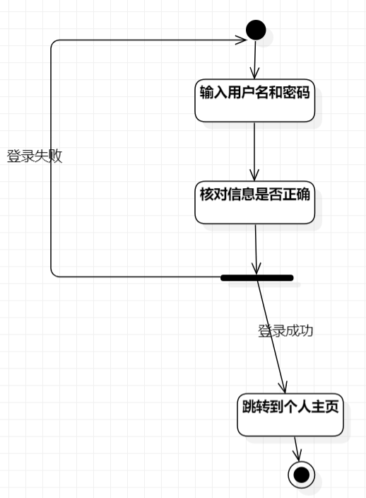

**类设计：**

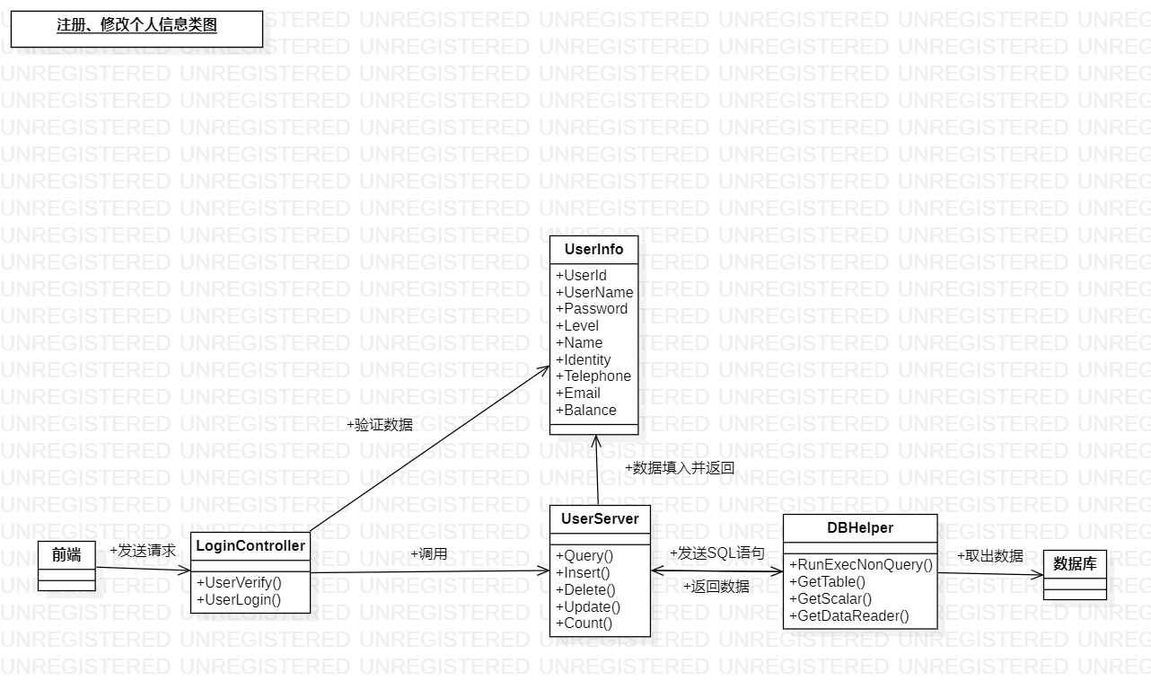

**方法设计：**

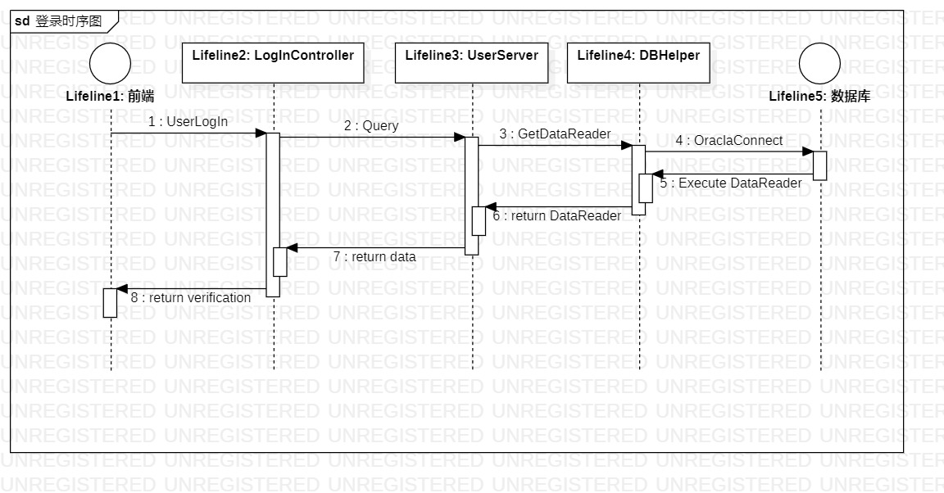

### 用户登录功能实现

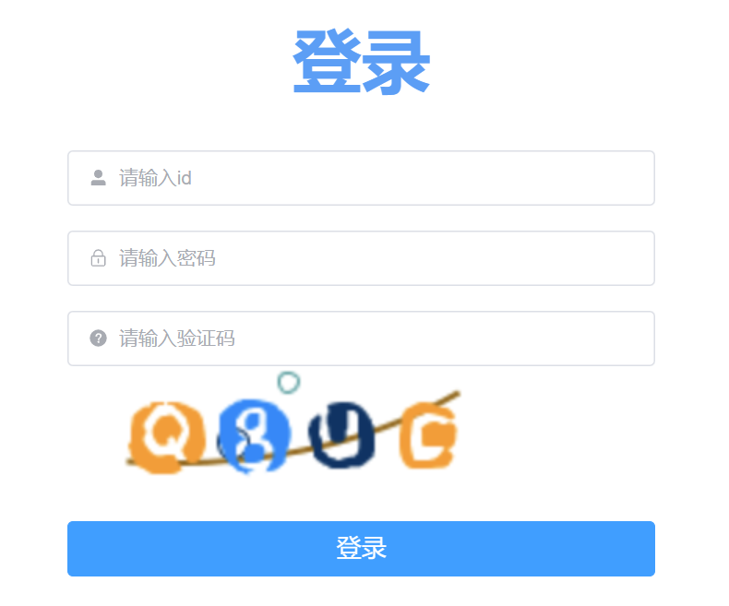

**登录界面截图**

登录时候要输入相应的用户名和密码以及对应的验证码，全部验证成功后才能登录成功并跳转到主页。

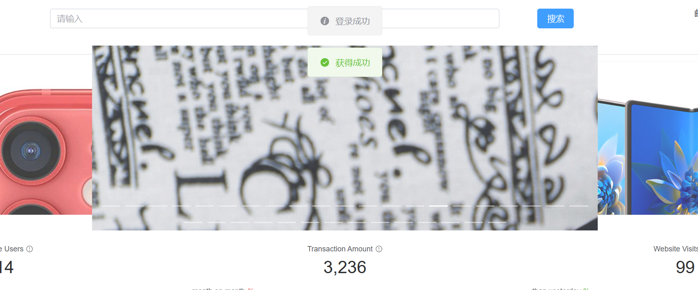

**登录用例截图**

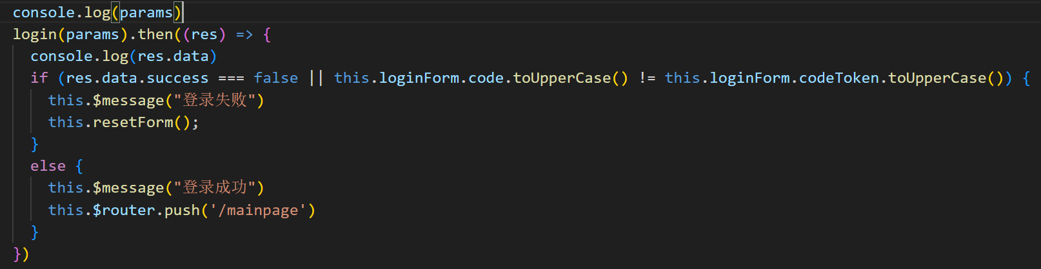

**登录代码**

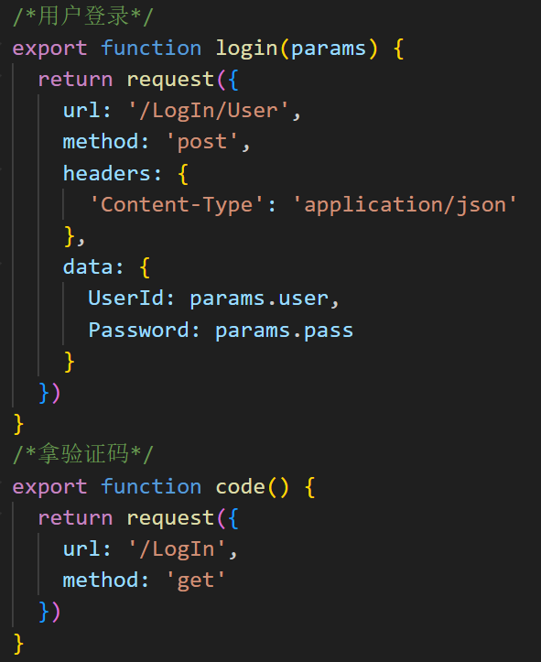

**登录函数接口**

## 用户注册功能

### 用户注册功能设计

**注册活动图：**

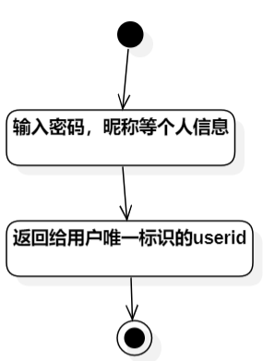

**类设计：**

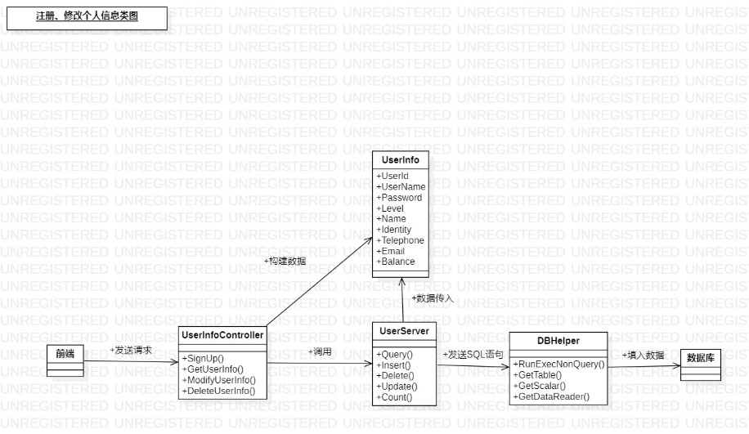

**方法设计：**

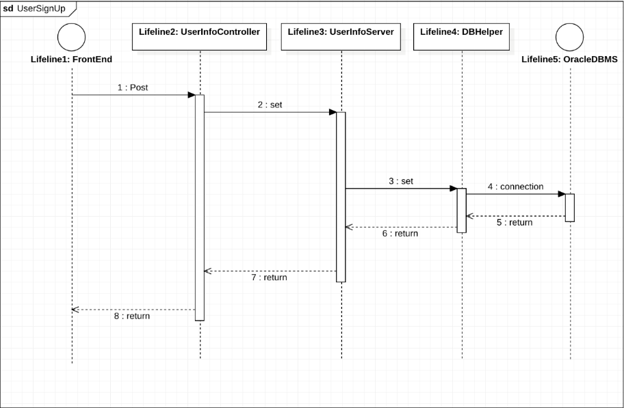

### 用户注册功能实现

用户注册新账号时，首先输入个人信息，然后向后端发送，后端接收成功后返回唯一标识的用户名用于登录。

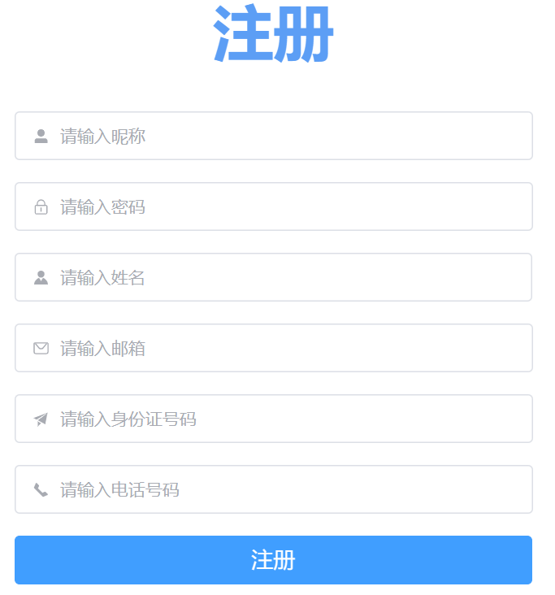

**注册用例截图**

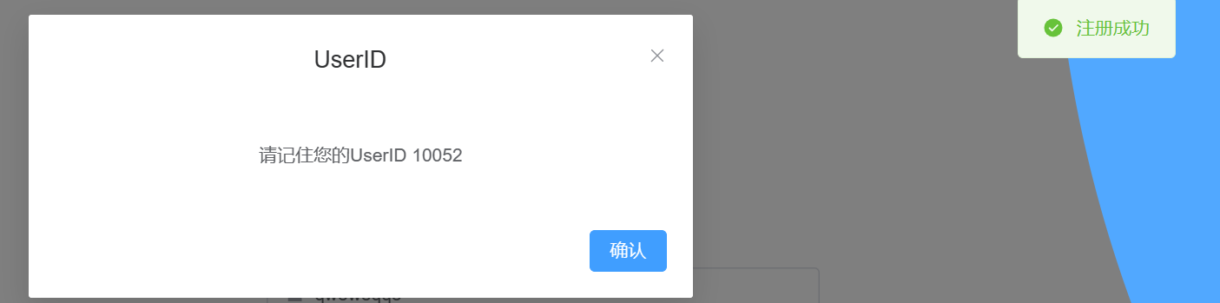

**注册成功用例截图**

注册成功时请记住您的userid。

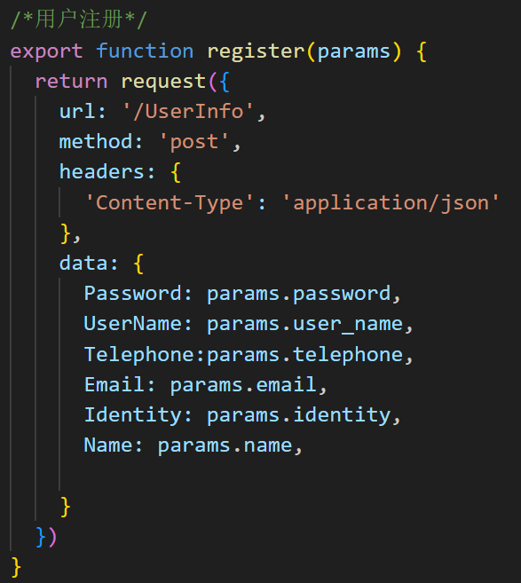

**注册接口**

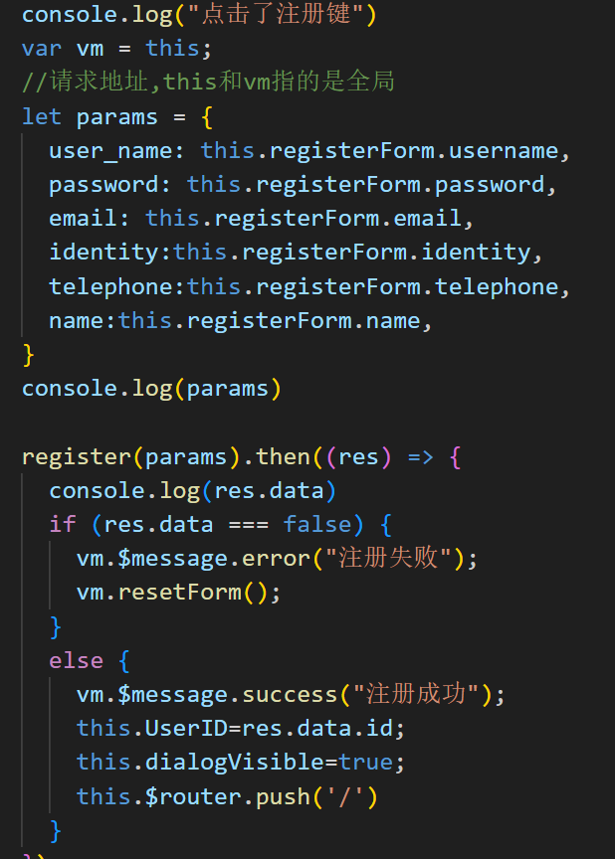

**注册代码**

## 修改个人信息功能

### 修改个人信息功能设计

用户进入个人主页页面后，可以点击左侧侧边栏的账户设置一栏中进入到该界面，通过修改个人信息并进行保存。

**修改个人信息活动图：**

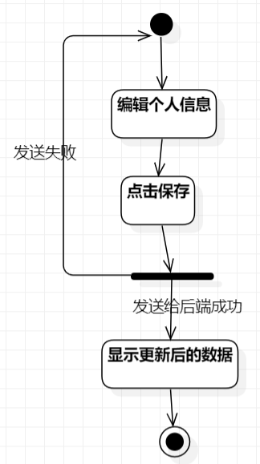

**类设计：**

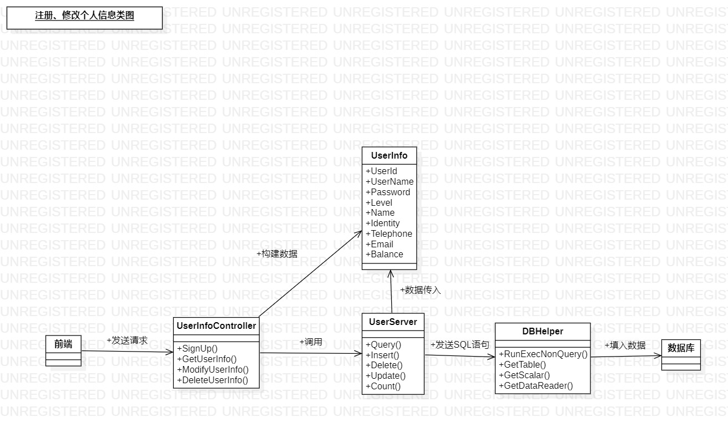

**方法设计：**

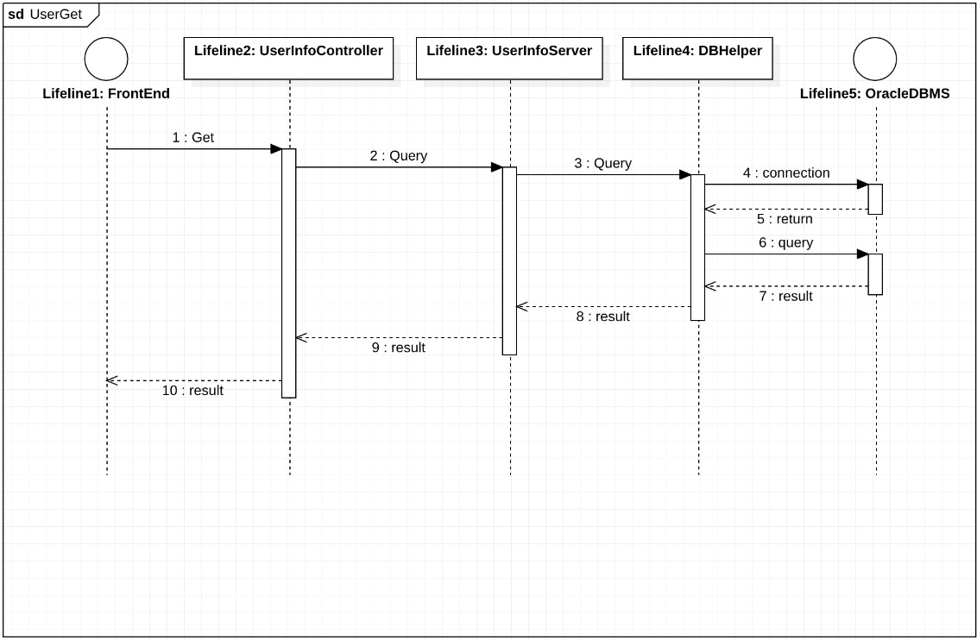

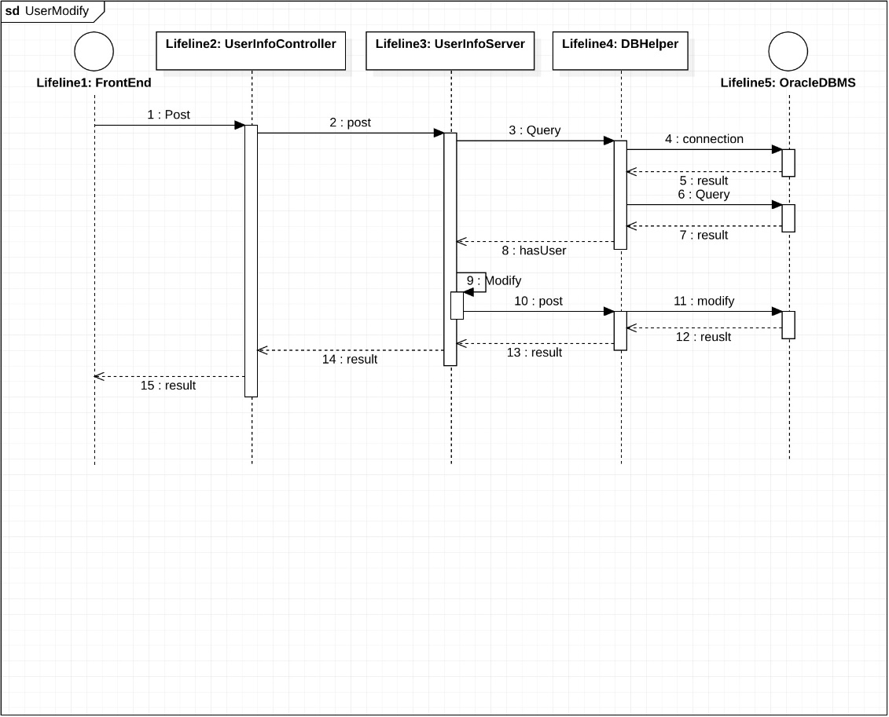

### 修改个人信息功能实现

用户要修改订单信息时，首先从后端拿到个人信息显示在页面上，然后点击修改进行编辑，最后点击保存进行后端数据的同步。

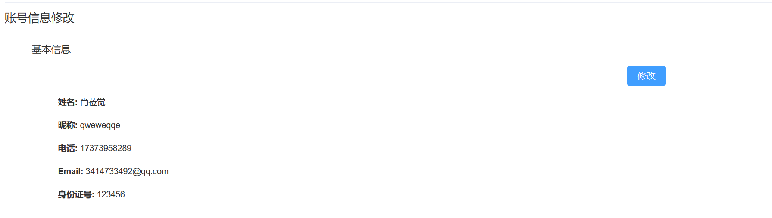

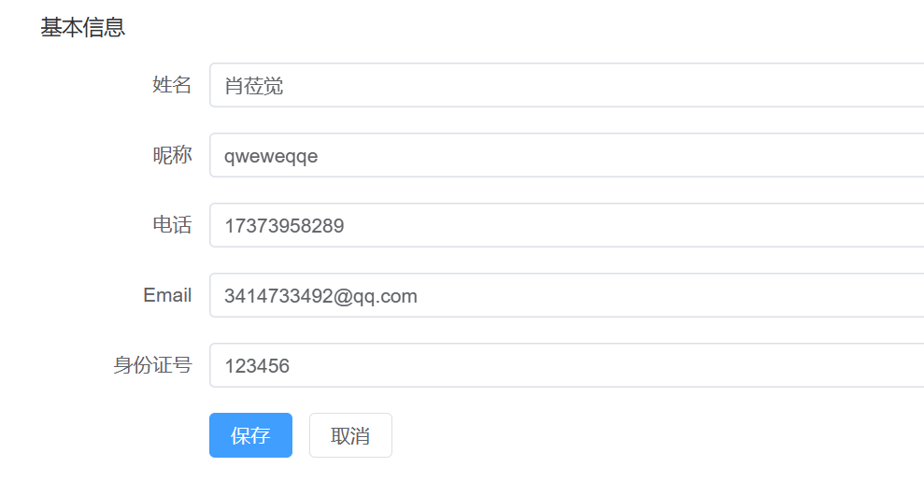

**个人信息修改用例截图**

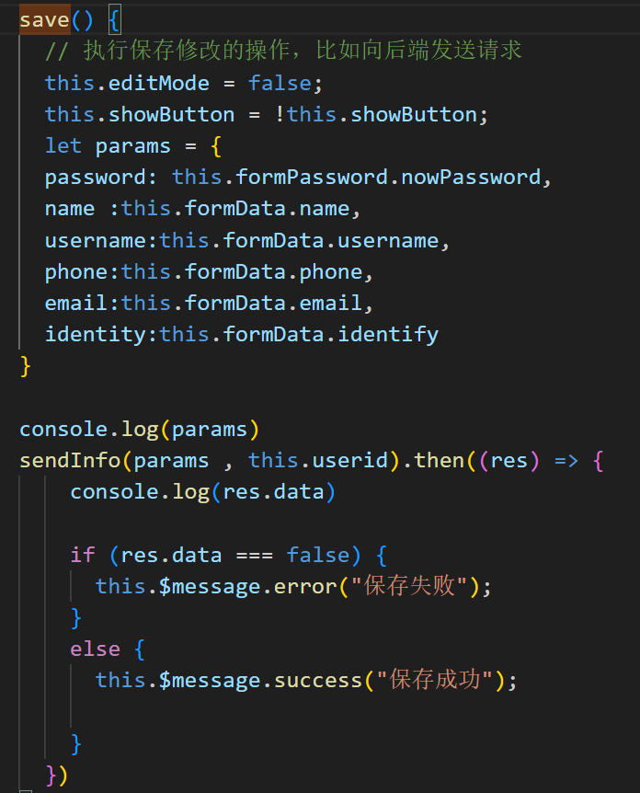

**修改个人信息代码**

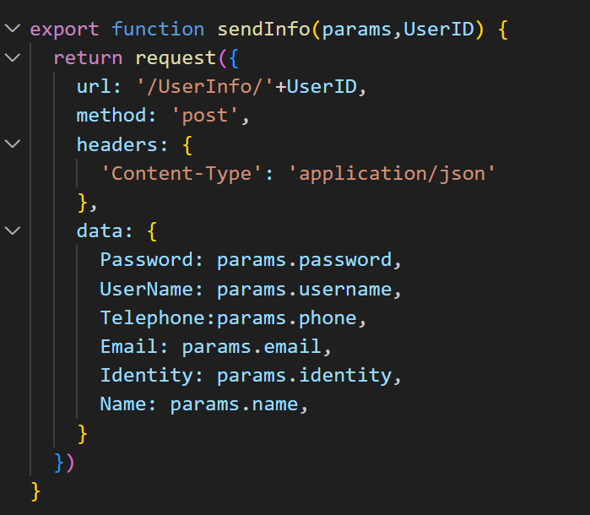

**修改个人信息接口**

## 用户管理服务地址功能

### 用户管理服务地址功能设计

创建/修改/删除服务地址信息用例属于用户个人信息系统。用户进入个人主页页面后，可以点击左侧侧边栏的服务地址一栏进入到该界面，在界面中用户可以根据需要创建/修改/删除服务地址。

**管理服务地址功能活动图：**

新建服务地址信息

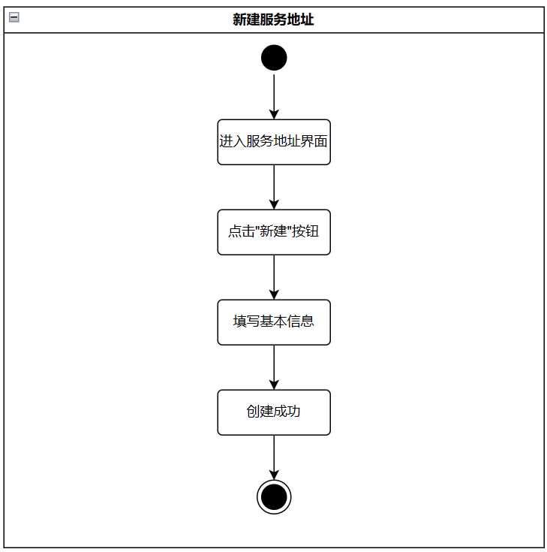

修改服务地址信息

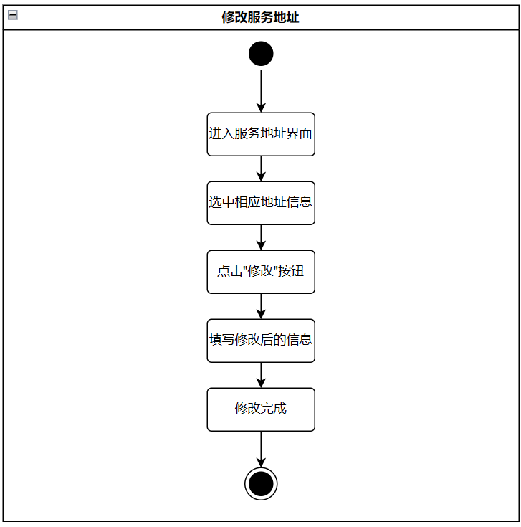

删除服务地址信息

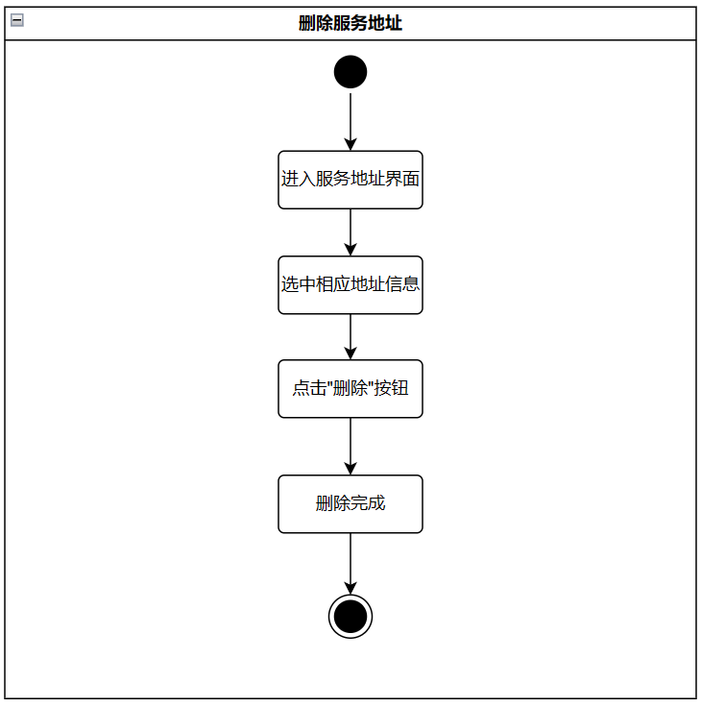

**类设计：**

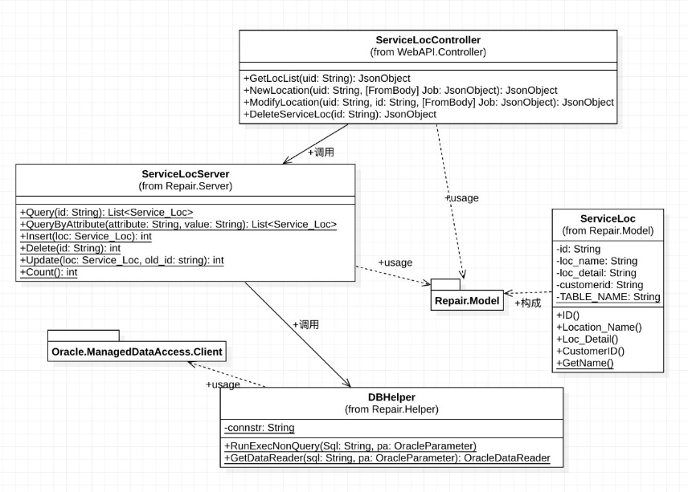

**方法设计：**

获取服务地址

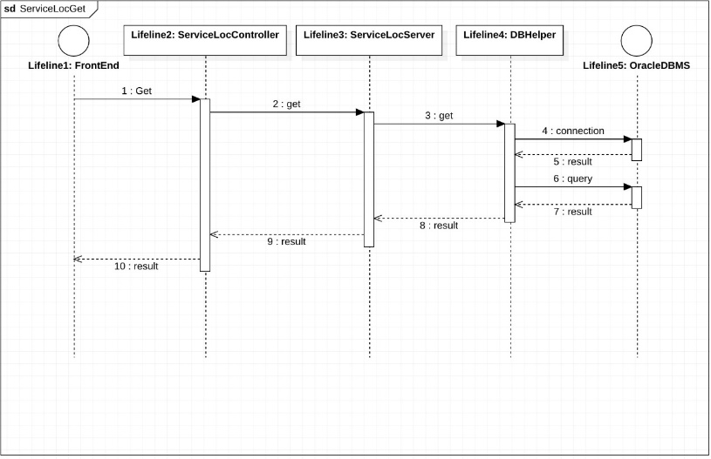

新增服务地址信息

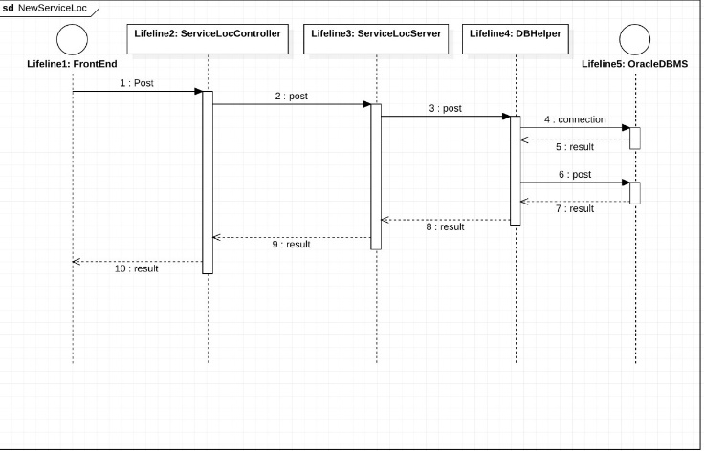

修改服务地址信息

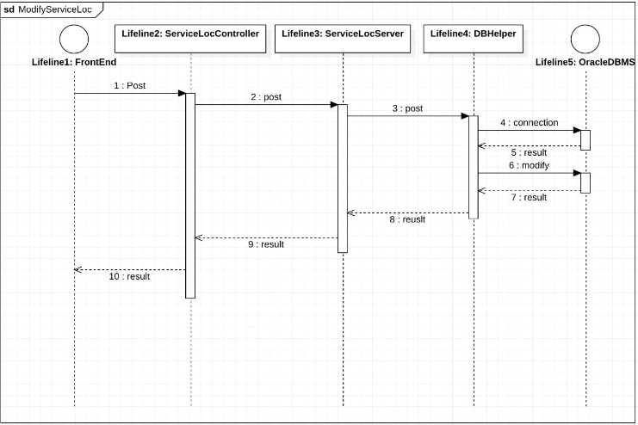

删除服务地址信息

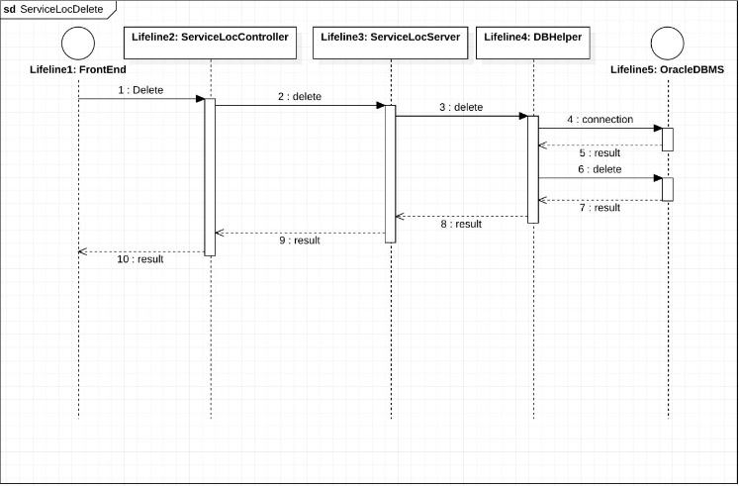

### 用户管理服务地址用例实现

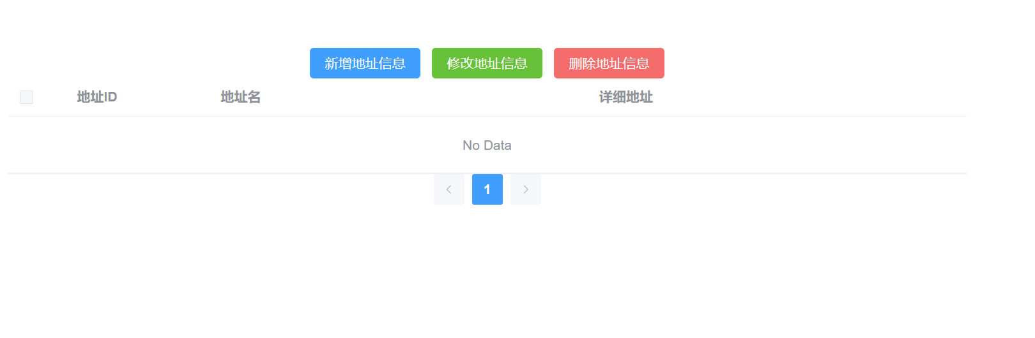

**服务地址界面截图**

创建新服务地址时，用户需要点击”新增地址信息”按钮，随后会弹出弹窗，提示填写想要的地址名和详细地址，点击确定后会触发addLocation()函数，完成服务地址的新建。

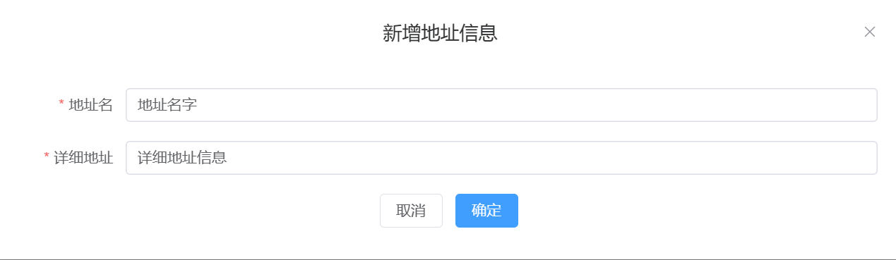

**新增服务地址用例截图**

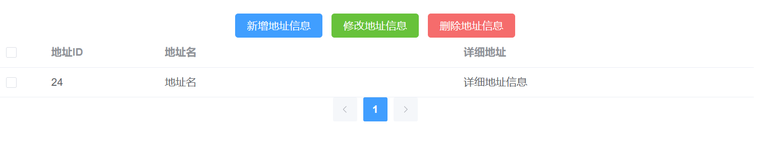

**新增服务地址完成截图**

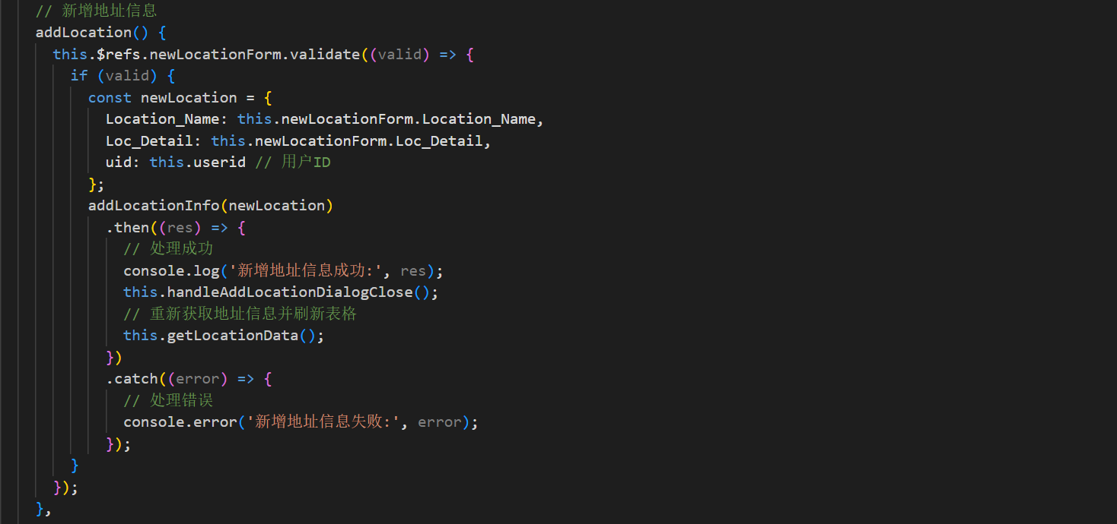

**新增服务地址代码**

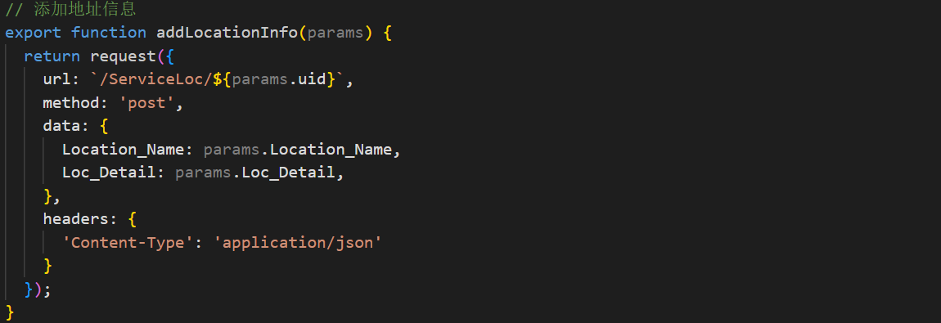

**新增服务地址接口**

编辑服务地址时，用户需要选中相应的地址信息后，再点击”编辑服务地址”按钮，进入编辑弹窗，会提示编辑的地址名和详细地址，点击确定后会出发editLocation()函数，完成服务地址的修改。

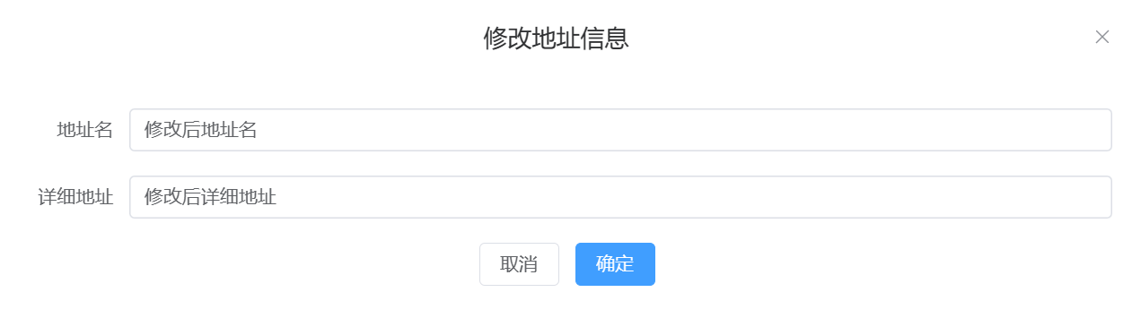

**修改服务地址用例截图**

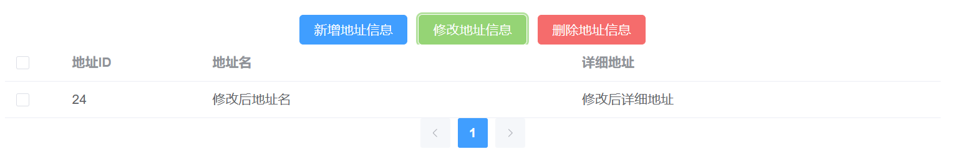

**修改服务地址完成截图**

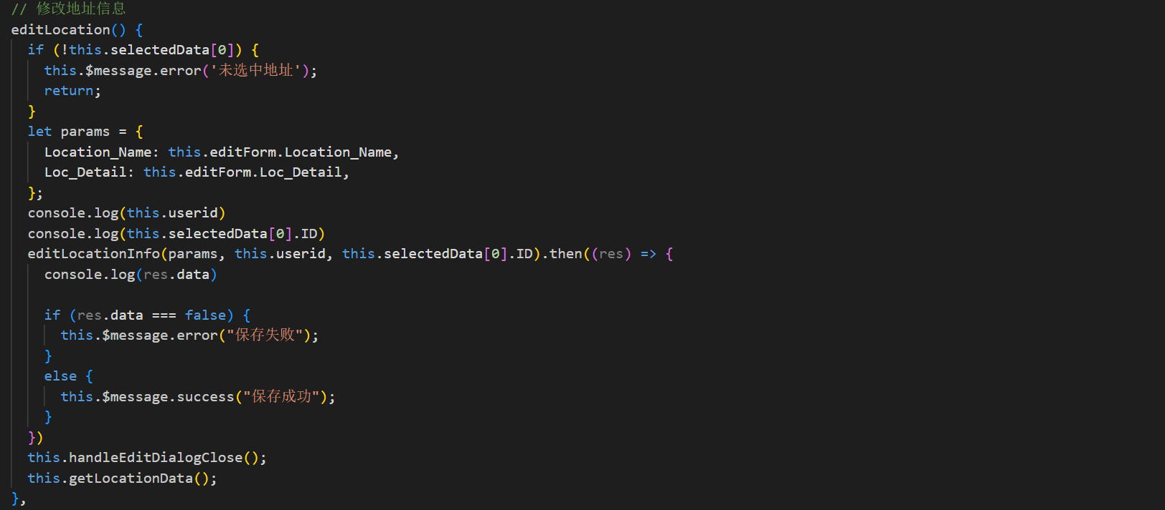

**修改服务地址代码**

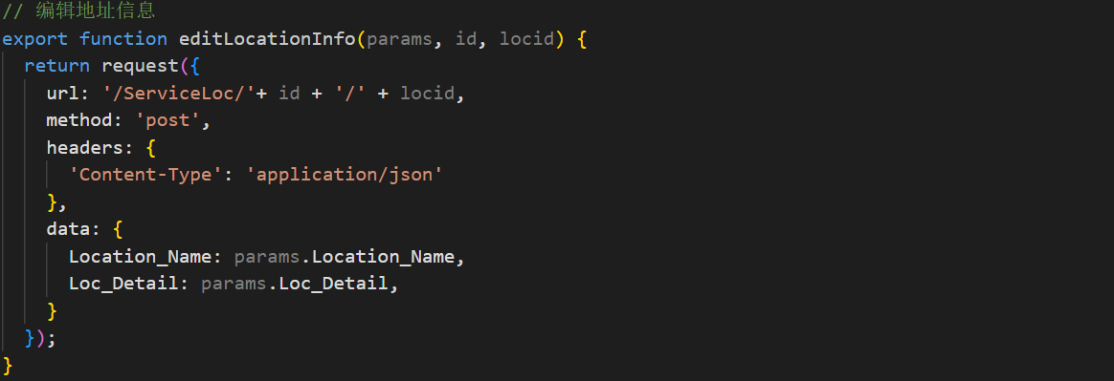

**修改服务地址接口**

删除服务地址时，同样需要选中相应服务地址，再点击”删除服务地址”按钮，会再次提示是否删除服务地址，点击确定后会出发deleteLocation()函数，完成服务地址的修改。

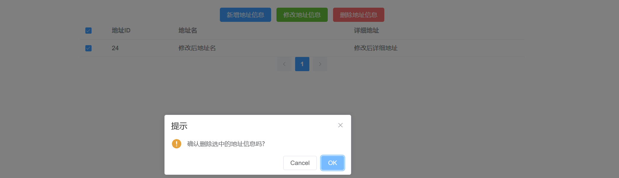

**删除服务地址用例截图**

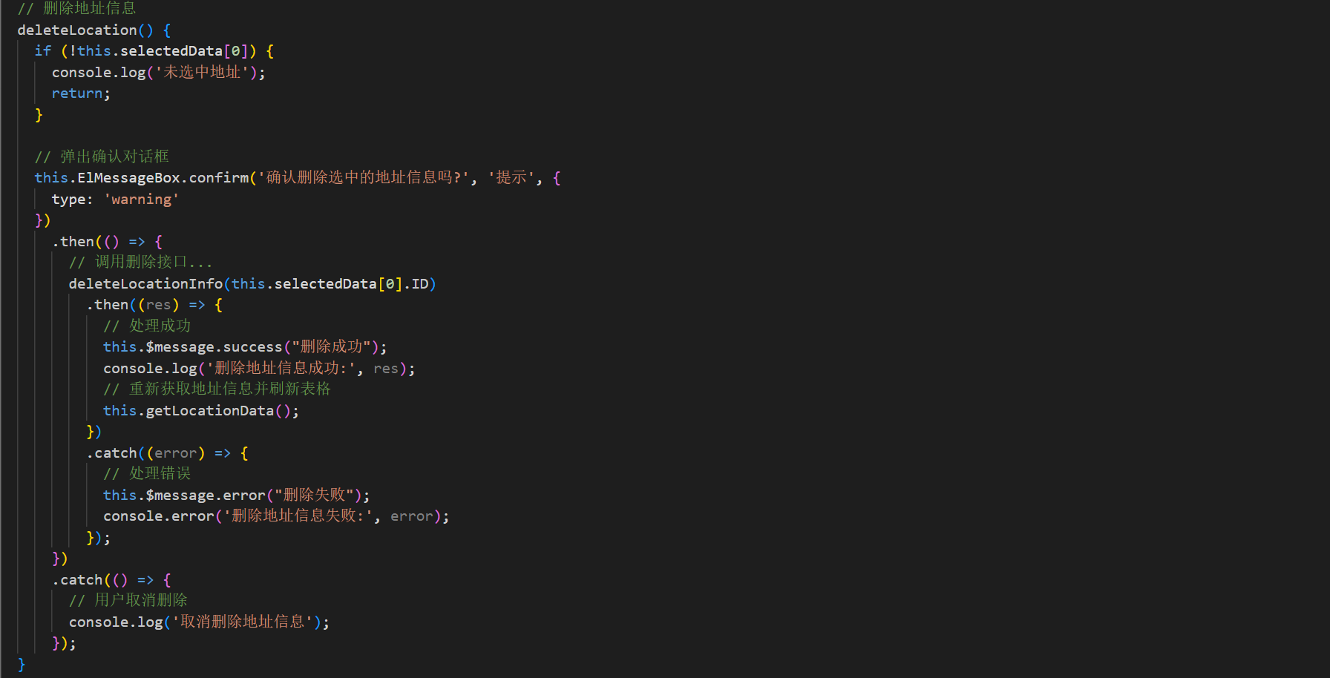

**删除服务地址代码**

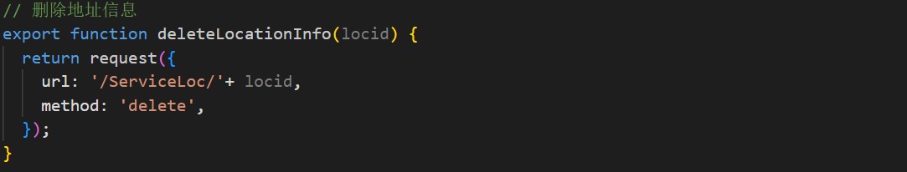

**删除服务地址接口**

## 用户查看服务中心功能

### 用户查看服务中心功能设计

**用户查看服务中心功能活动图：**

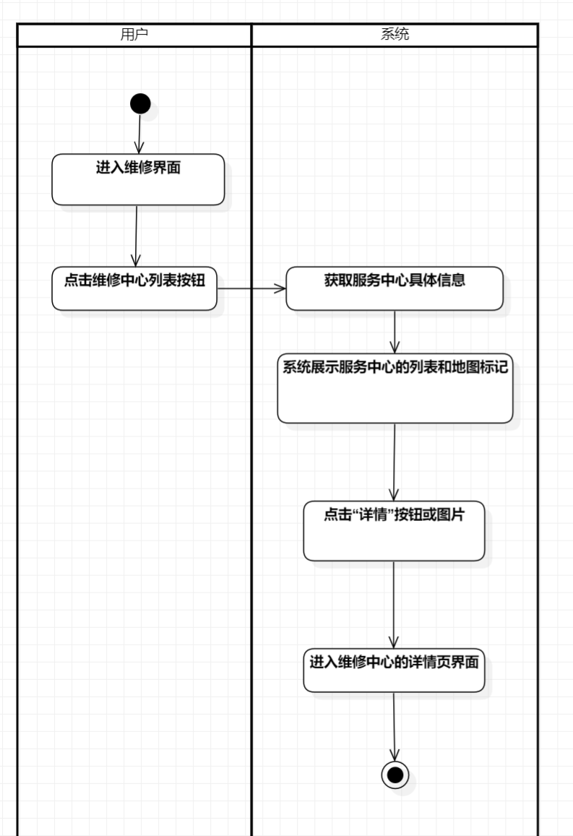

**类设计：**

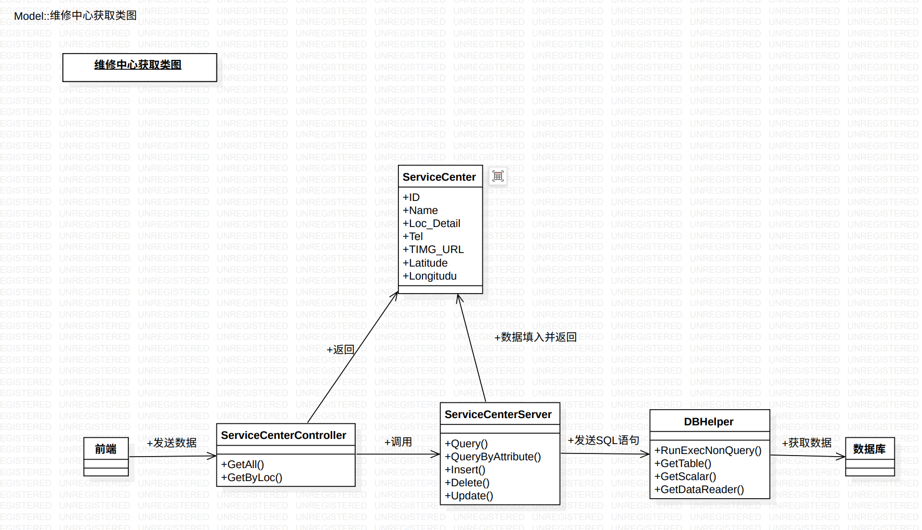

**方法设计：**

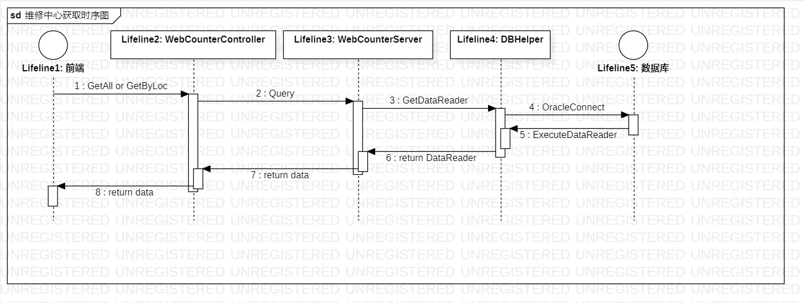

### 用户查看服务中心功能实现

服务中心列表和地图展示

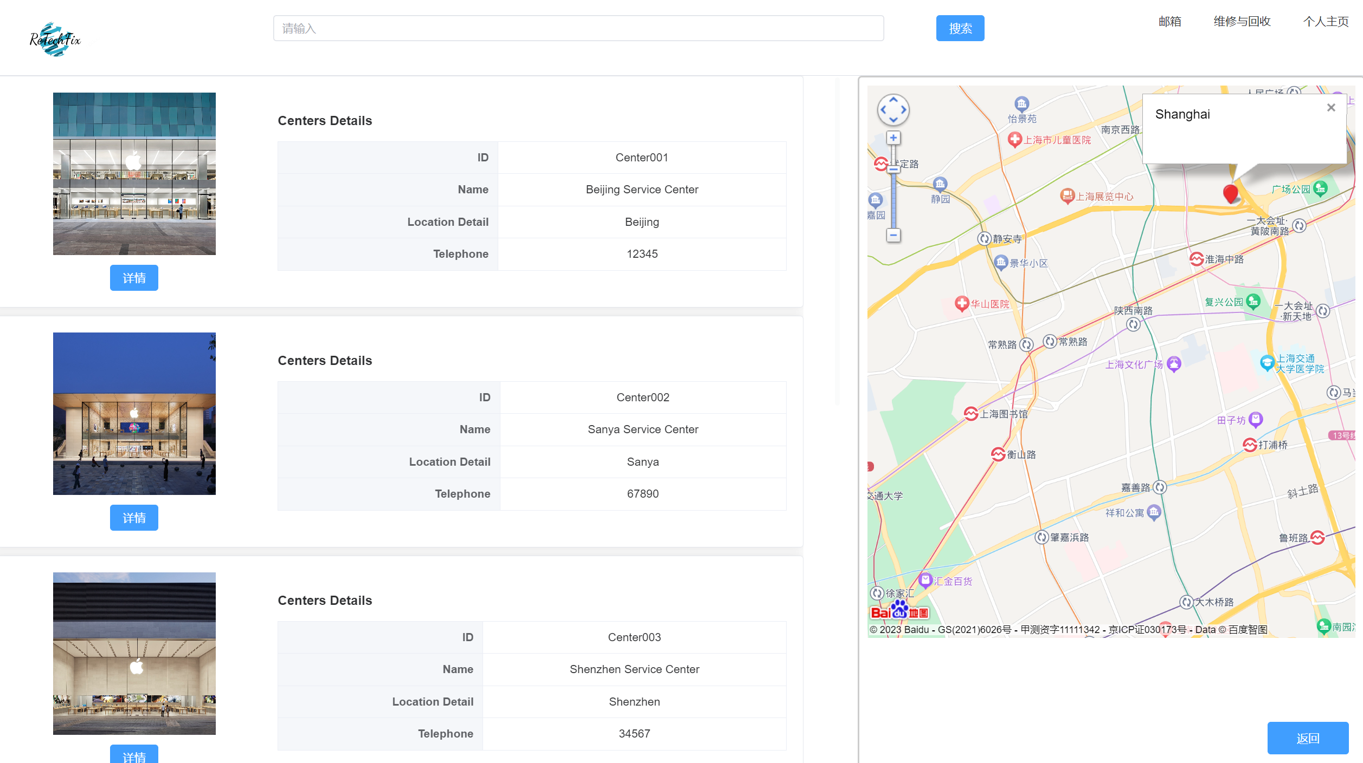

点击“详情”后进入具体详情页

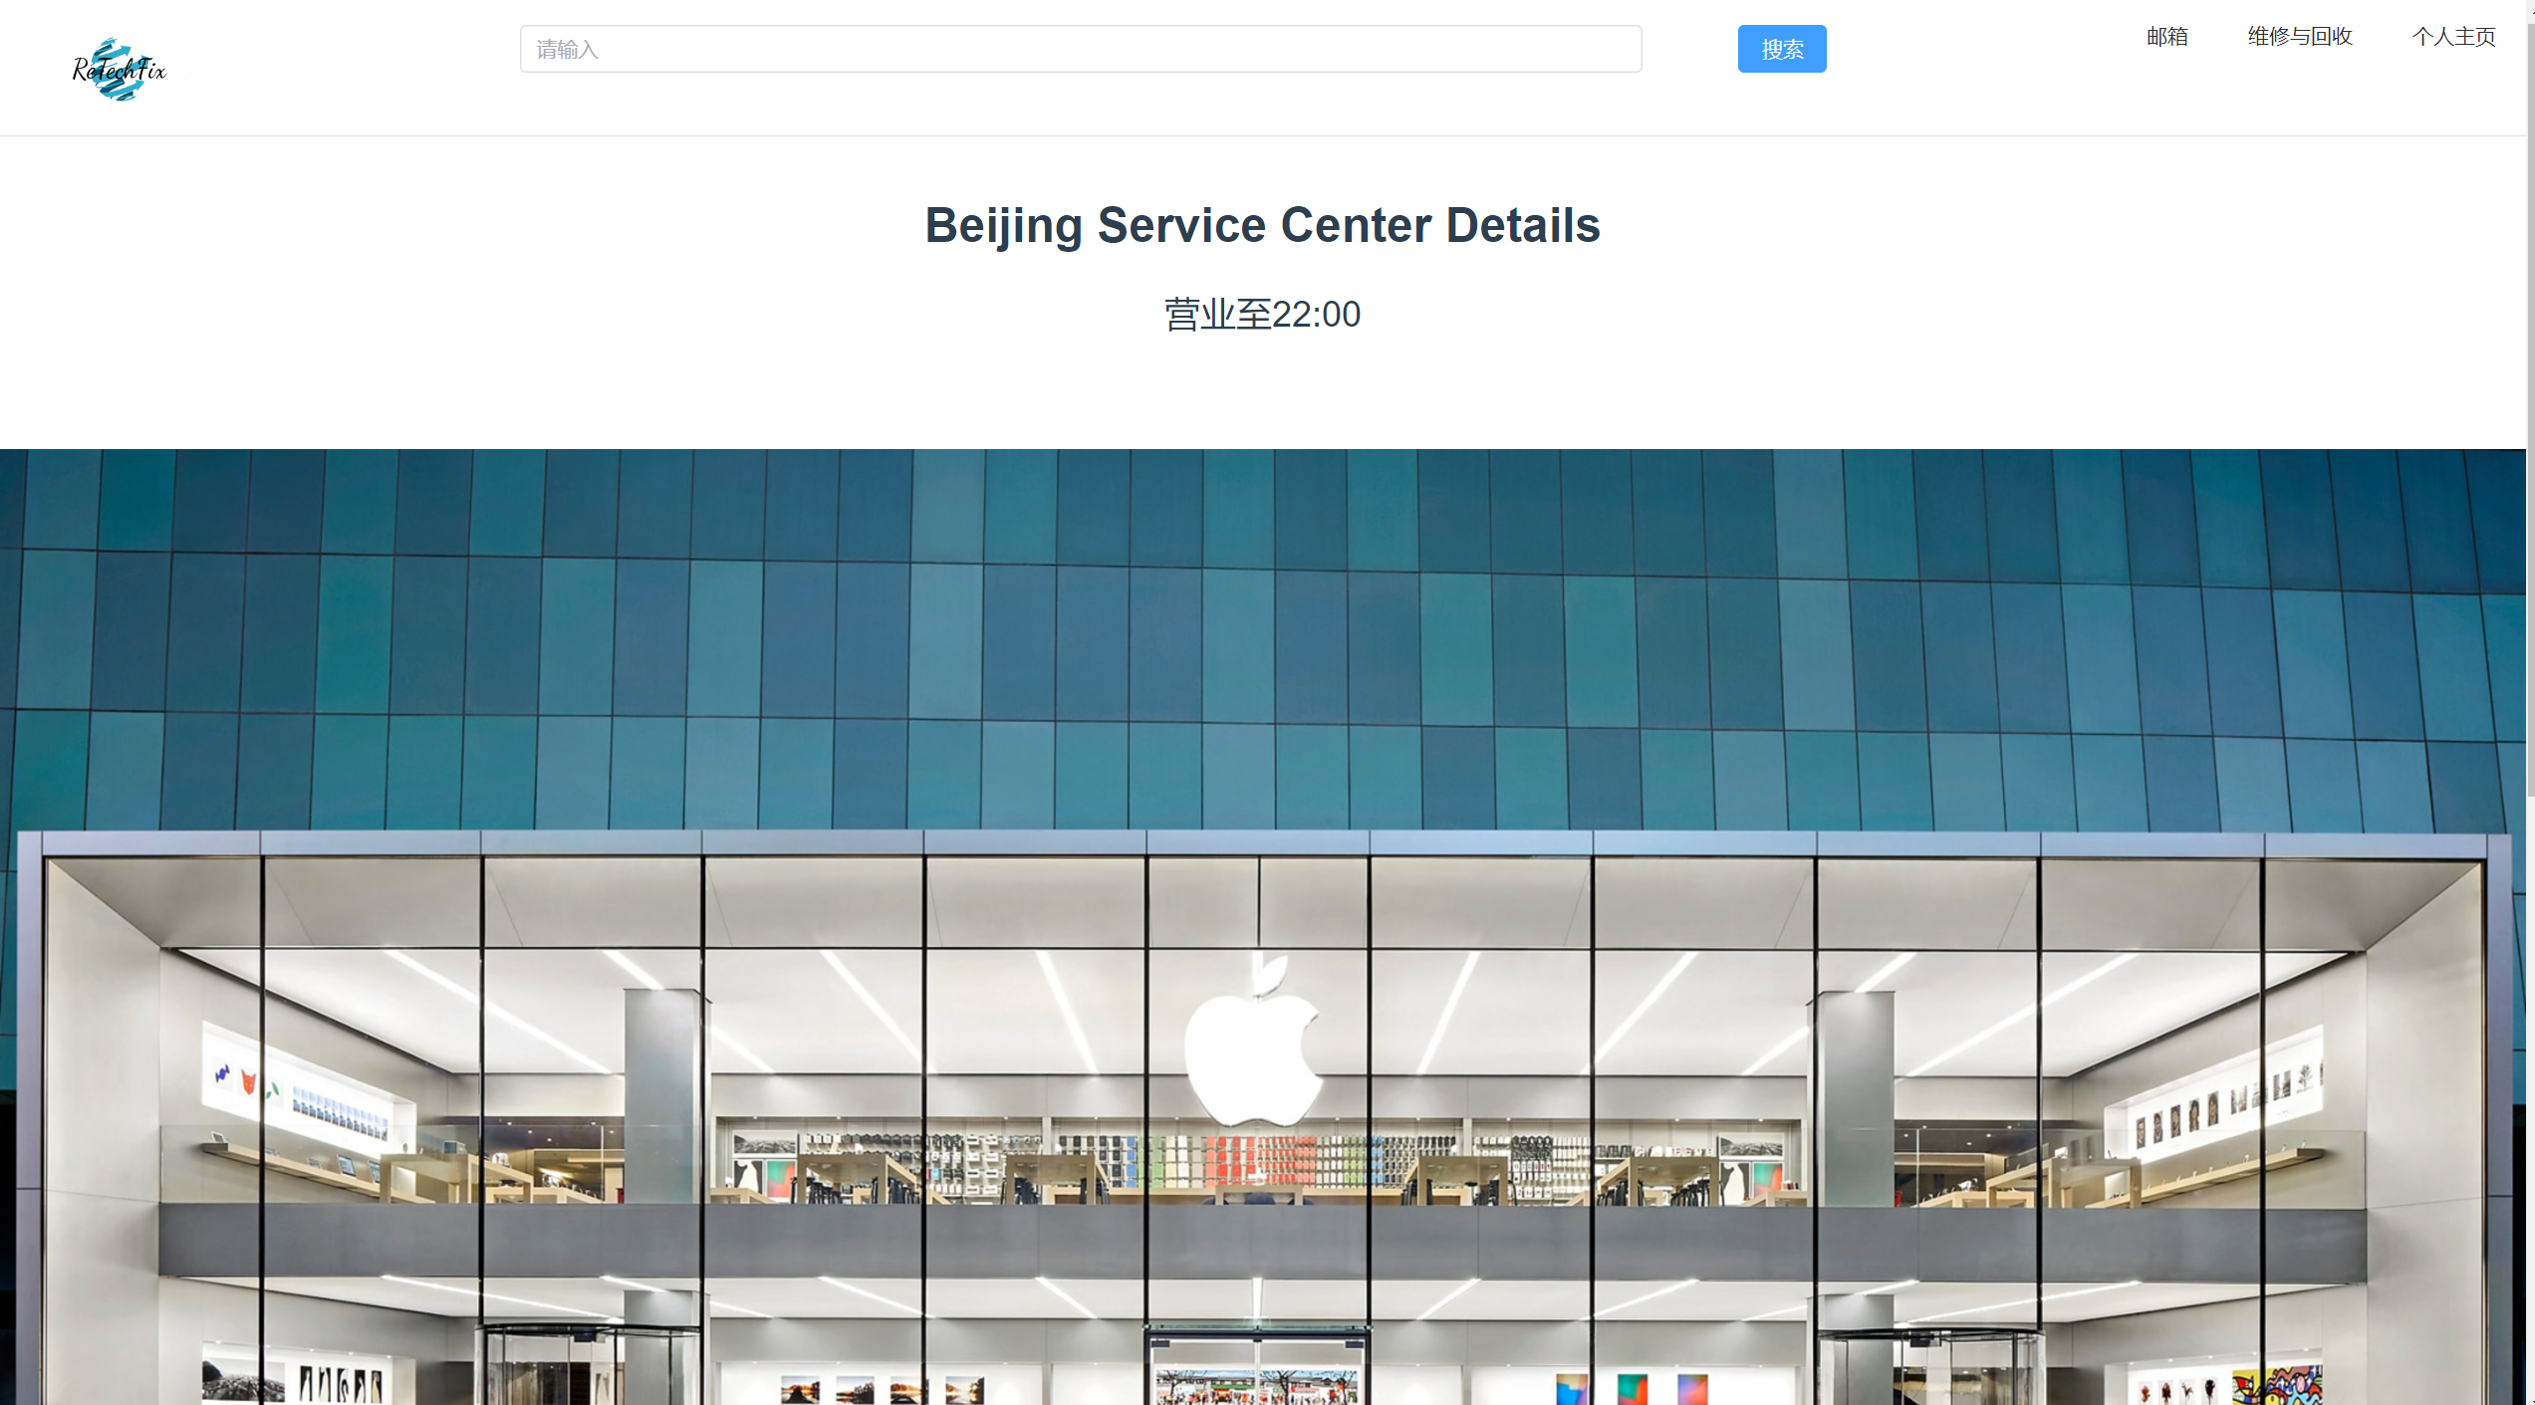

## 搜索功能

### 搜索功能设计

**搜索功能活动图：**

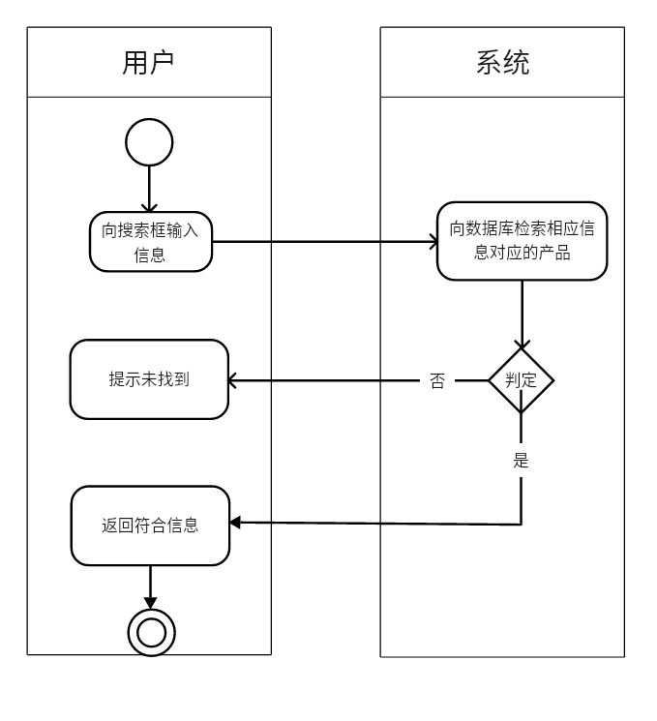

**类设计：**

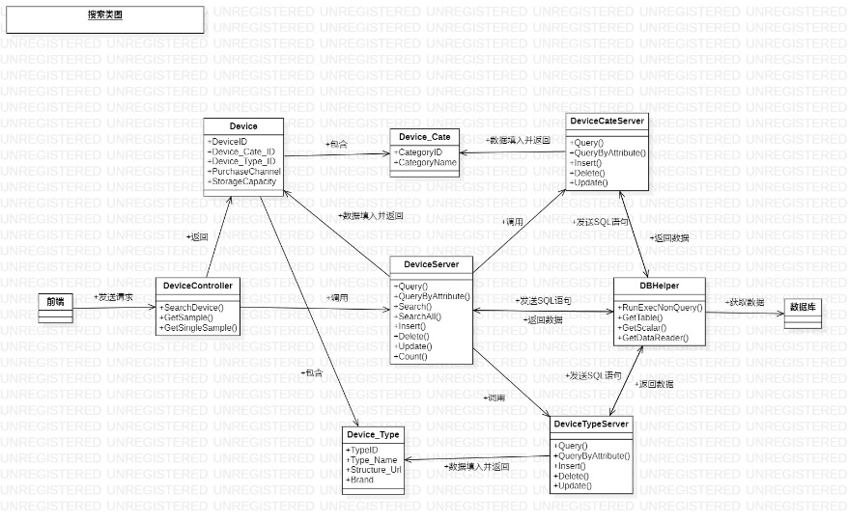

**方法设计：**

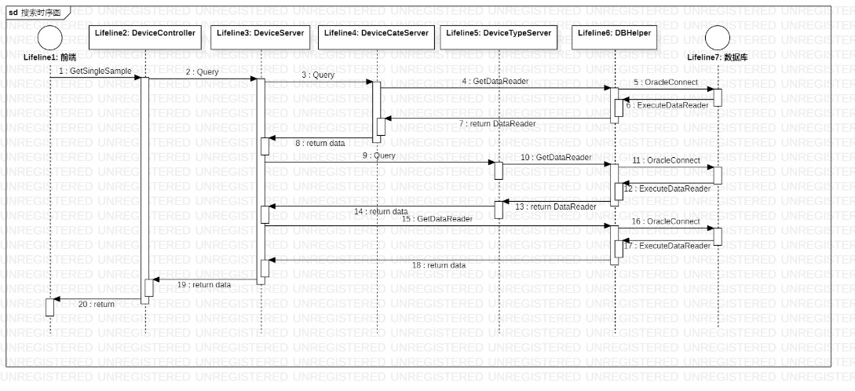

### 搜索功能实现

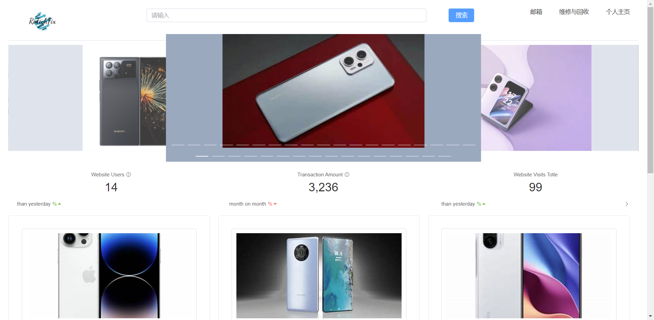

## 品牌分类展示功能

### 品牌分类展示功能设计

**品牌分类展示功能活动图：**

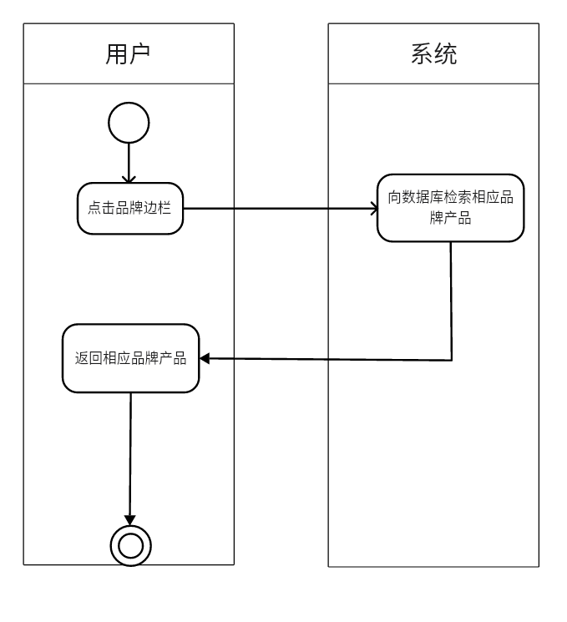

**类设计：**

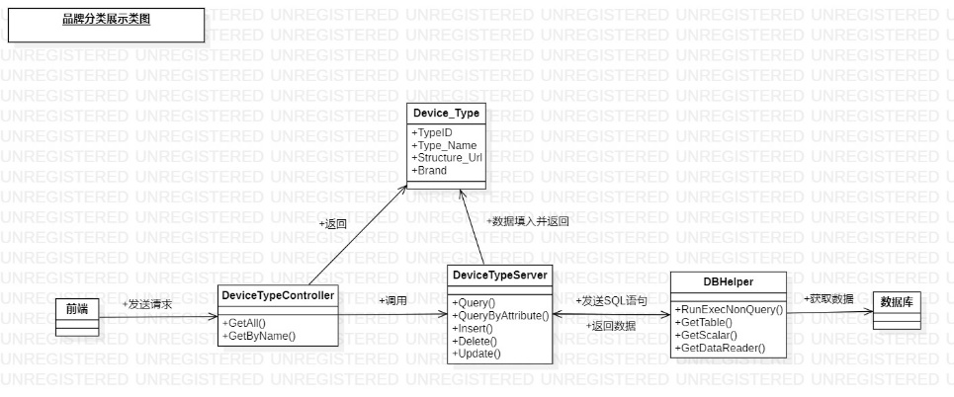

### 品牌分类展示功能实现

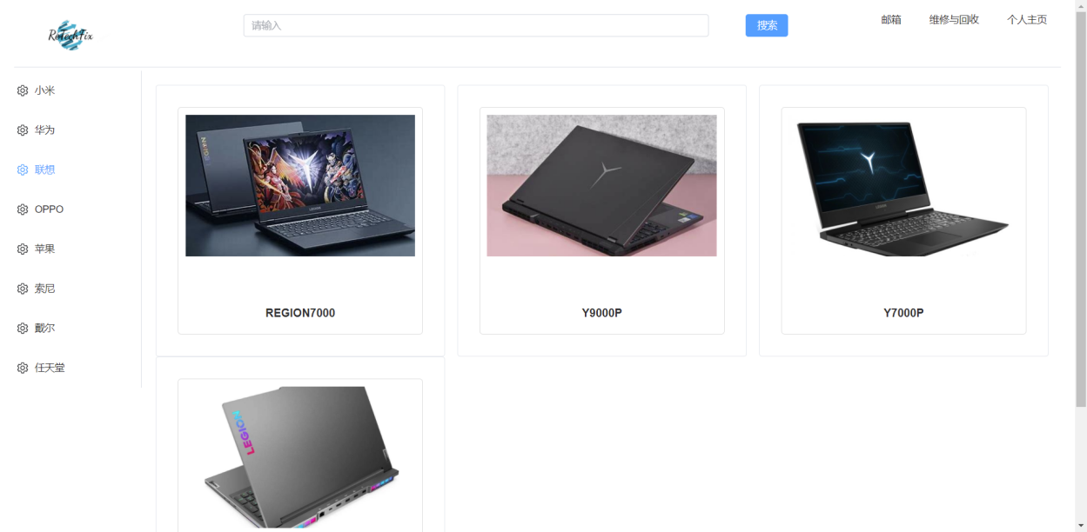

## 收支管理功能

### 收支管理功能设计

**类设计：**

收入

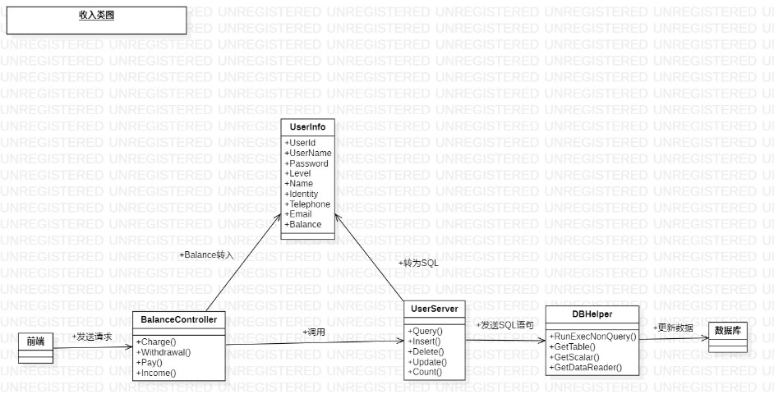

支付

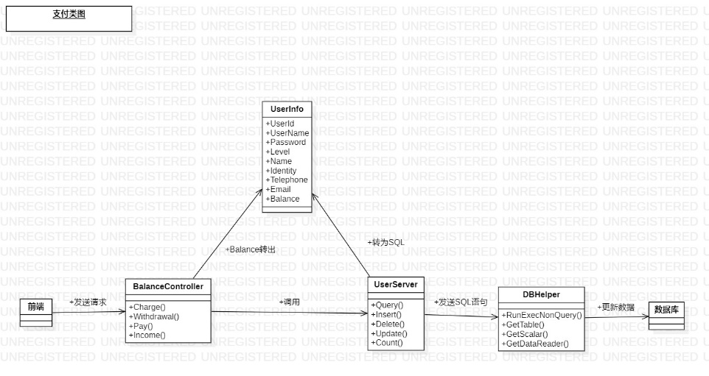

**方法设计：**

收入

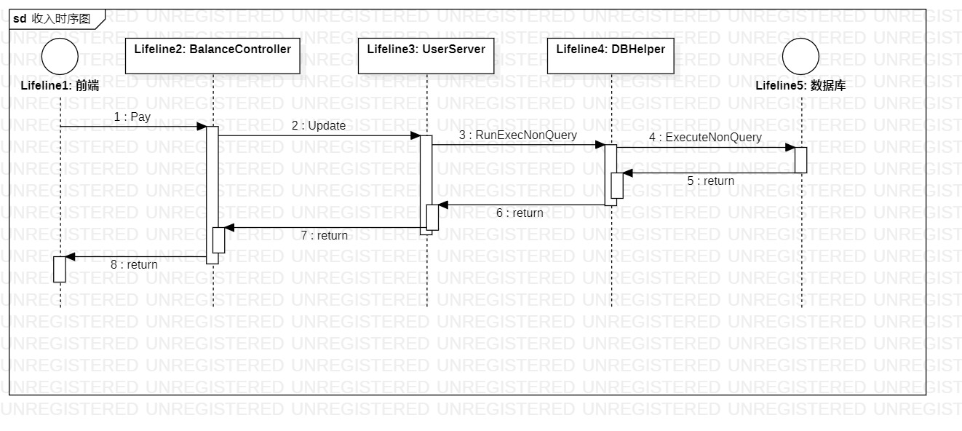

支付

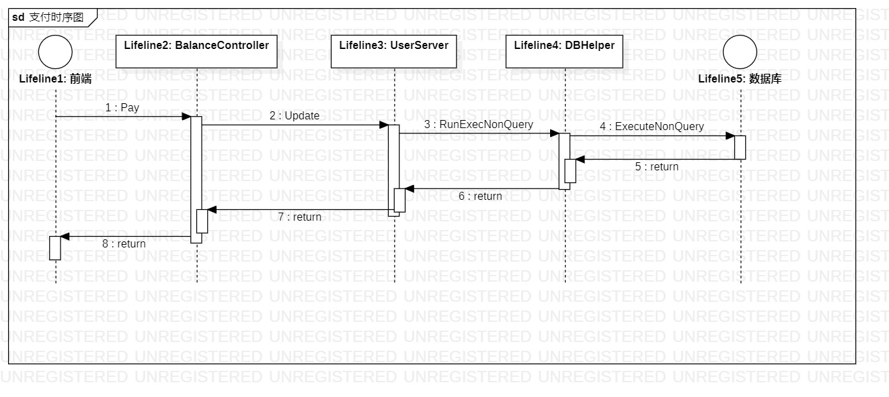

### 收支管理功能实现

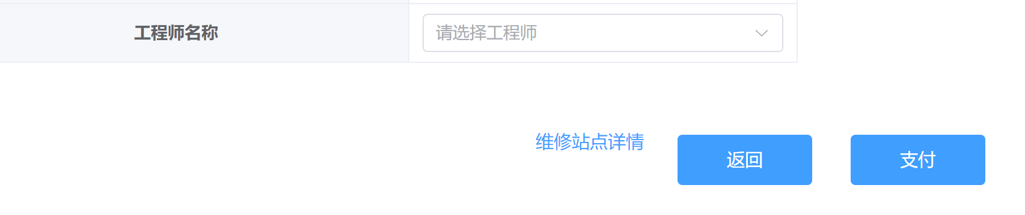

## 银行卡管理功能

### 银行卡管理功能设计

**银行卡管理功能活动图：**

银行卡绑定

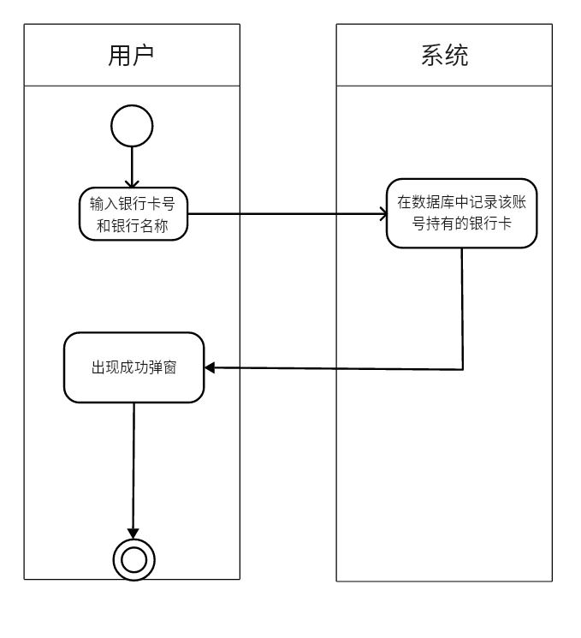

充值

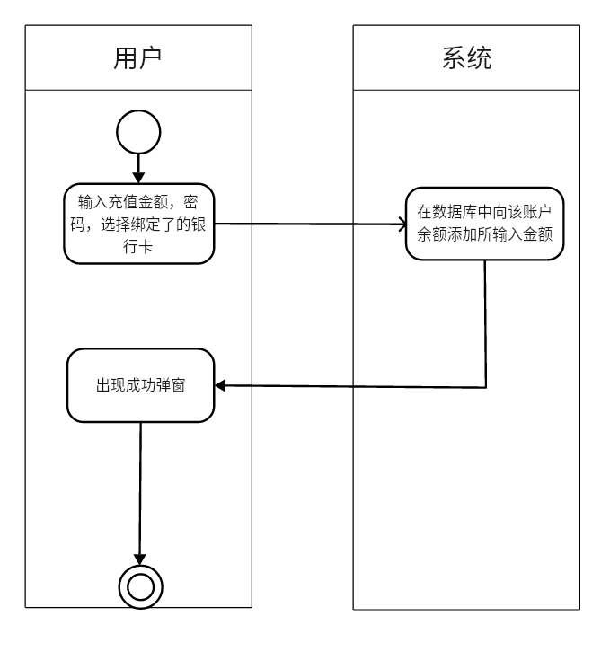

提现

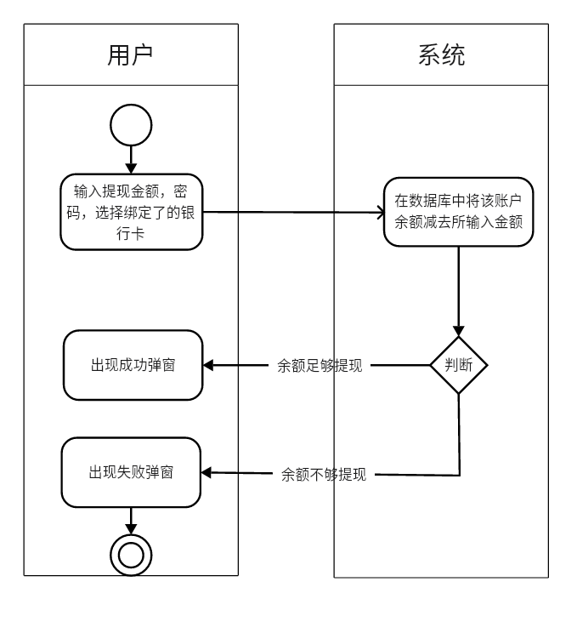

**类设计：**

银行卡绑定

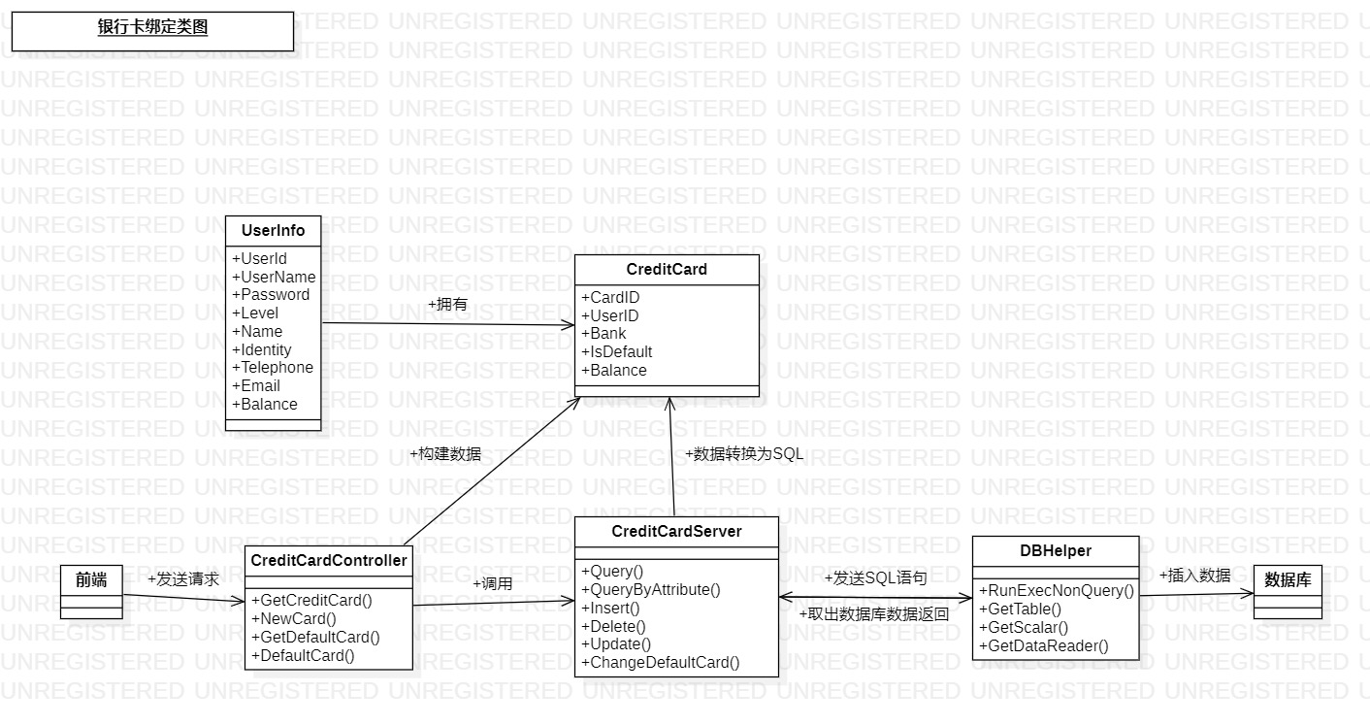

充值

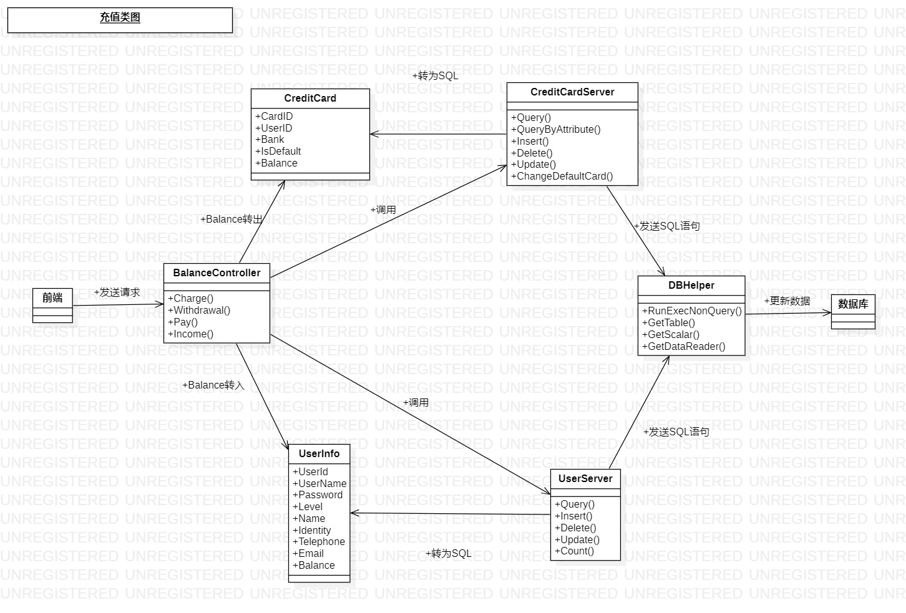

提现

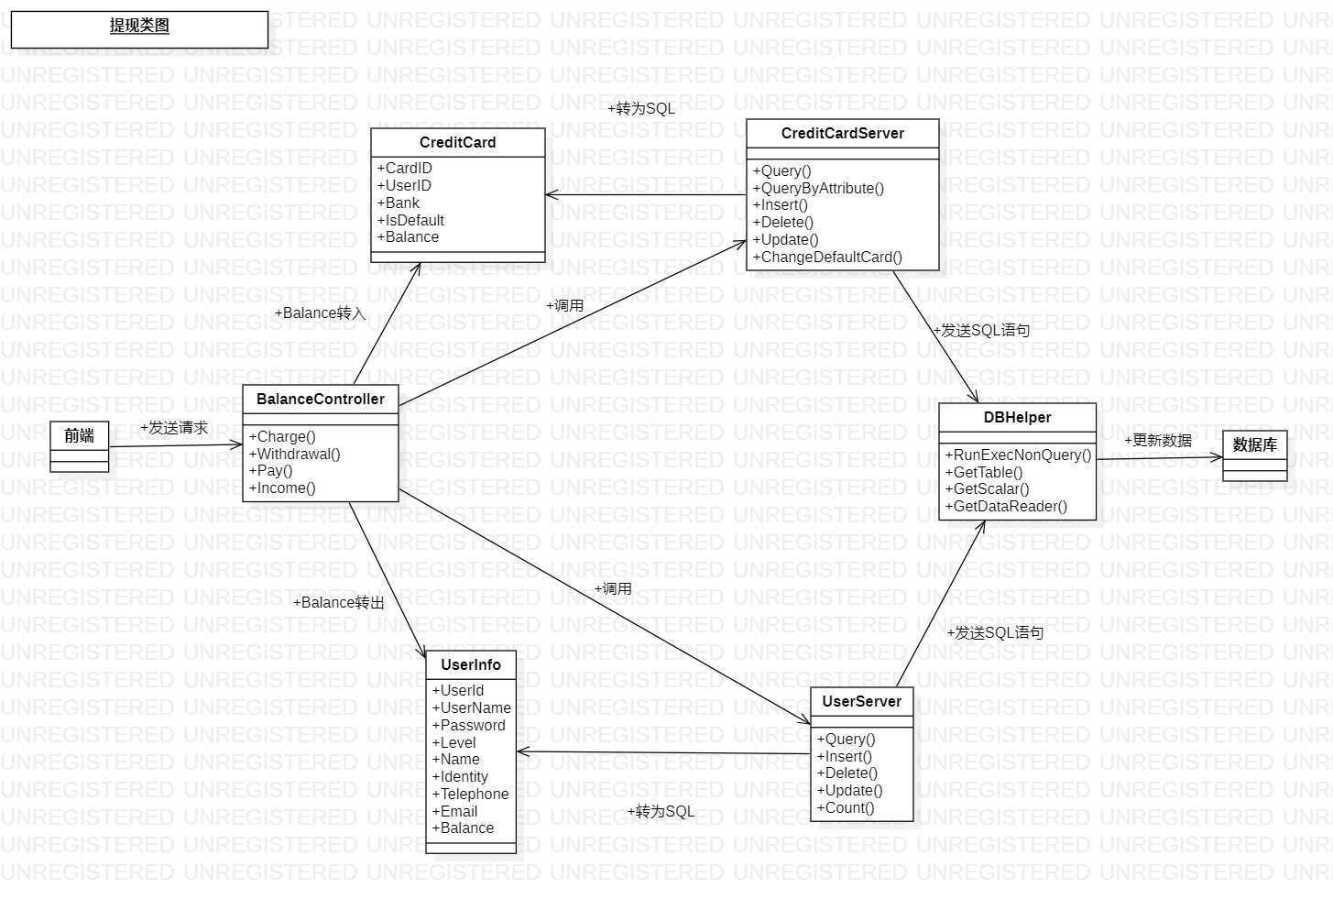

切换默认卡

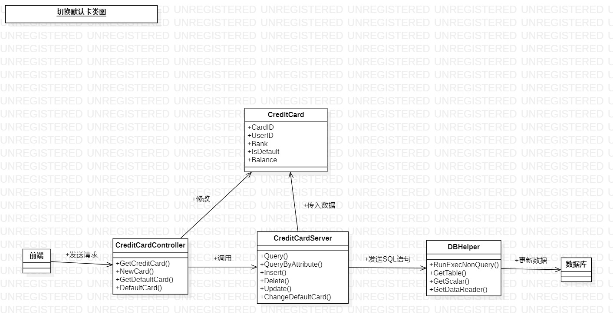

获取银行卡

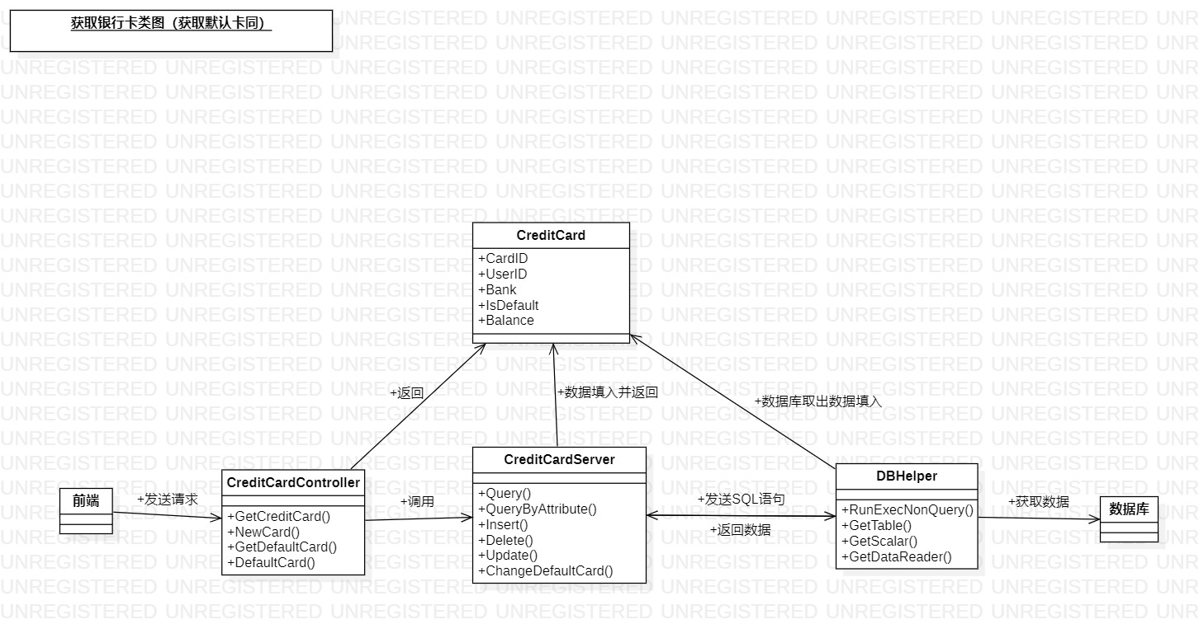

**方法设计：**

银行卡绑定

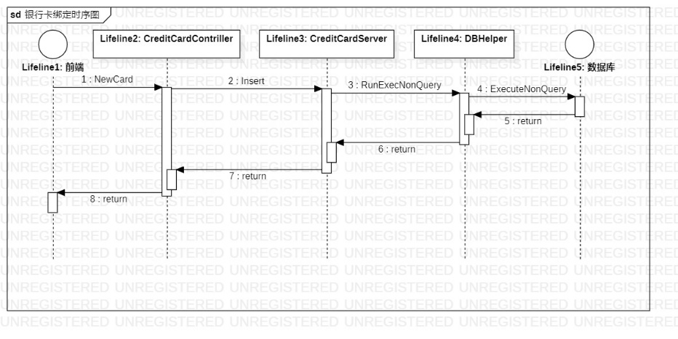

充值

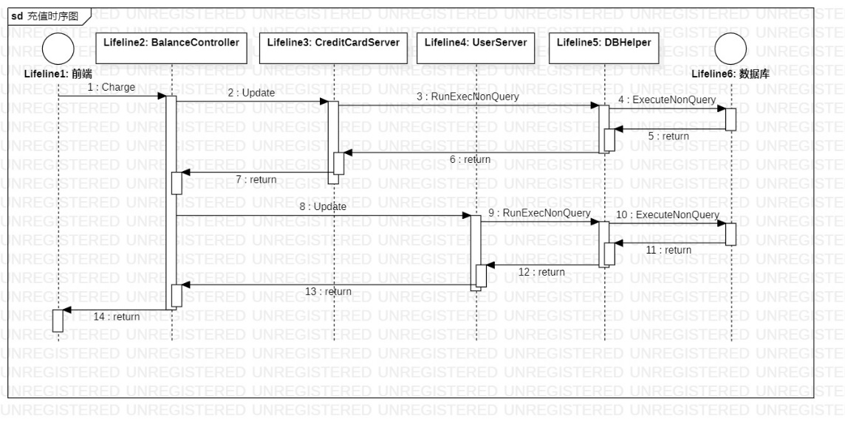

提现

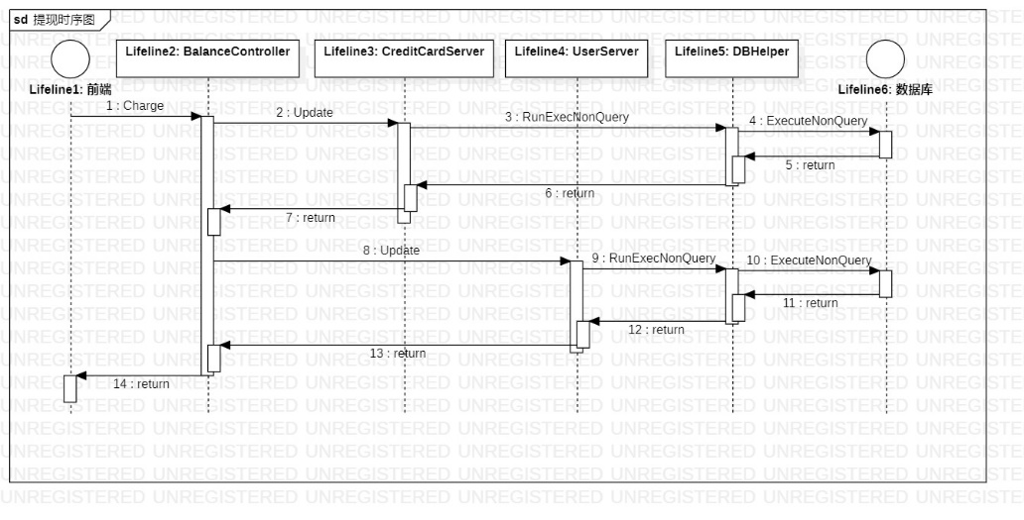

获取银行卡

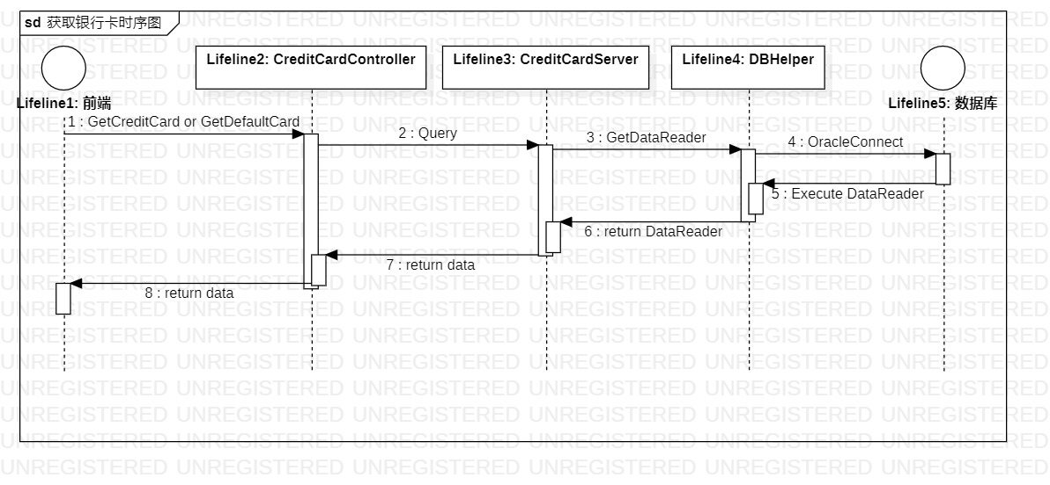

切换默认卡

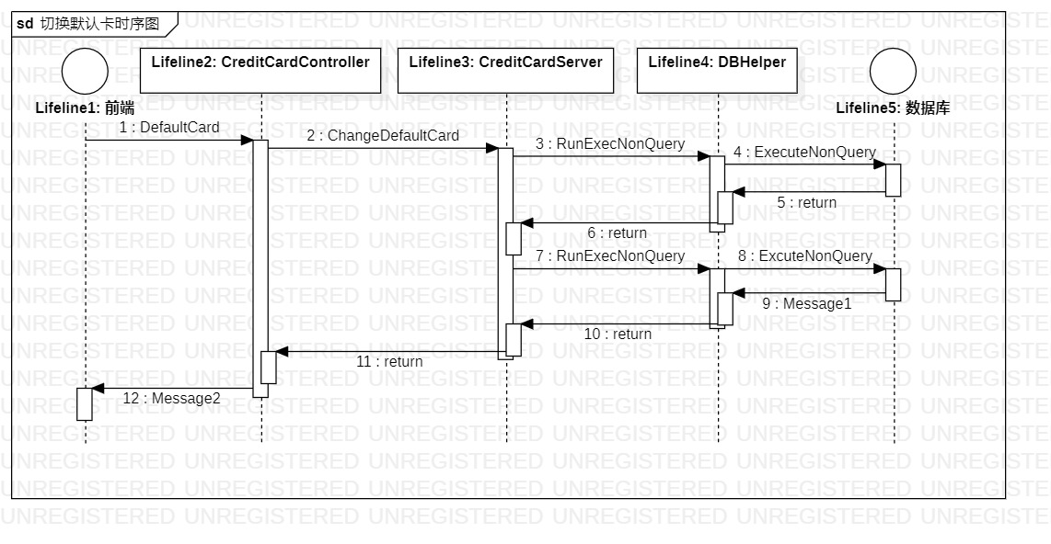

### 银行卡管理功能实现

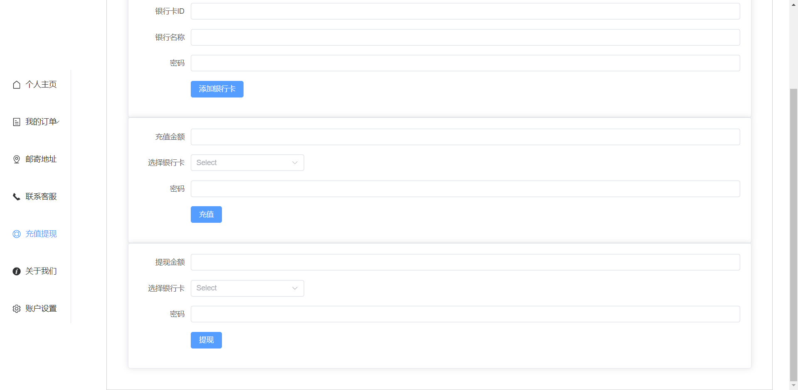

## 用户查询设备详情功能

### 用户查询设备详情功能设计

此功能使用前提为用户已登录成功，进入主页中，用户挑选了自己心仪的电子设备，点击展示图片后进入该界面进行查看。

**用户查询设备详情功能活动图：**

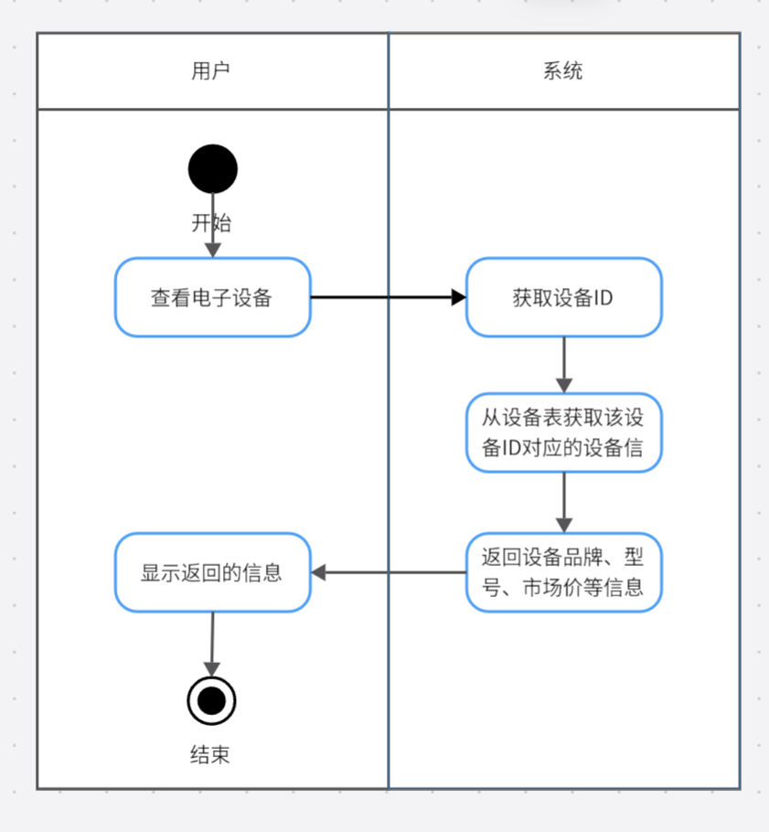

**类设计：**

return_deviece 类：用于用户通过设备ID查询到的电子设备信息。

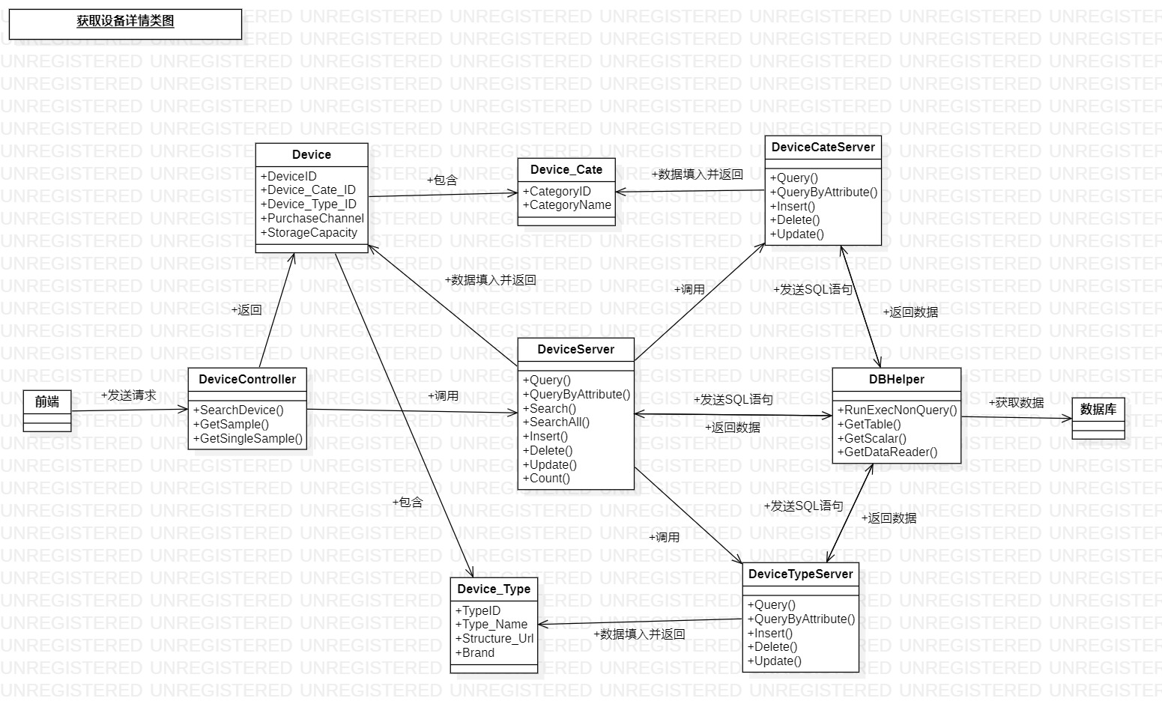

**方法设计：**

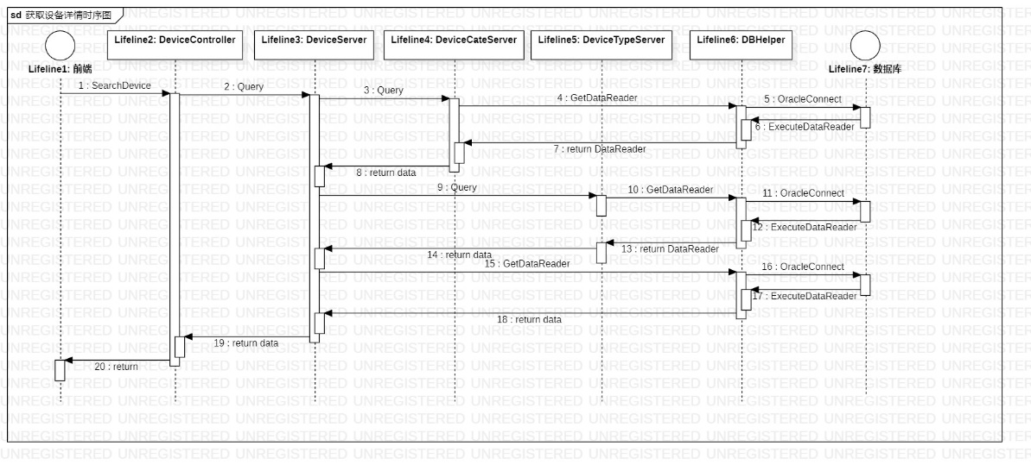

### 用户查询设备详情功能实现

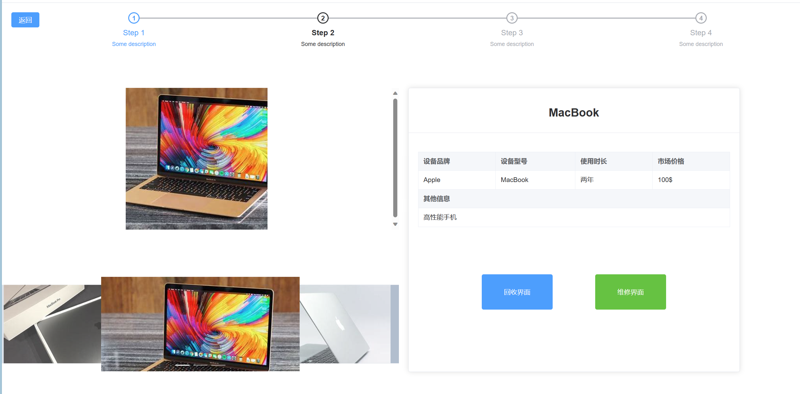

**设备详情界面截图**

在次页面中左侧展示了电子设备的图片供用户参考，右侧有设备信息展示的表格，下方有按钮可供用户选择进行回收/维修服务，用户点击后出发GoTopricePage函数进入相应服务界面。

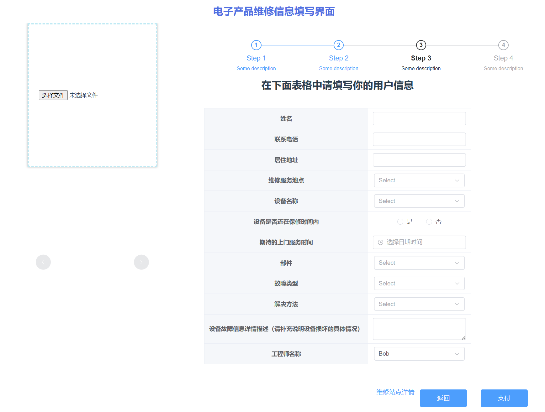

**进入维修界面截图**

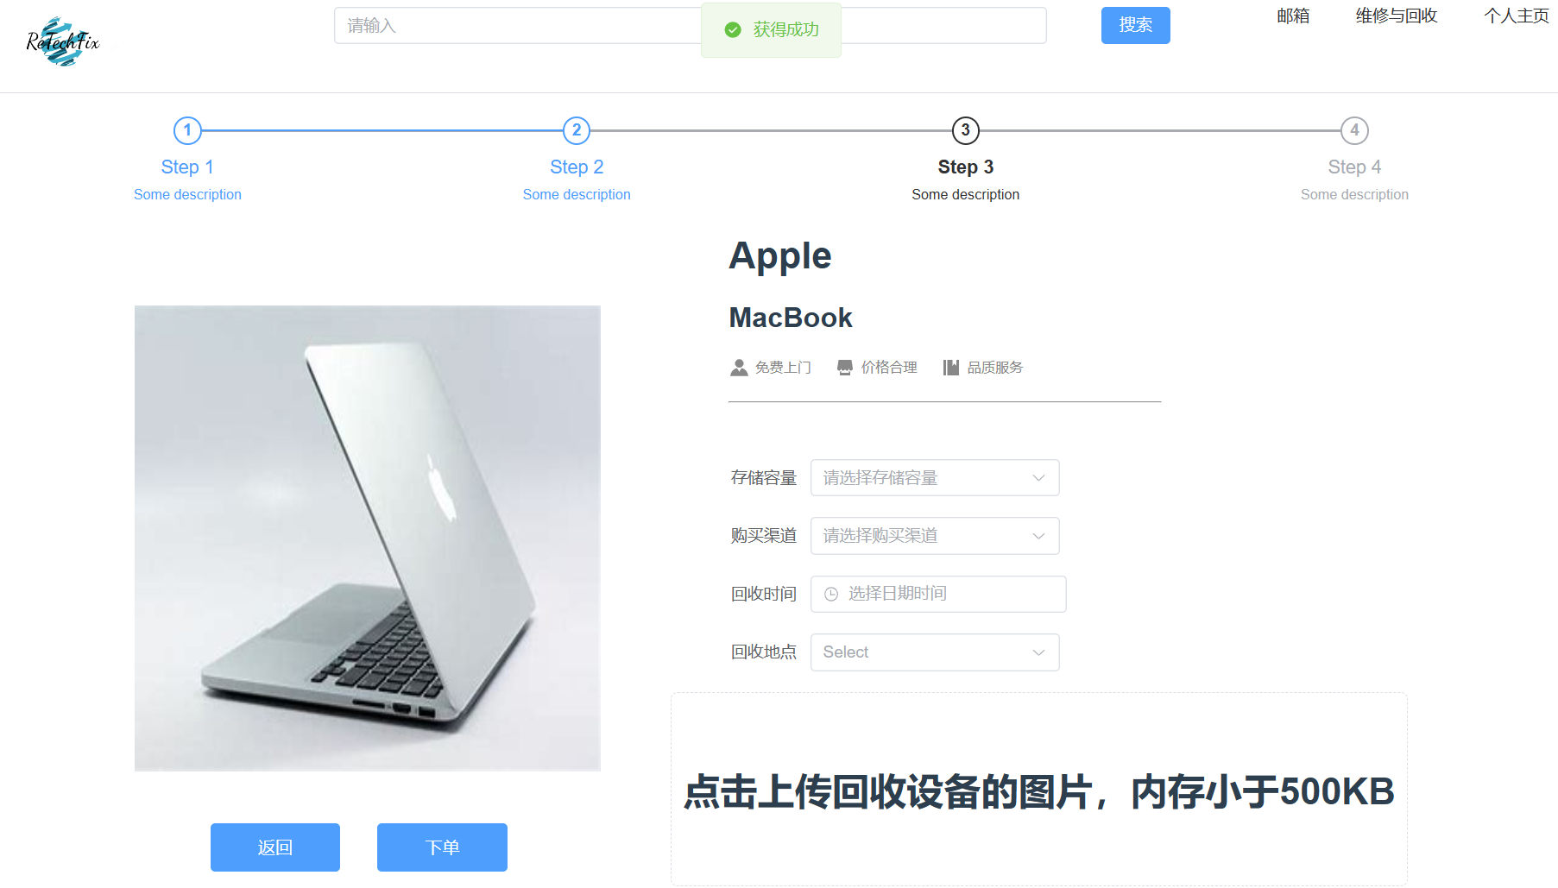

**进入回收界面截图**

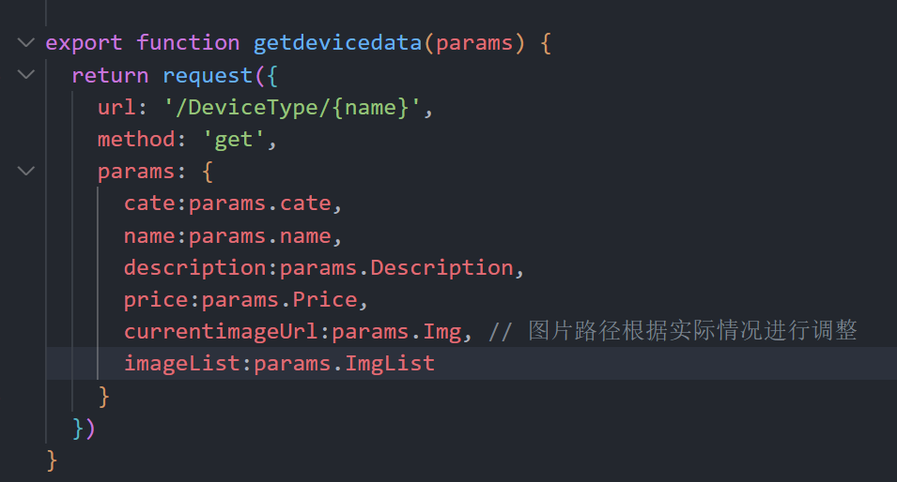

**获取设备信息接口**

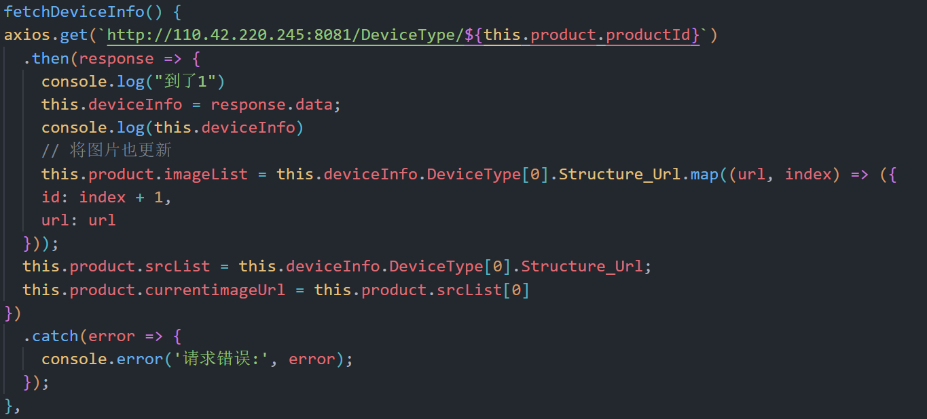

**获取设备信息函数**

## 关于我们功能

### 关于我们功能设计

**类设计：**

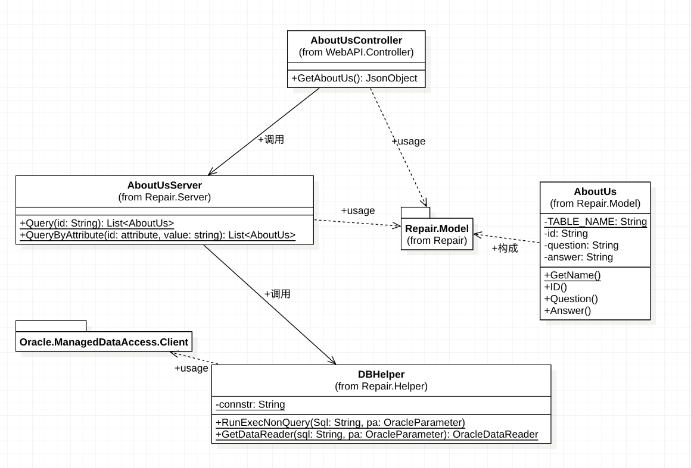

**方法设计：**

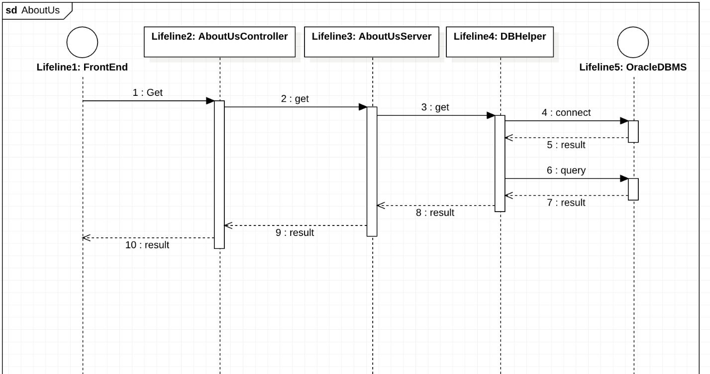

### 关于我们功能实现

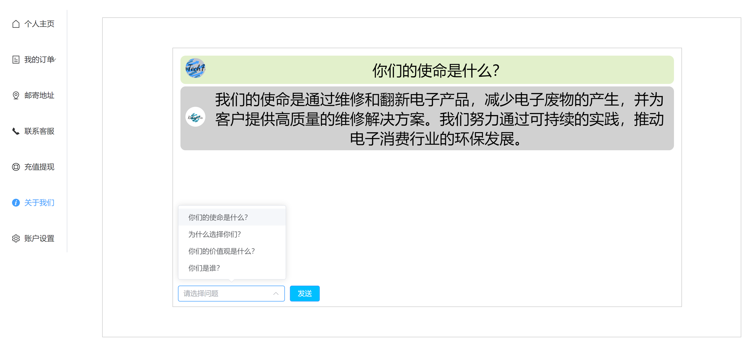

## 客服功能

### 客服功能设计

**类设计：**

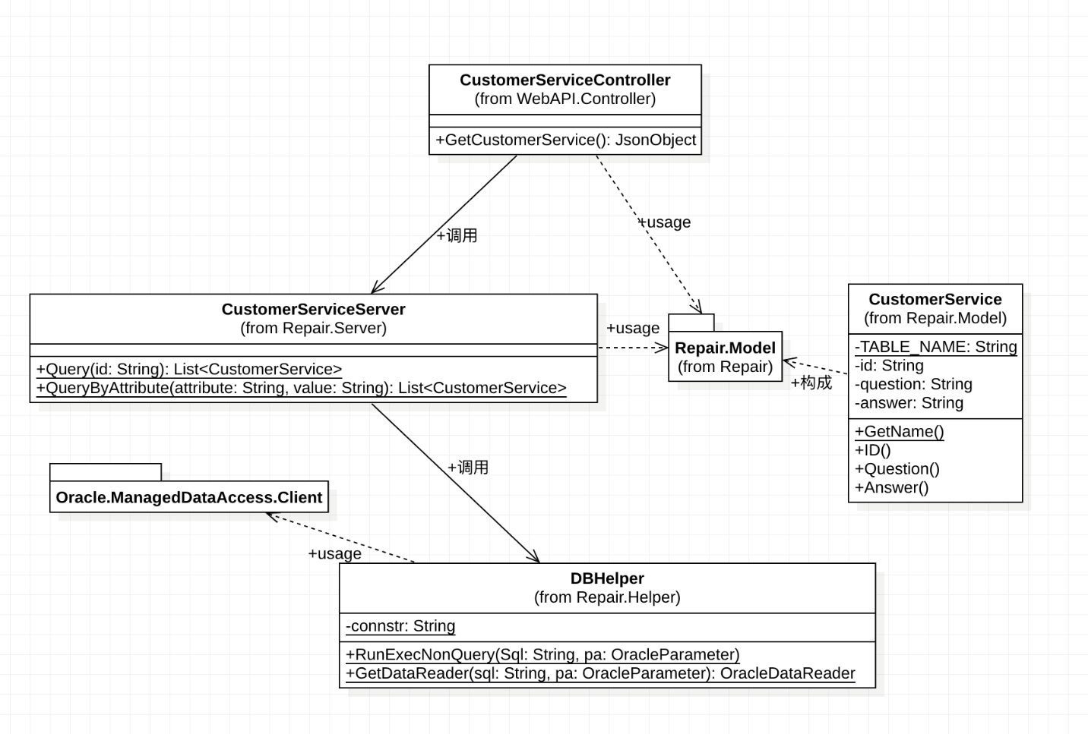

**方法设计：**

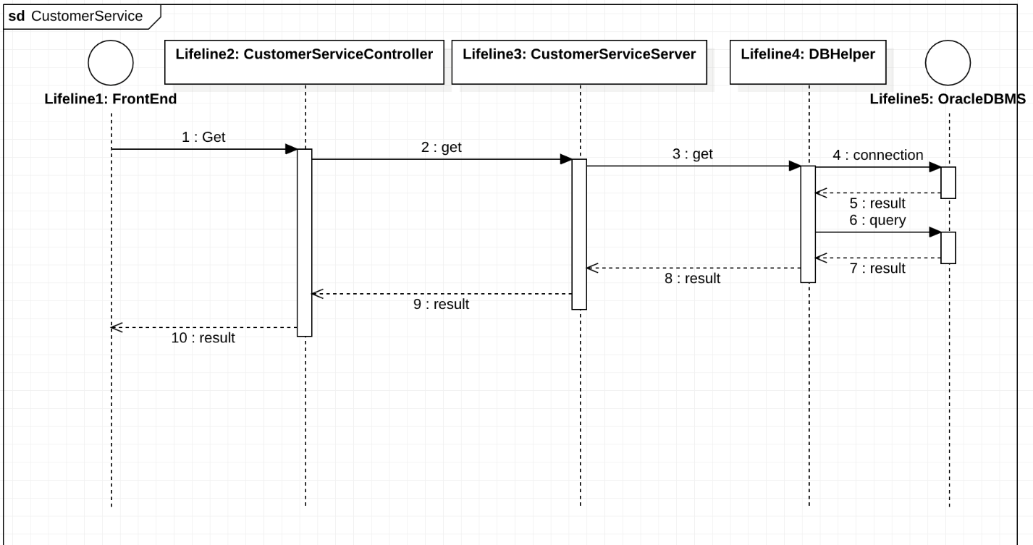

### 客服功能实现

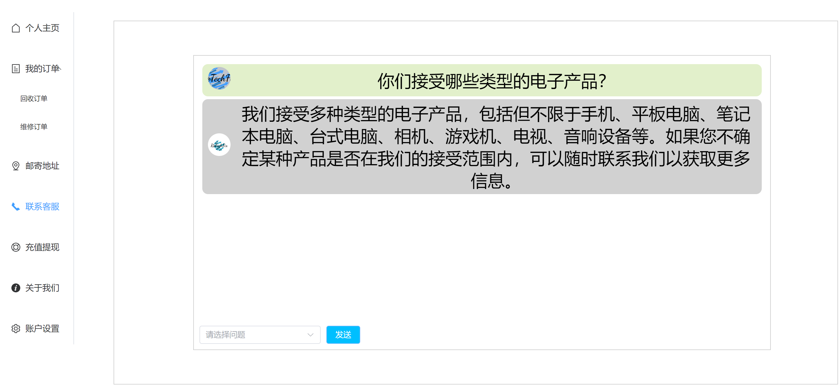

## 工程师信息管理功能

### 工程师信息管理功能设计

**类设计：**

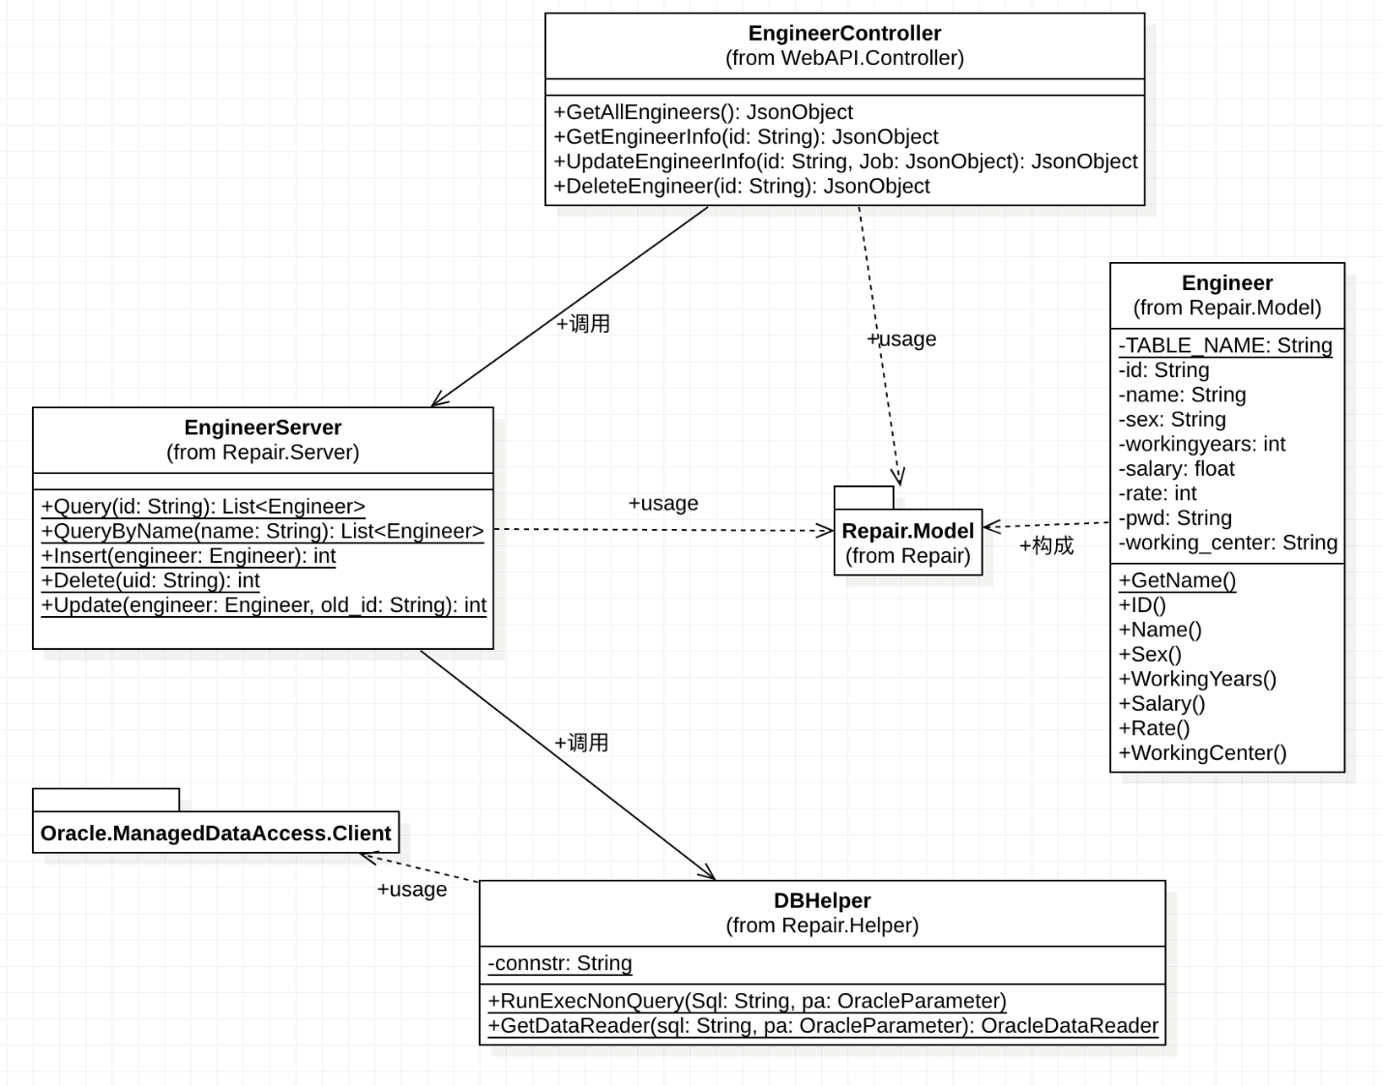

**方法设计：**

获取信息

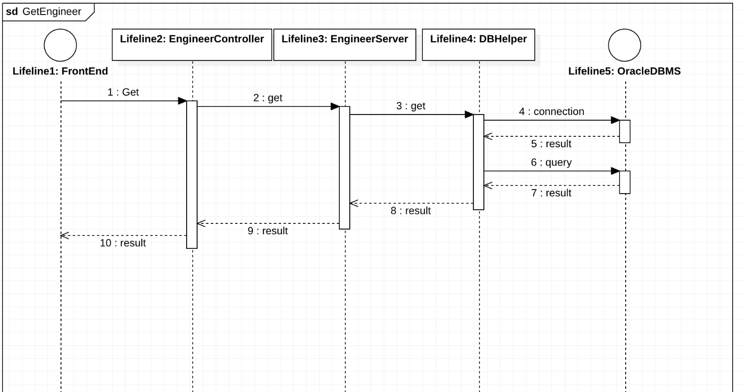

更新信息

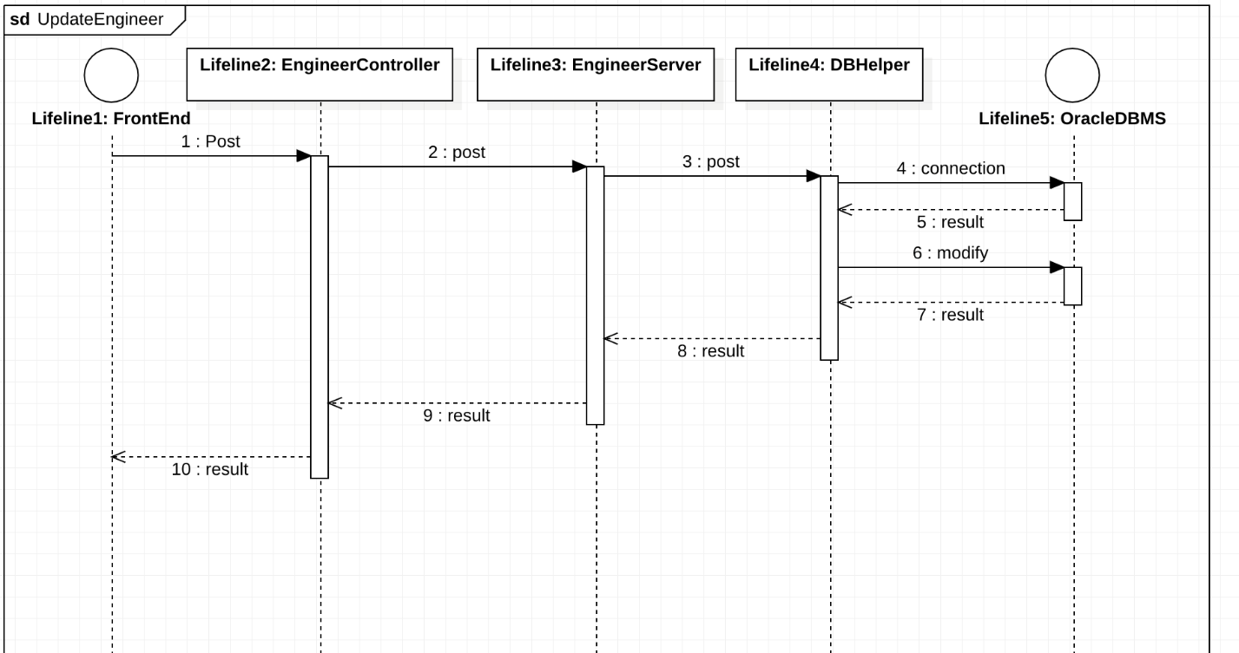

删除工程师

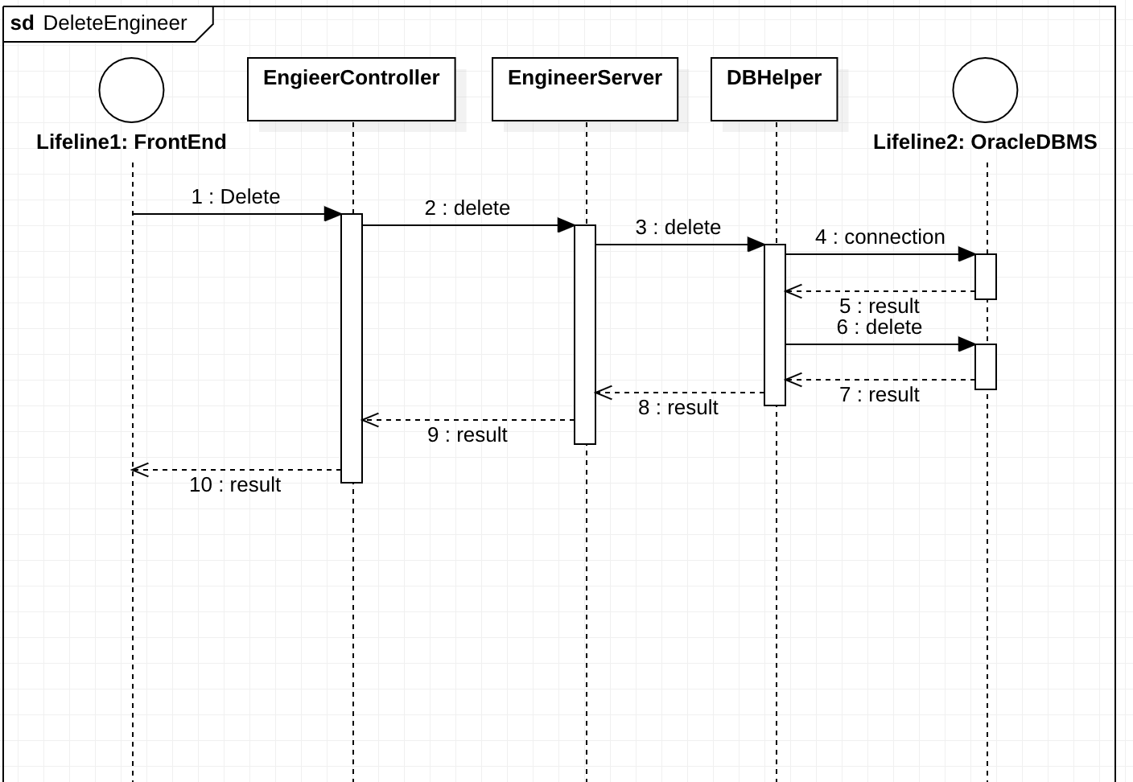

### 工程师信息管理功能实现

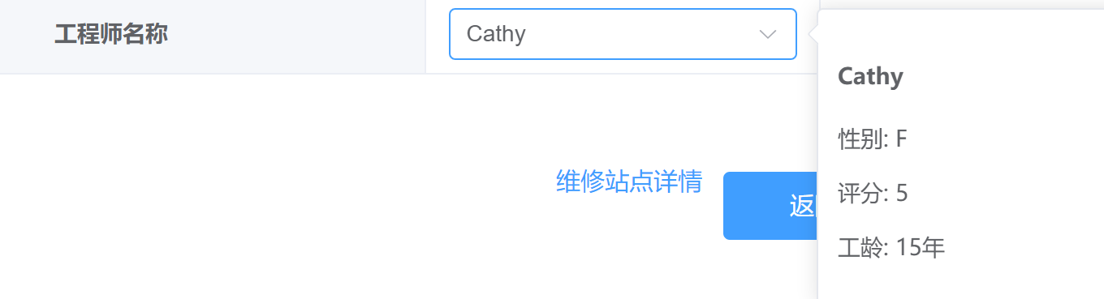

## 新闻功能

### 新闻功能设计

**类设计：**

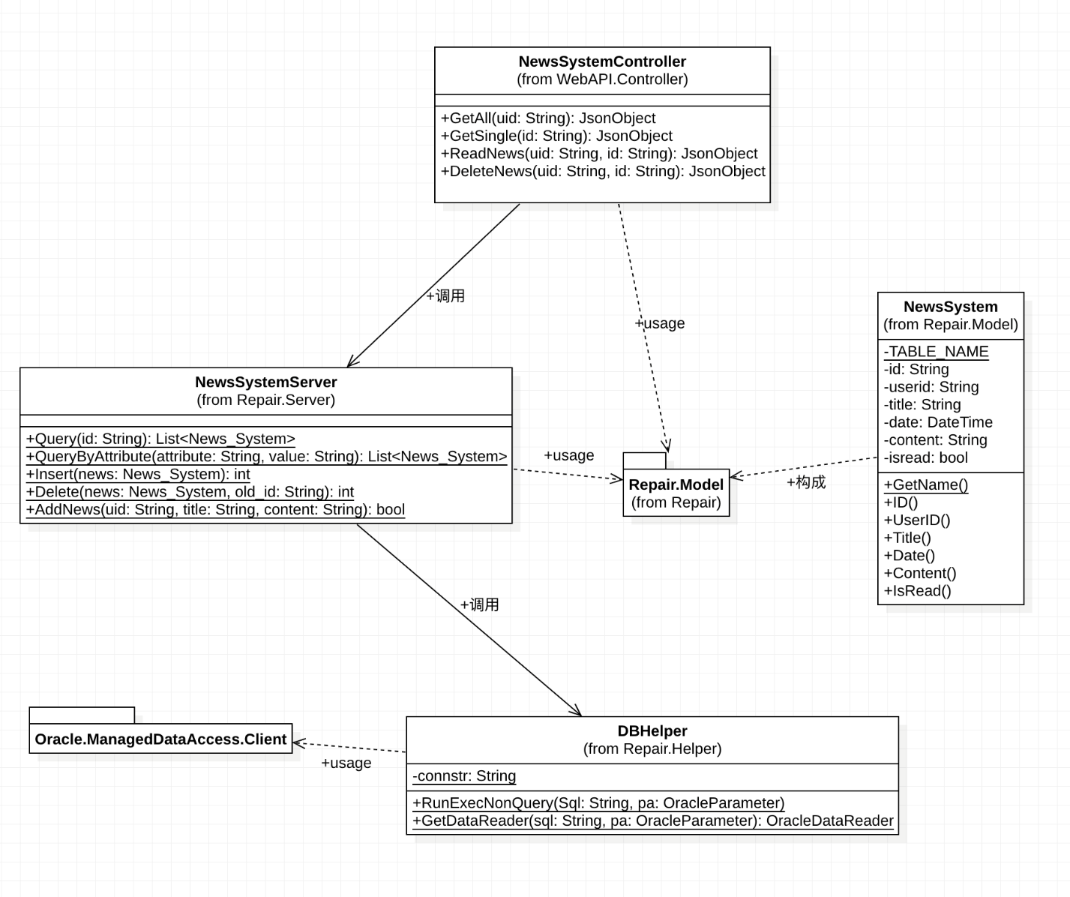

**方法设计：**

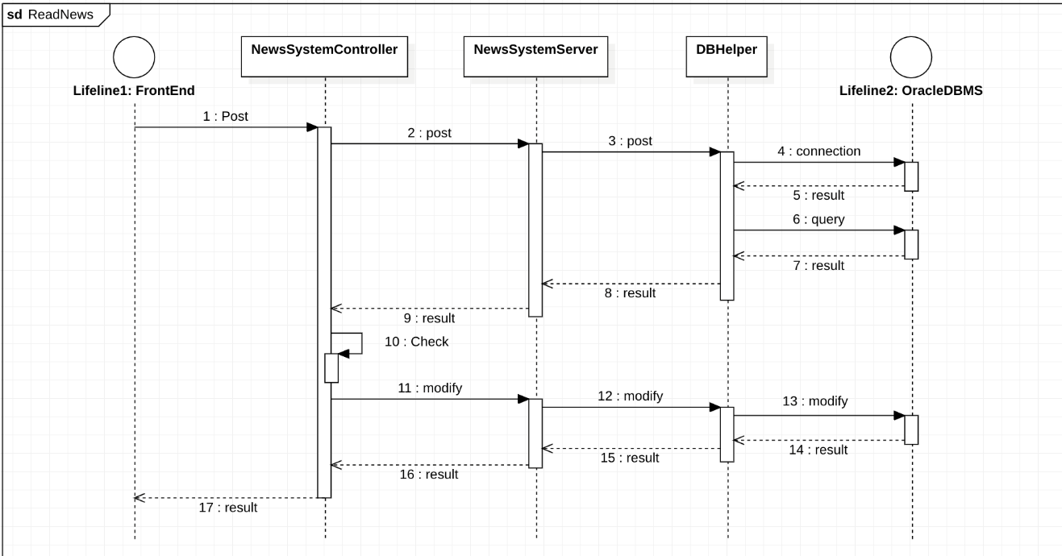

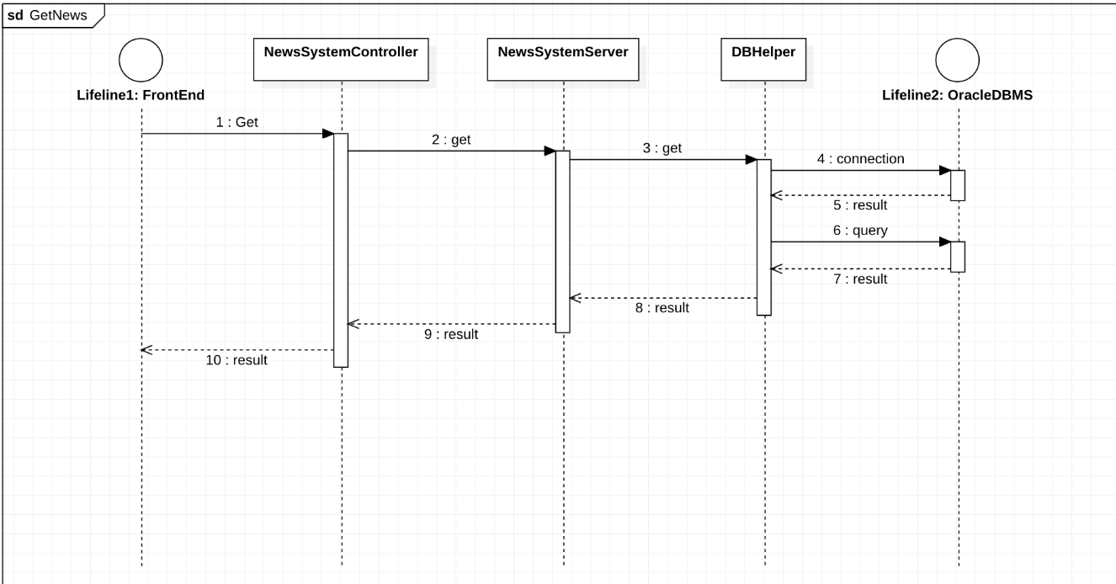

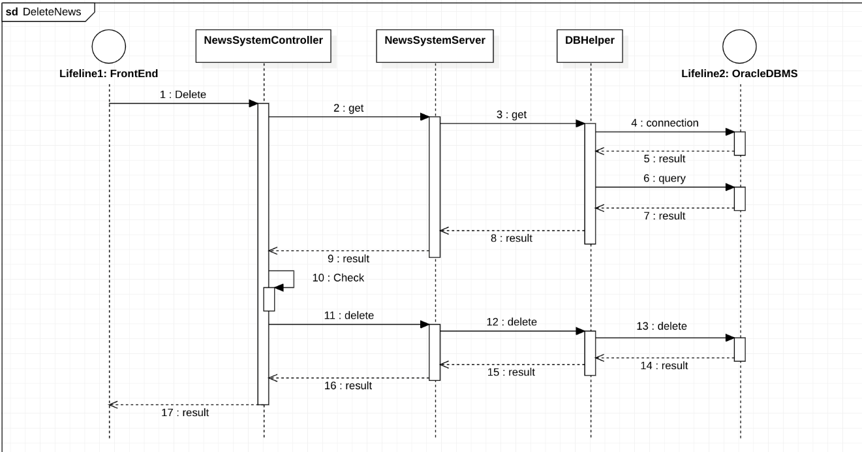

## 评分功能

### 评分功能设计

**类设计：**

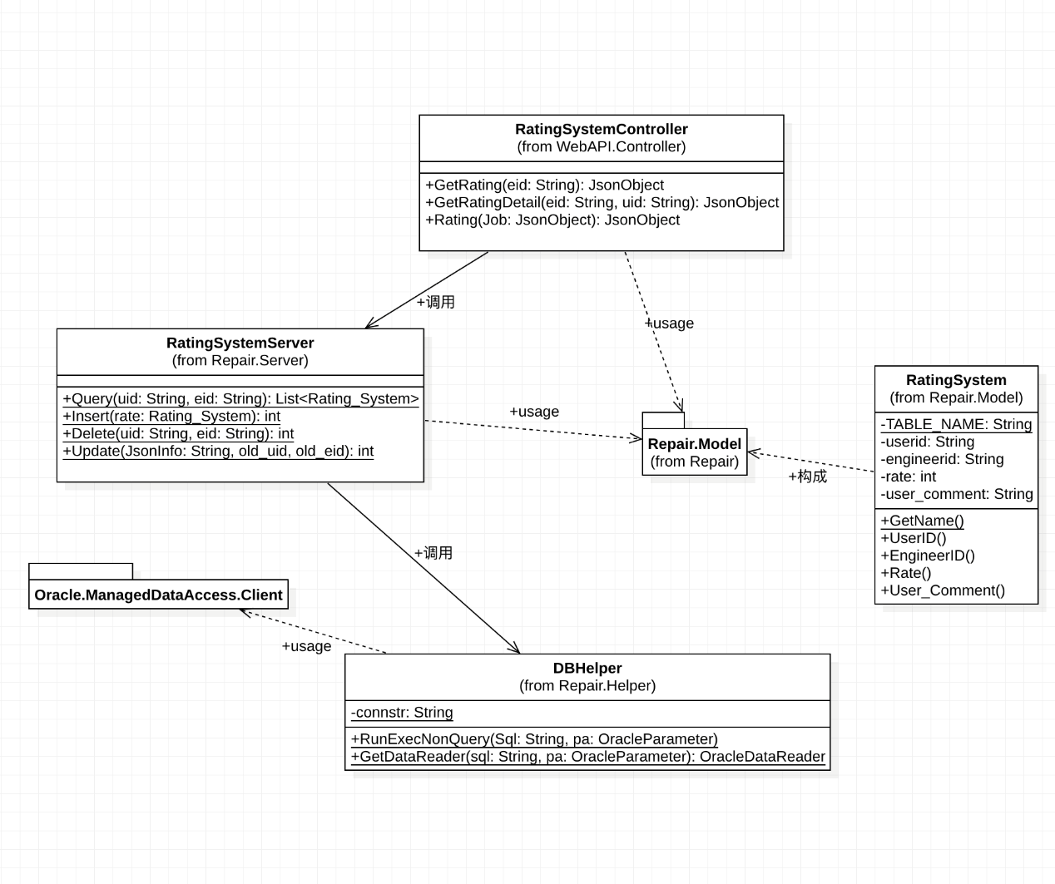

**方法设计：**

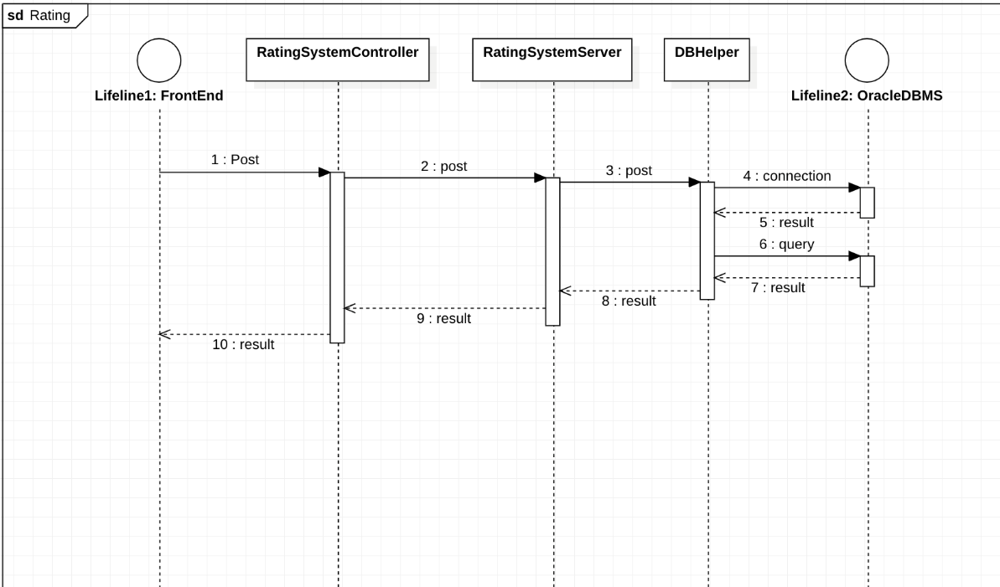

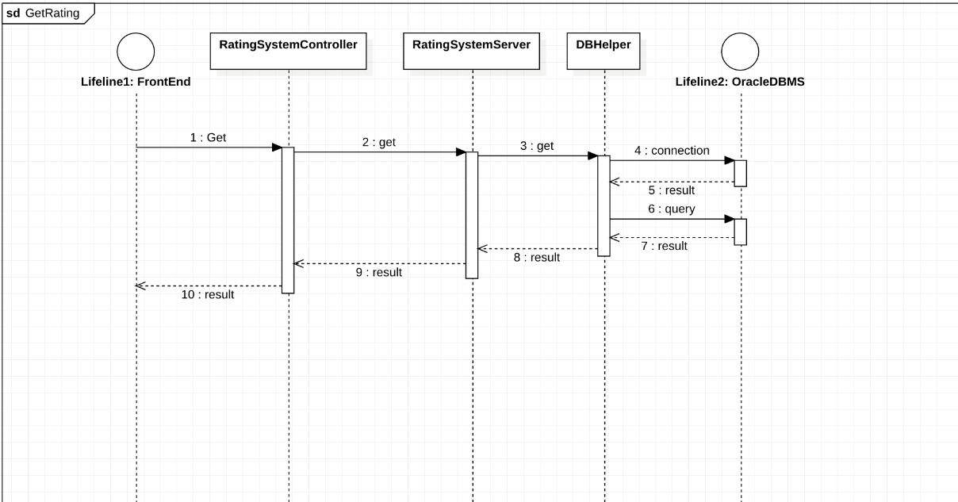

## 用户创建回收订单功能（核心功能）

### 用户创建回收订单功能设计

回收订单属于电子设备信息模块。此功能使用的前一个场景为用户通过主页进入了设备详情页查看电子设备信息，之后点击回收页面按钮进入回收订单信息页面。

**活动图：**

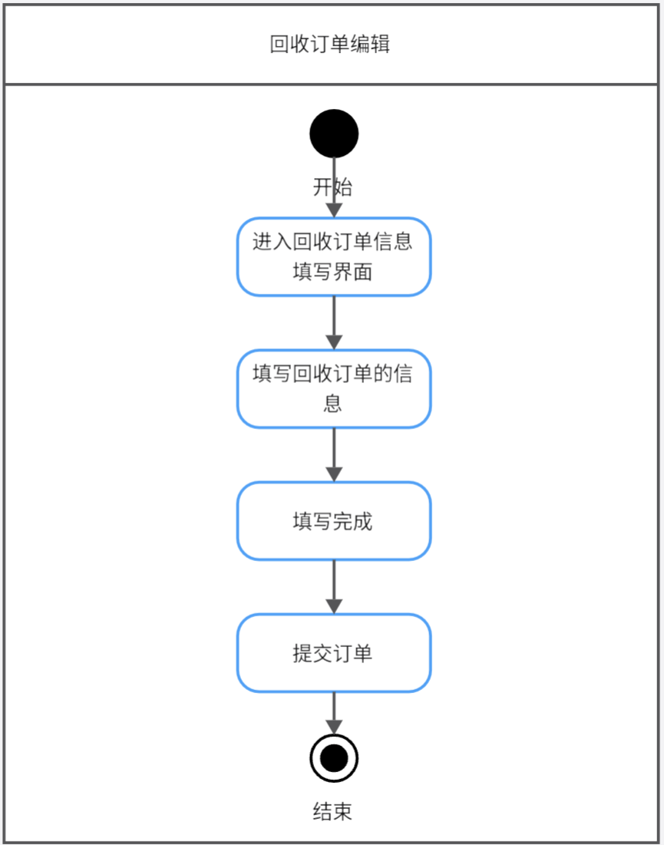

**类设计：**

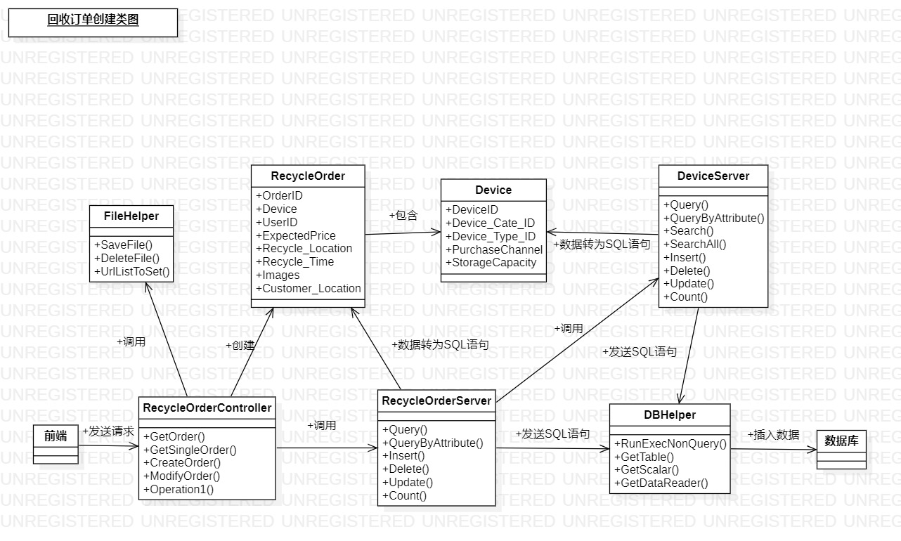

**方法设计：**

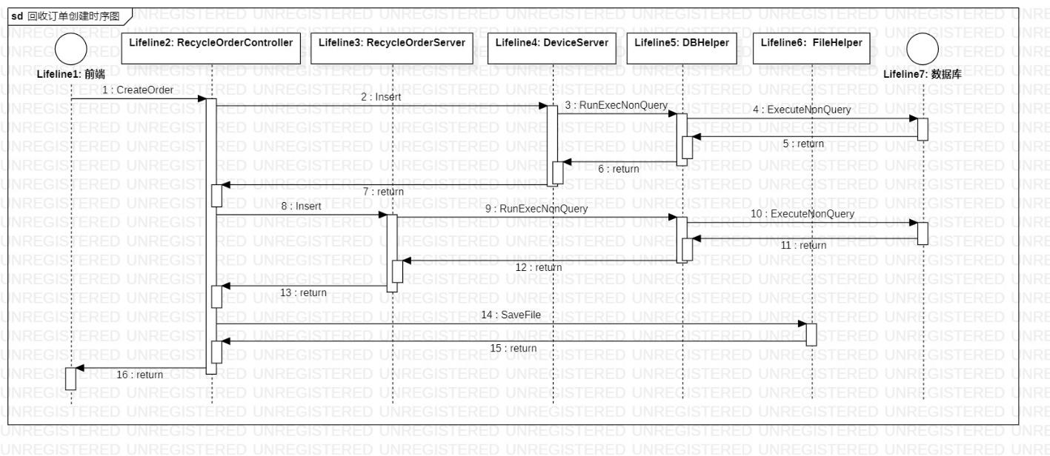

### 用户创建回收订单功能实现

该页面为回收订单信息界面，此为回收订单信息创建的第一步，用户在此界面进行回收时所需各类信息的填写，填写后，用户点击下单按钮后可进入正式下单界面进行信息更正/确认，以及最终回收订单的完成。

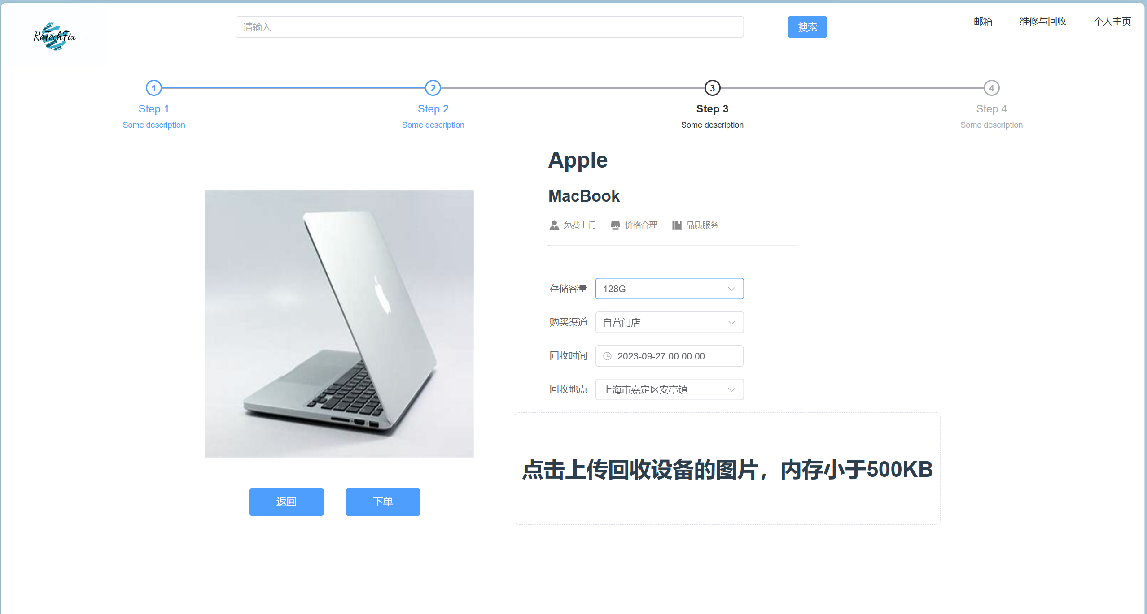

**回收页面截图**

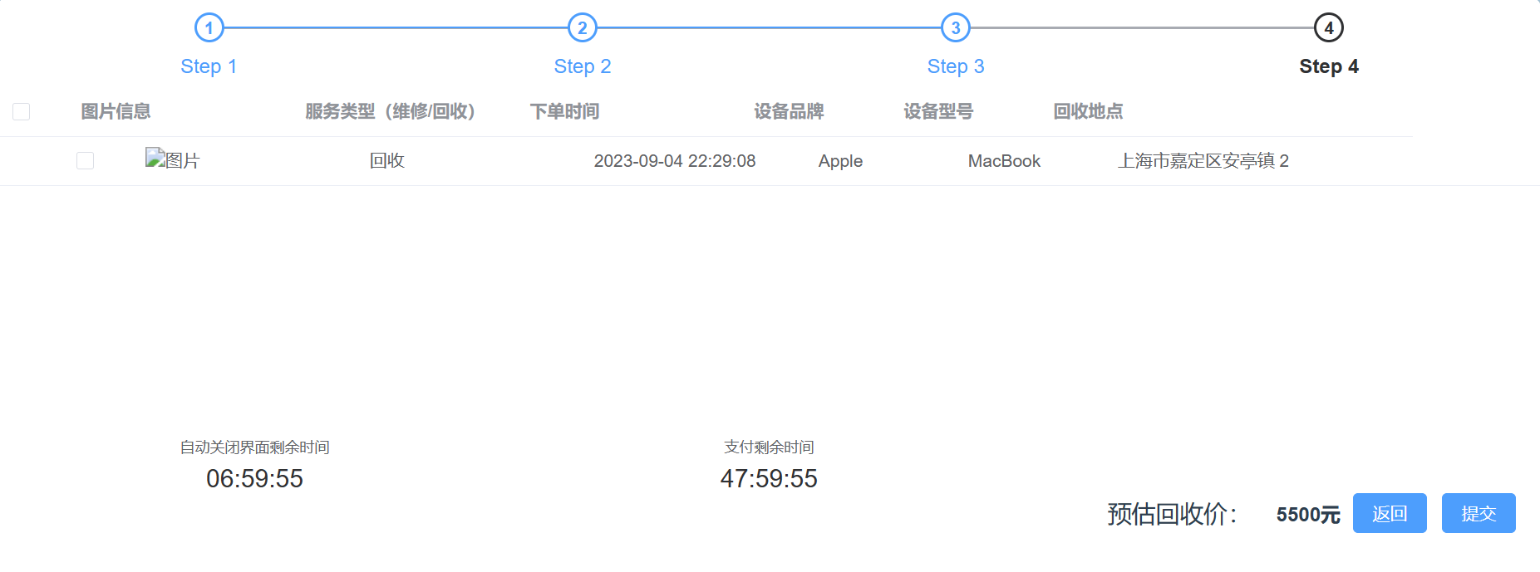

**下单页面截图**

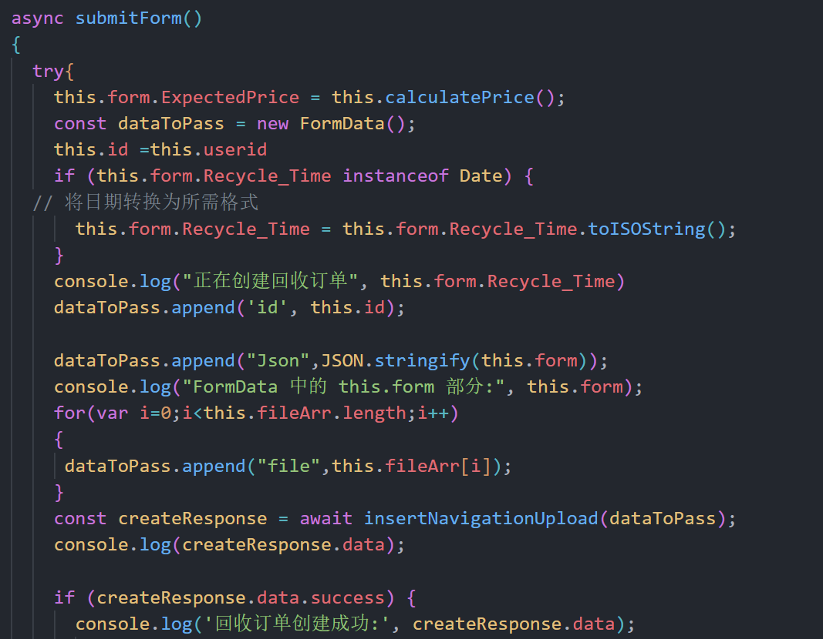

**回收订单创建函数**

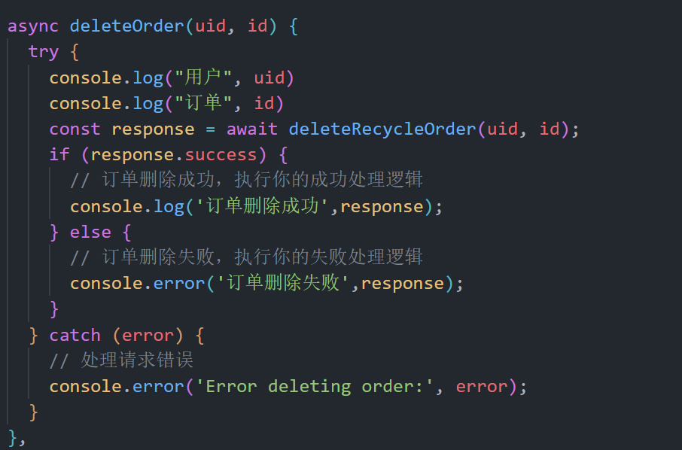

**回收订单删除函数**

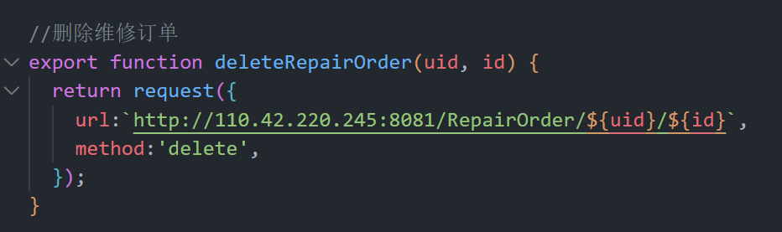

**回收订单删除接口**

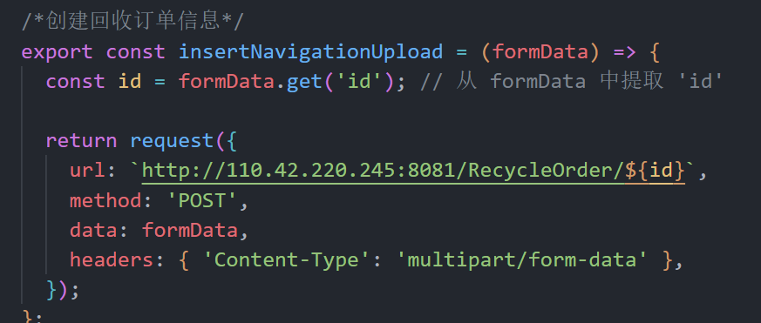

**回收订单创建接口**

## 用户修改回收订单功能（核心功能）

### 用户修改回收订单功能设计

此场景使用前提为用户已经填写过回收订单信息，在即将要最终提交时，用户需要修改订单信息，此时，用户可以点击返回按钮，对信息进行重新填写。

**活动图：**

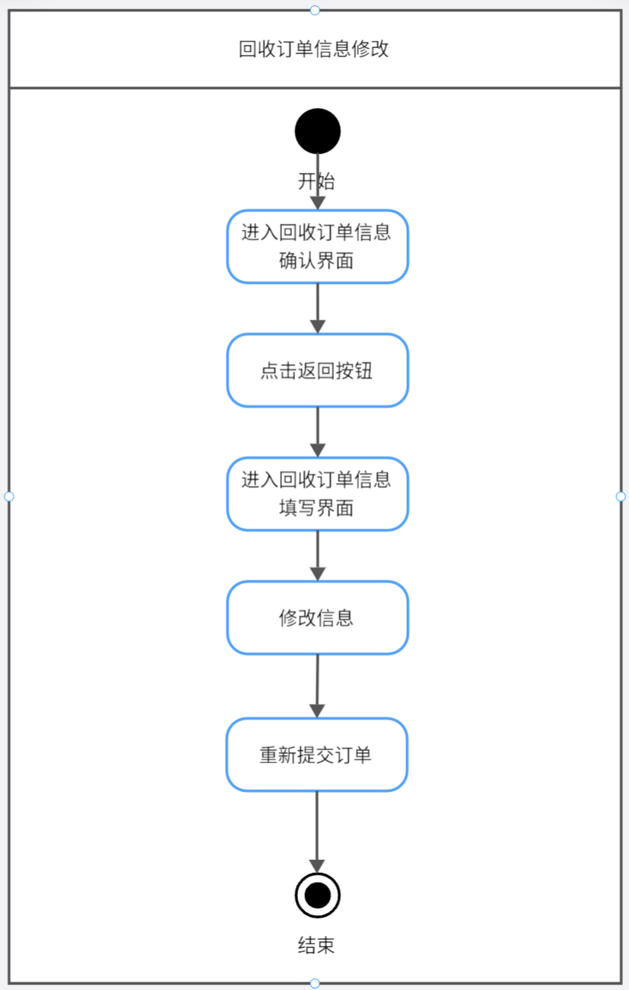

**类设计：**

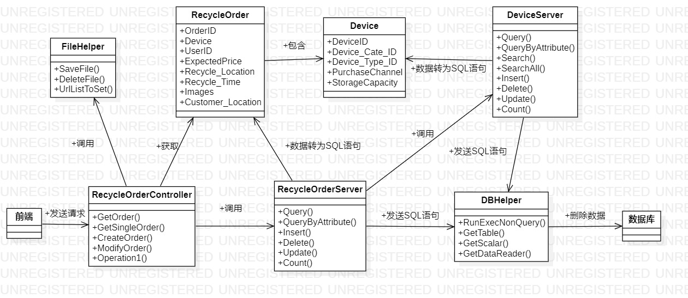

**方法设计：**

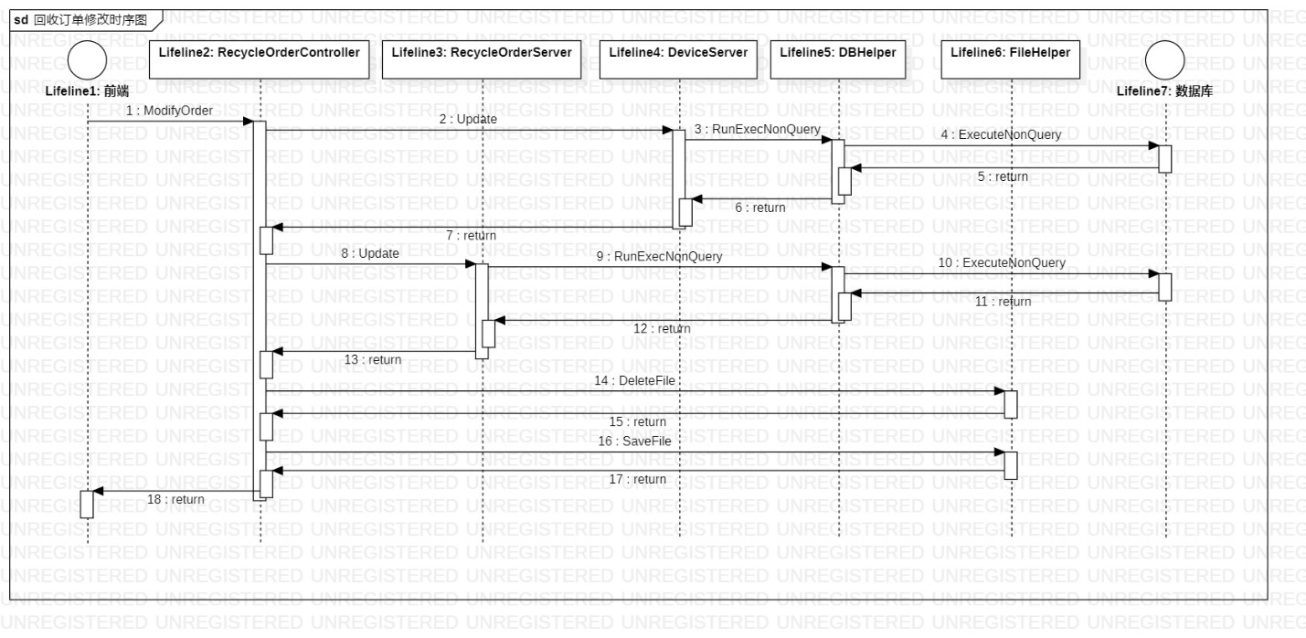

### 用户修改回收订单功能实现

该页面为第一次填写订单信息填写完后，点击下单按钮即可初次提交。



**初次填写回收订单信息截图**

填写完信息，此时浏览订单信息，可以选择返回/提交，点击返回按钮后即可重新回到信息填写界面。



**进行回收订单确认**

再次进行回收信息填写。

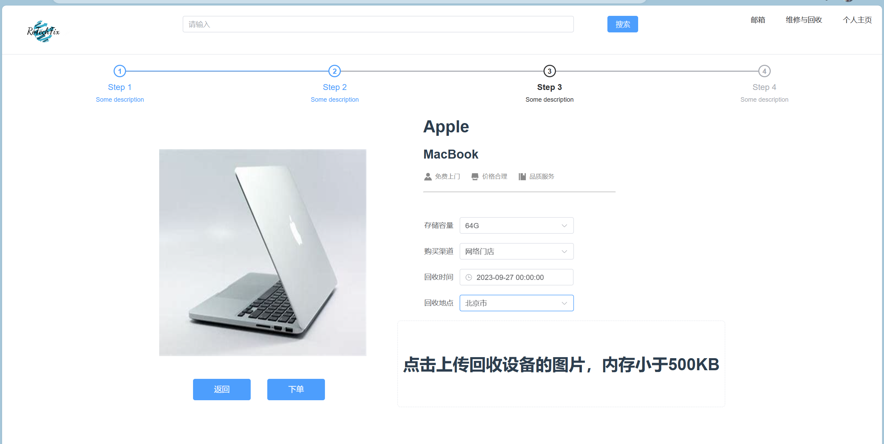

**修改订单信息截图**

修改信息后再次进入确认界面，进行订单的最终提交、创建、完成。

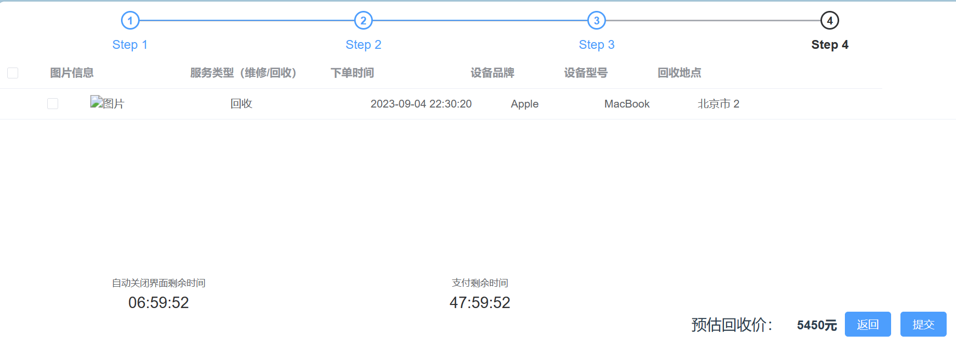

**再次确认回收订单截图**

## 用户查看删除回收订单功能（核心功能）

### 用户查看删除管理回收订单用例设计

前提条件是用户已经在回收界面创建好回收订单。用户进入个人主页页面后，可以点击左侧侧边栏的回收订单一栏进入到该界面，在界面中用户可以根据需要查看订单信息，同时也可以删除相应的订单信息。

**活动图：**

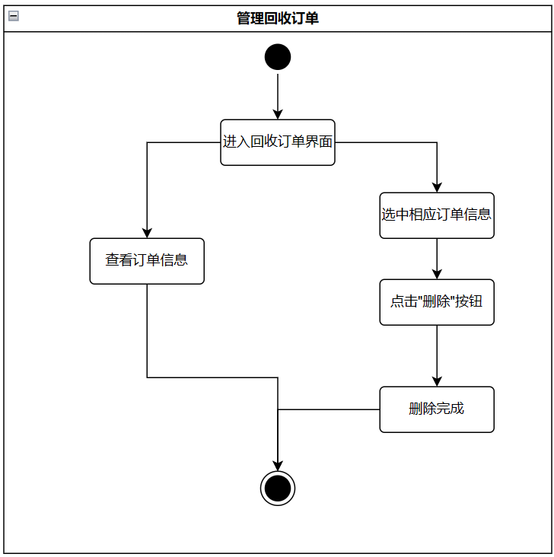

**类设计：**

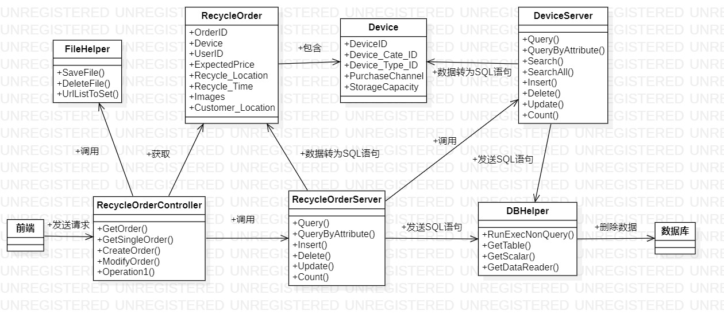

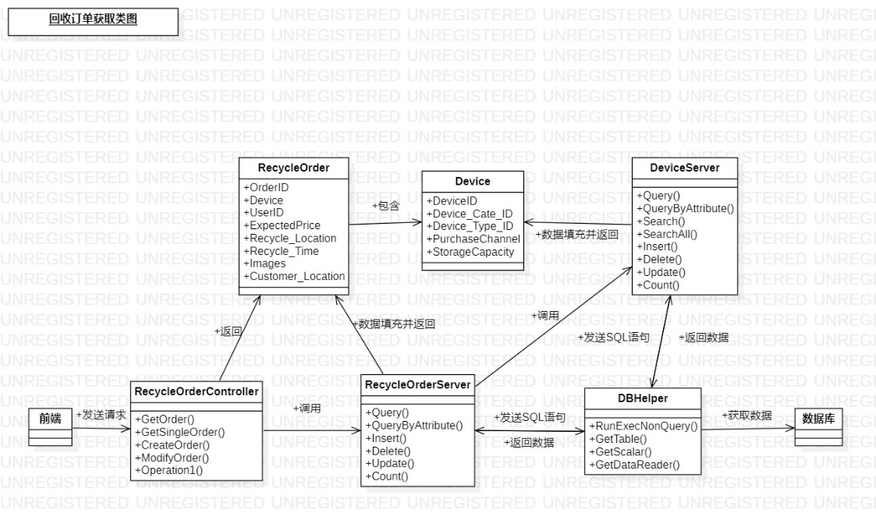

**方法设计：**

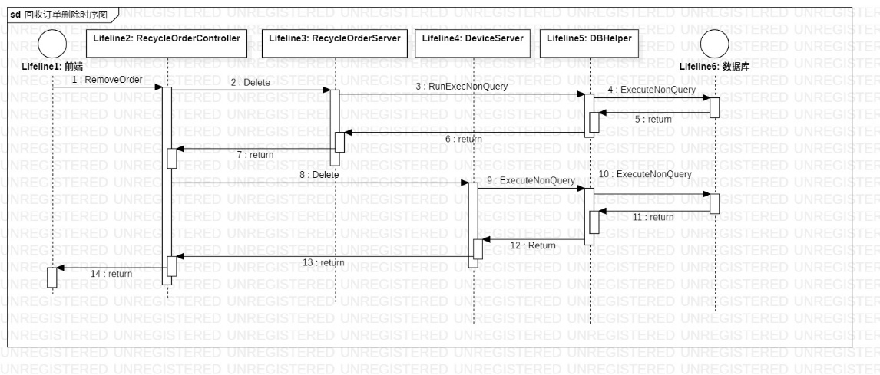

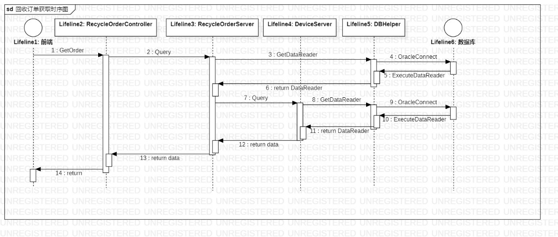

### 用户查看管理回收订单用例实现

用户要查看回收订单信息时，首先从后端拿到回收订单信息，展示在页面上。每个订单后面有一个“详情”按钮，点击后可以查看订单的详细信息，其中点击图片可以进行图片的放大。

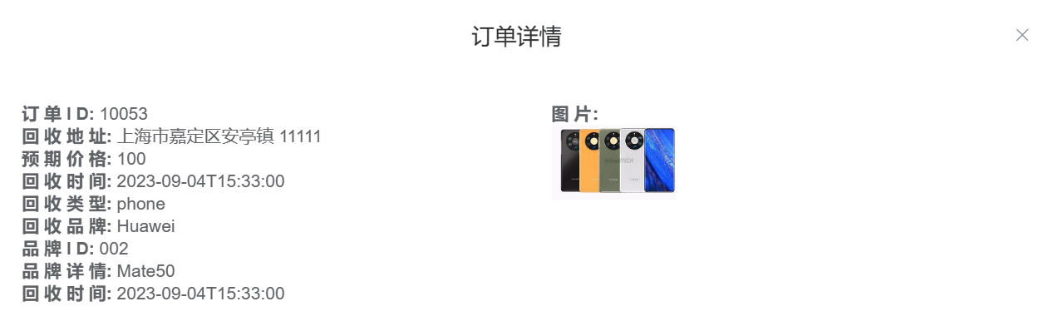

**查看回收订单详情用例截图**

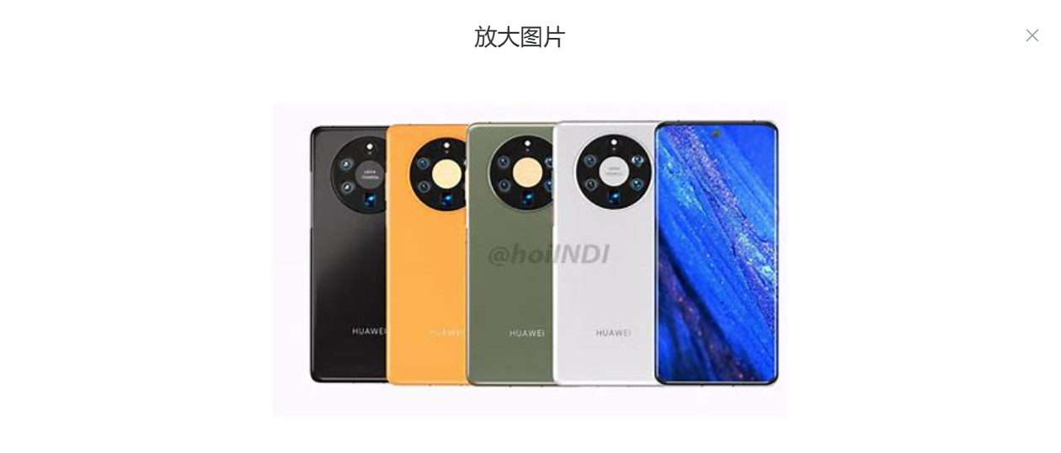

**放大图片截图**

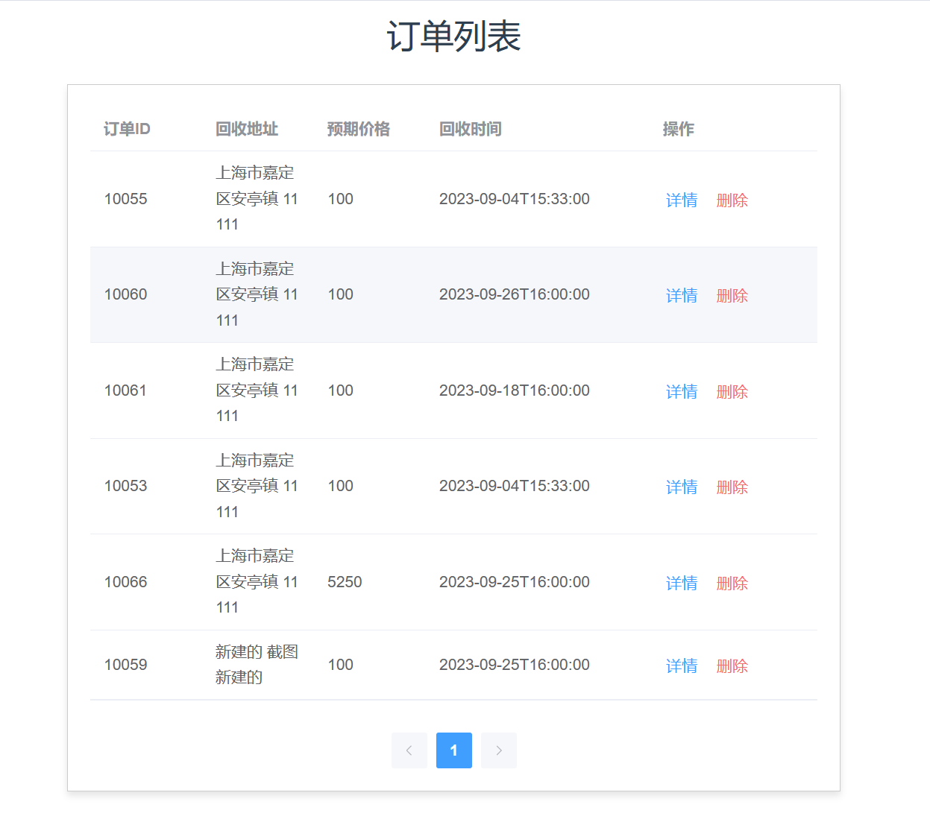

**回收订单用例截图**

用户要删除订单信息时，找到想要删除的订单，点击右侧的“删除”按钮，确定后即可调用deleteOrder()函数，完成删除操作。

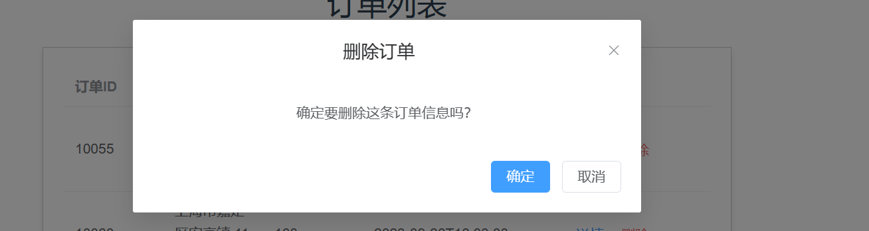

**删除回收订单用例截图**

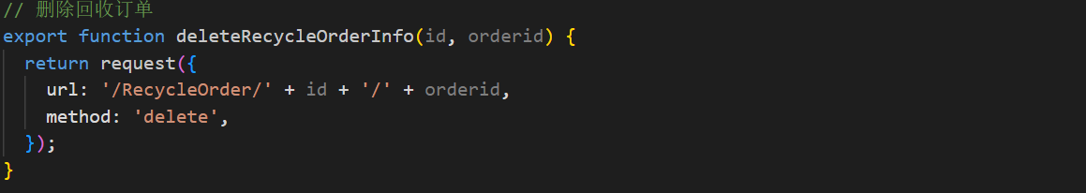

**删除回收订单接口**

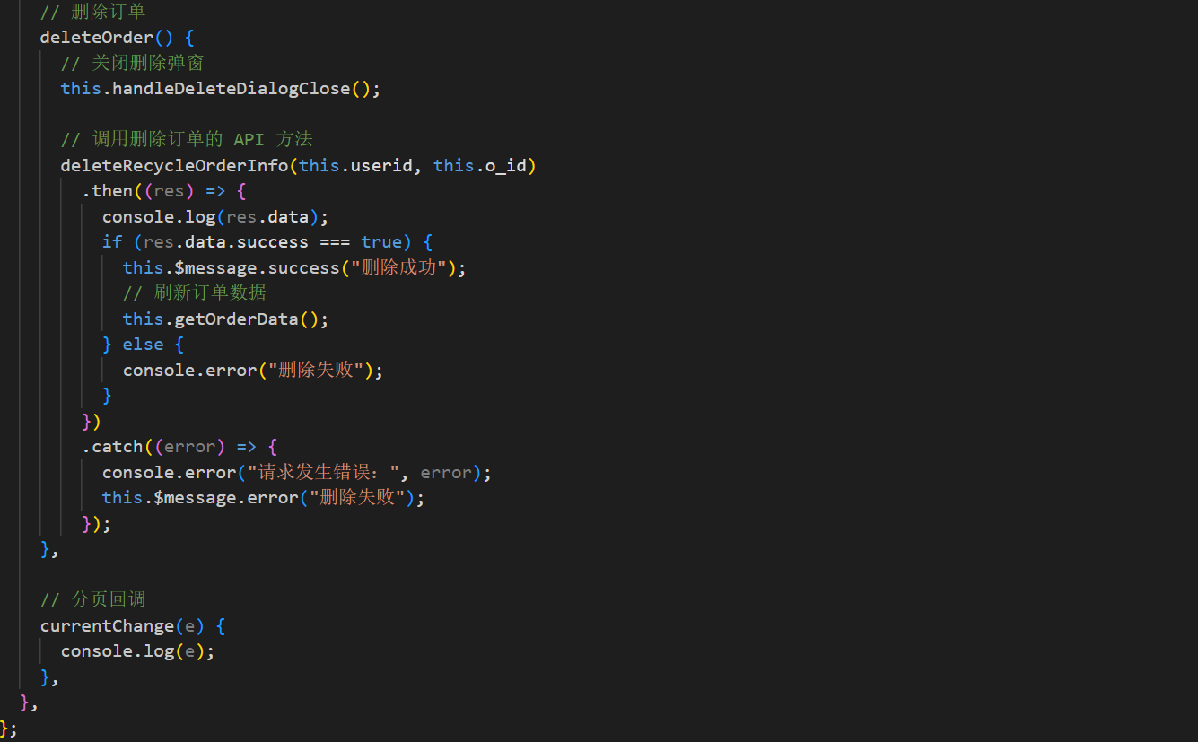

**删除回收订单代码**

## 用户创建维修订单功能（核心功能）

### 用户创建维修订单功能设计

用户进入维修订单信息填写界面时，可以点击右下角的下单按键实现下单，在界面中用户可以根据需要完善订单的相关信息。下单后会跳转到信息确认界面，在这里可以看到自己的订单信息，确认无误后就可以支付，完成整个下单的流程。

**活动图：**

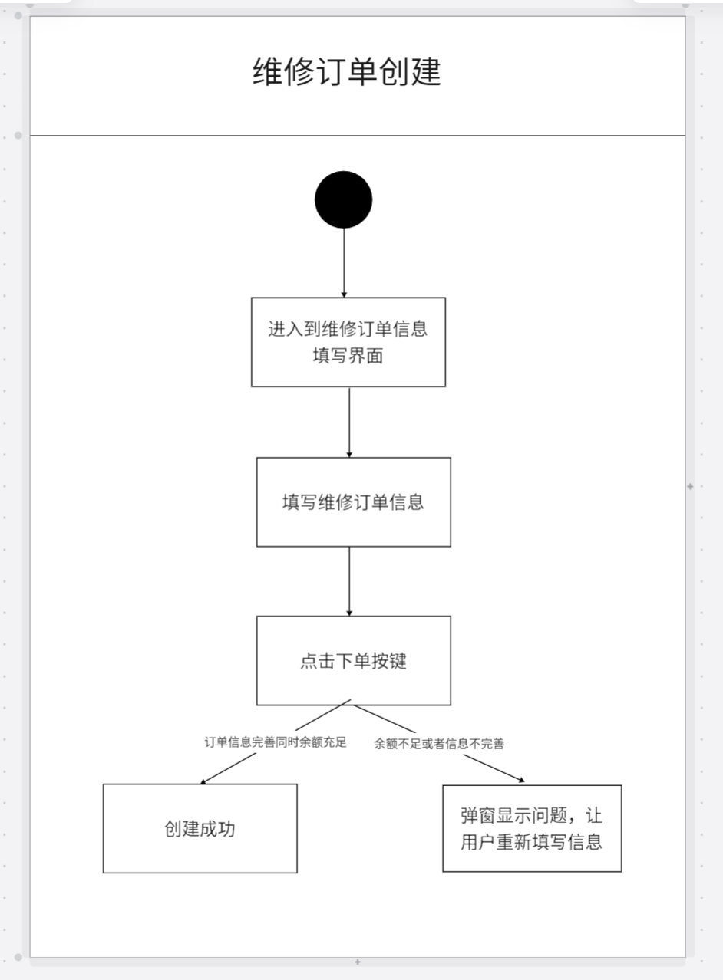

**类设计：**

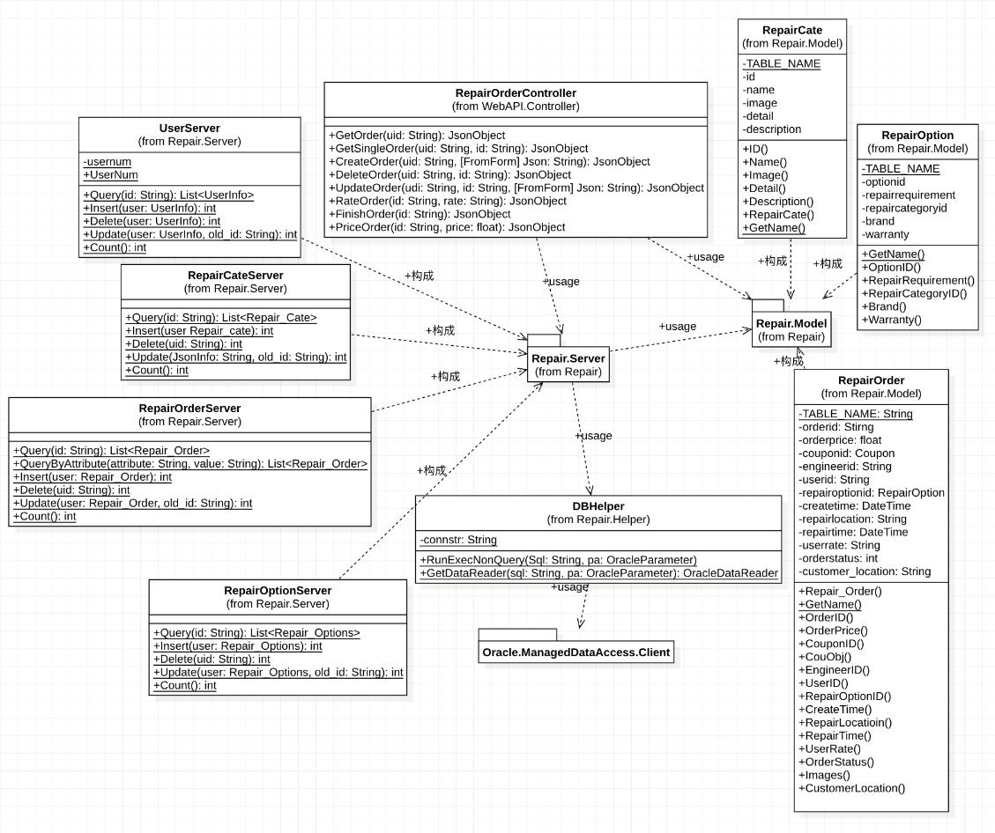

**方法设计：**

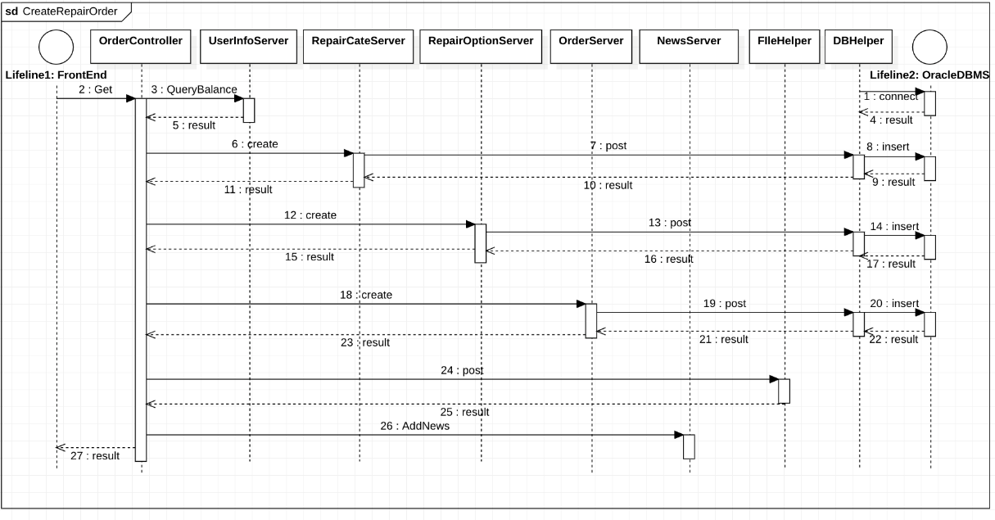

### 用户创建维修订单功能实现

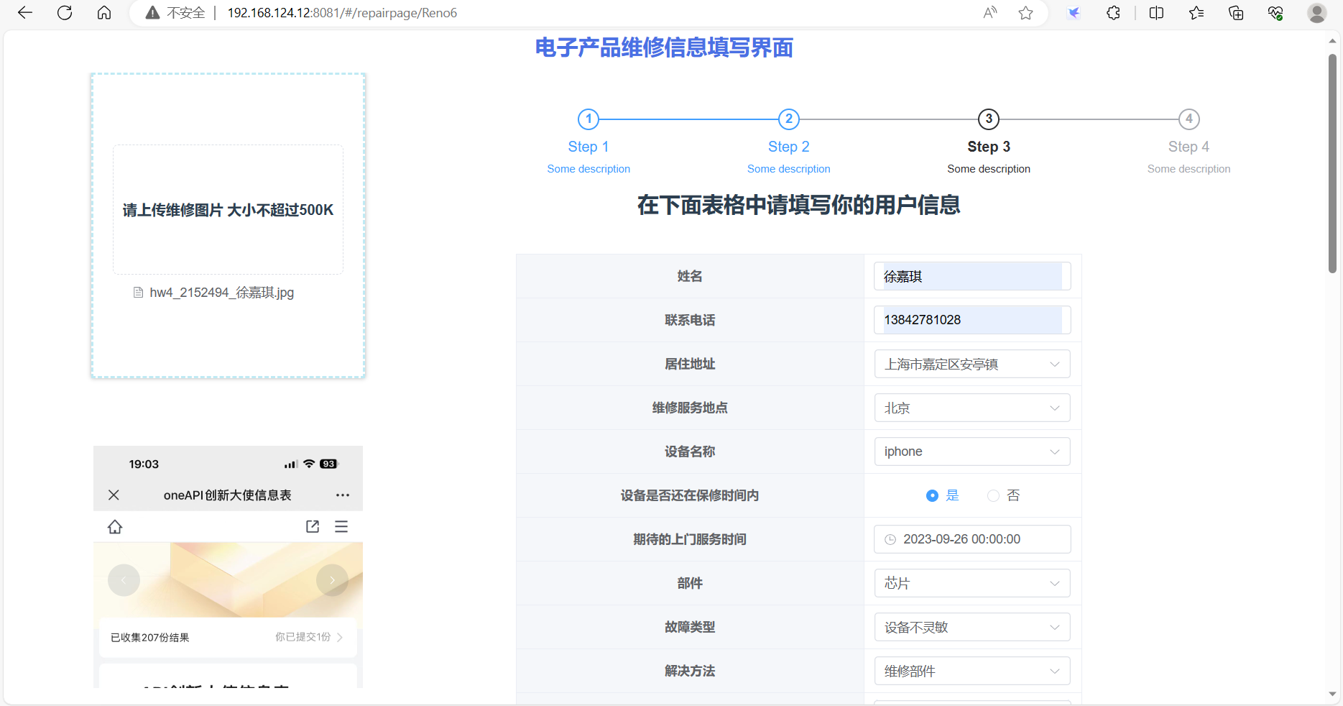

**维修订单信息填写界面截图**

创建维修订单时，用户需要在左上角处先上传需要维修的设备的相关图片，然后下方的走马灯会显示出来刚刚上传的图片，然后需要在右侧补全相关的订单信息，补全之后就可以点击支付进行下单。

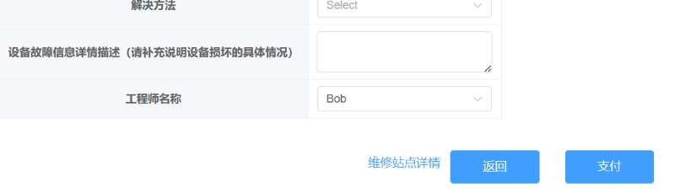

**维修订单信息填写界面截图**

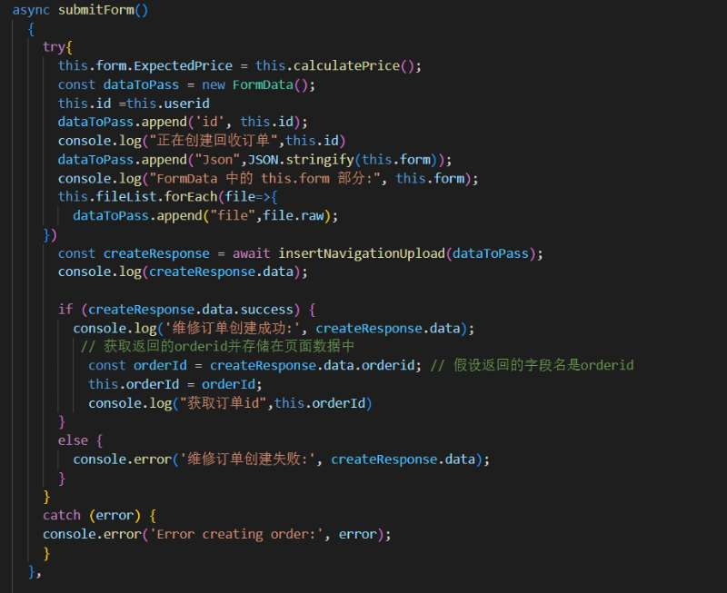

**维修订单创建代码**

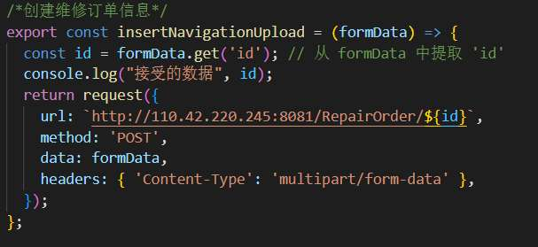

**维修订单创建代码**

在点击支付后从订单信息填写界面到信息显示界面的过程中，要进行页面间数据的传输，将上一个页面的信息传递到下一个界面。

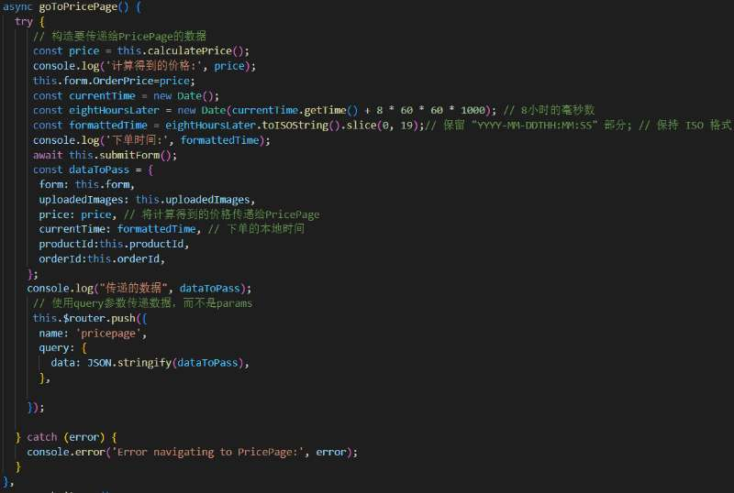

**页面间的信息传递的代码截图**

## 用户查看删除维修订单功能（核心功能）

### 用户查看删除维修订单功能设计

前提条件是用户已经在维修界面创建好订单。用户进入个人主页页面后，可以点击左侧侧边栏的回收订单一栏进入到该界面，在界面中用户可以根据需要查看订单信息，同时也可以撤回或删除相应的订单信息。

**活动图：**

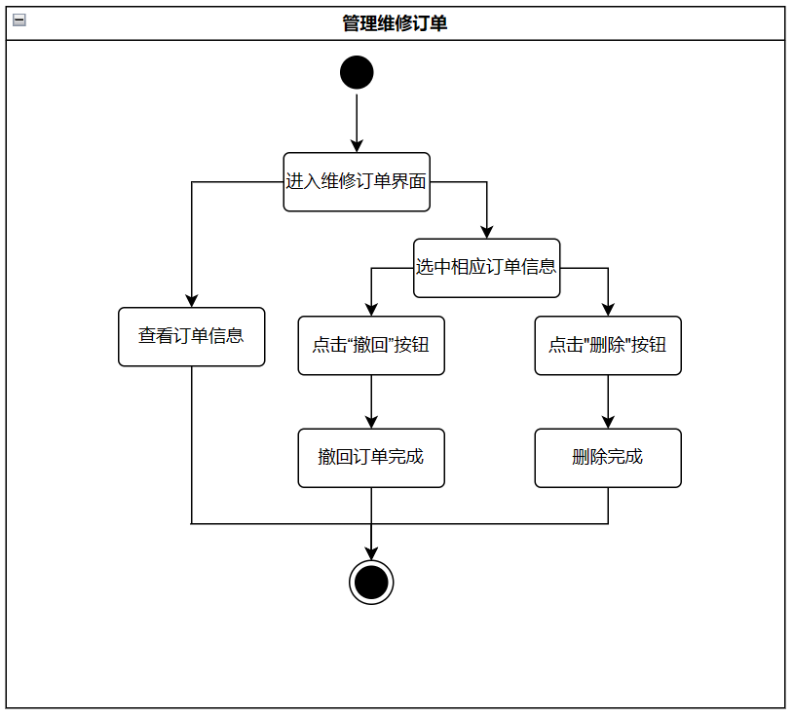

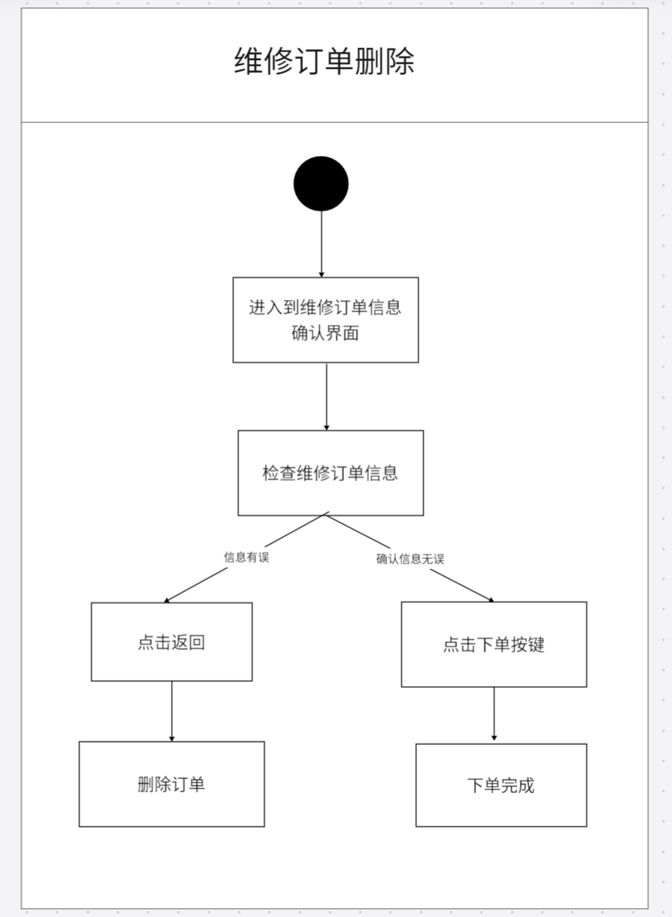

**类图：**

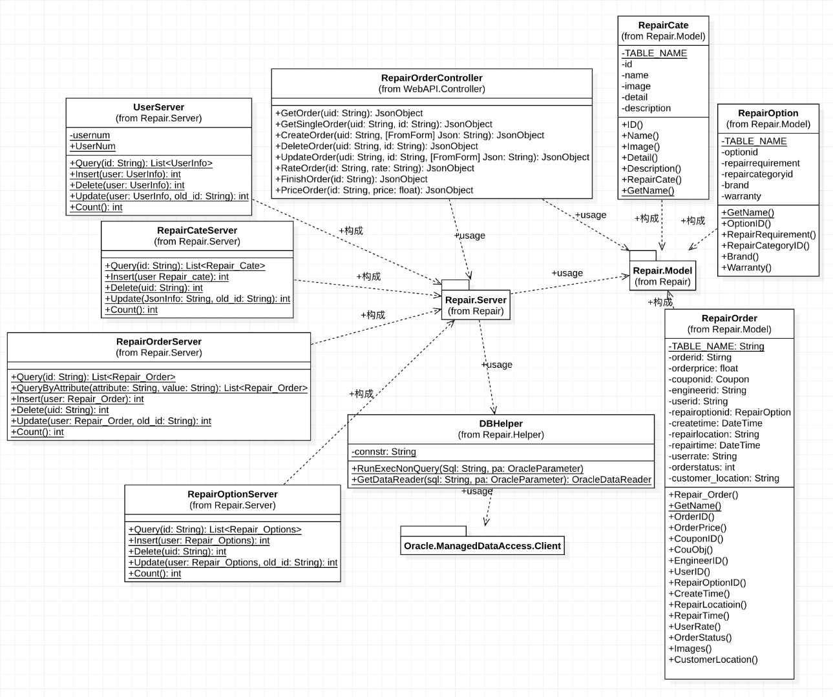

**方法设计：**

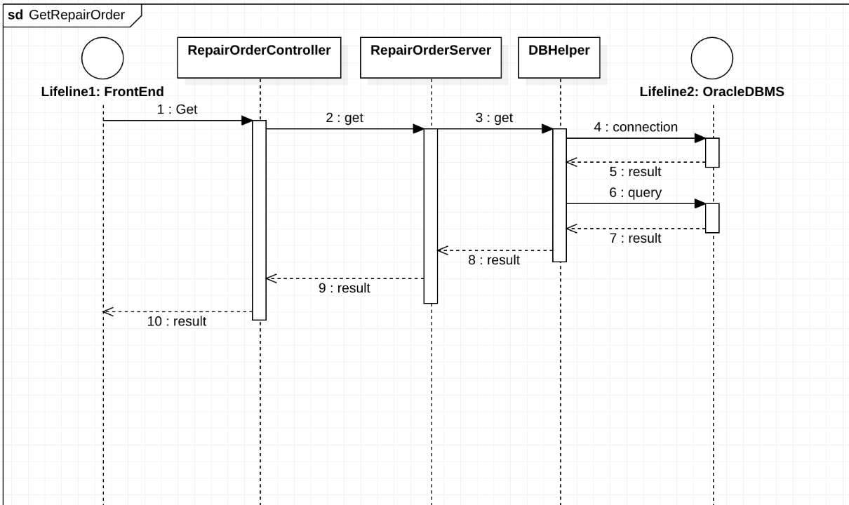

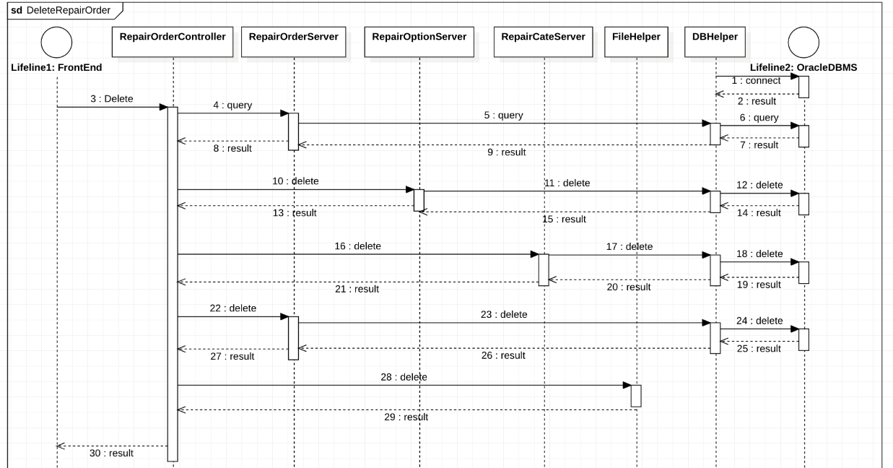

### 用户查看删除维修订单功能实现

用户要查看维修订单信息时，首先从后端拿到维修订单信息，展示在页面上。每个订单后面有一个“详情”按钮，点击后可以查看订单的详细信息(同样可以放大图片)。

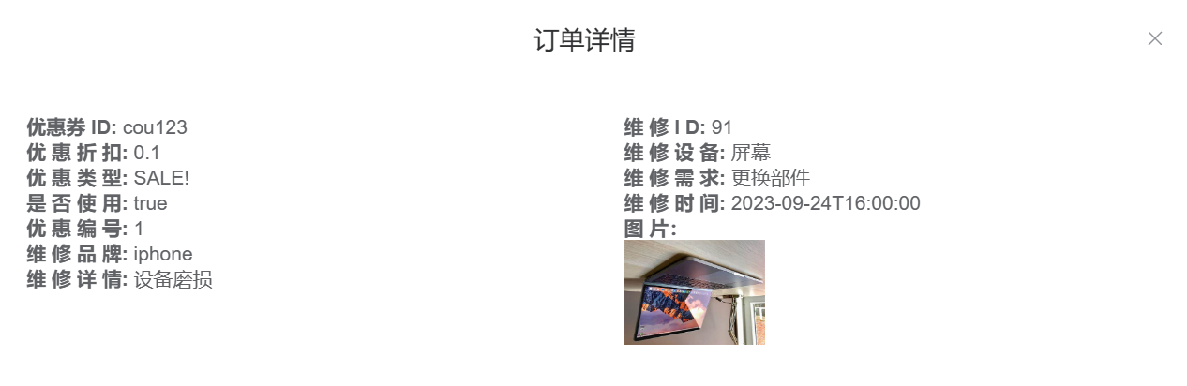

**查看维修订单详情用例截图**

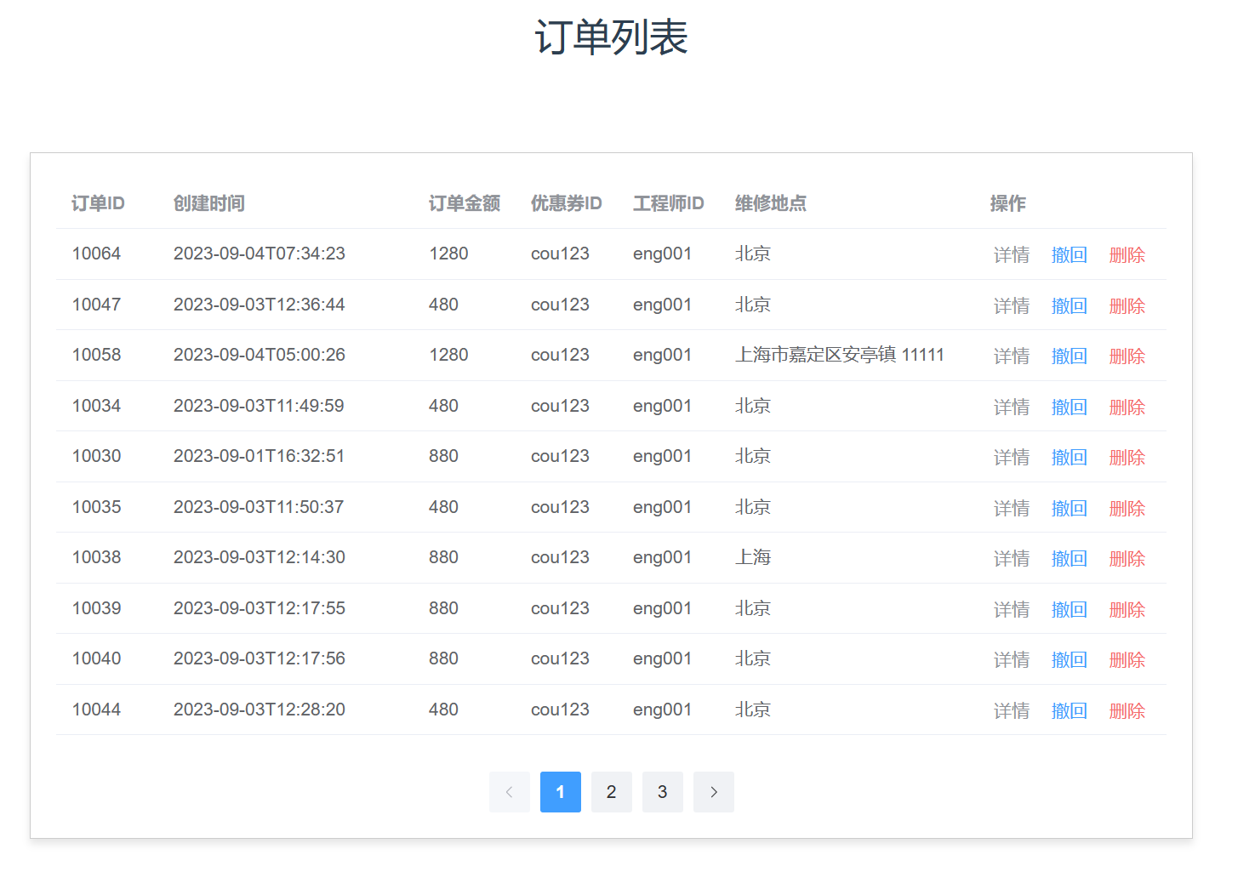

**维修订单列表截图**

用户要撤回订单信息时，找到想要撤回的订单，点击右侧的撤回按钮，确定后会调用submitEditForm()函数，完成撤回操作，其中也会调用deleteRepairOrderInfo()接口进行订单的删除。撤回后，订单金额将会返回账户余额中，同时从订单列表中删除。

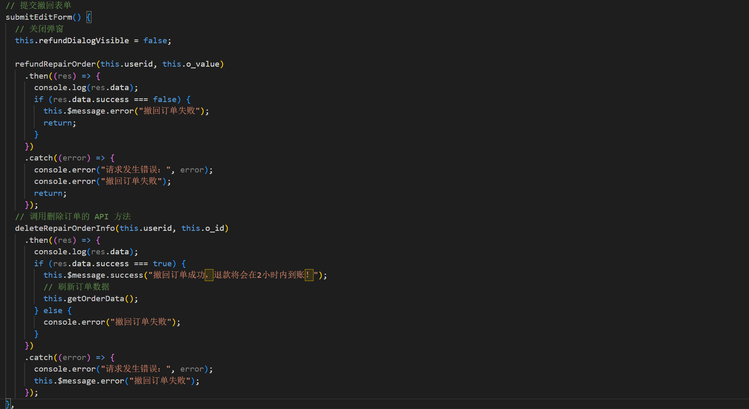

**撤回维修订单代码**

用户要删除订单信息时，找到想要删除的订单，点击右侧的“删除”按钮，确定后即可调用deleteOrder()函数，完成删除操作。

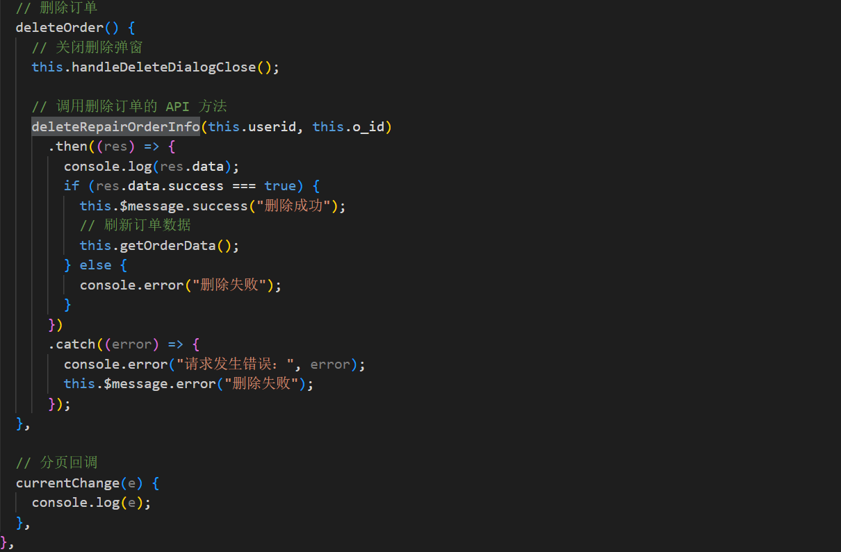

**删除维修订单代码**

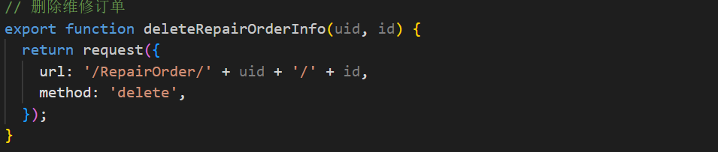

**删除维修订单接口**

1. **ReTechFix系统数据库设计**

## 概念设计

在该环节中，本小组在需求分析阶段的产生的需求说明书的基础上，按照特定的方法把它们抽象为一个不依赖于任何具体机器的设计模型，再根据本小组对系统所做的分析、系统设计，规划出本系统中使用的数据库实体。在此环节中，本小组将注意力从复杂的现实细节中解脱出来，只集中于最重要的信息的组织结构和处理模式上。

下面将介绍总体E-R图和几个关键实体的E-R图，以及后续的表设计。

## 总体E-R图

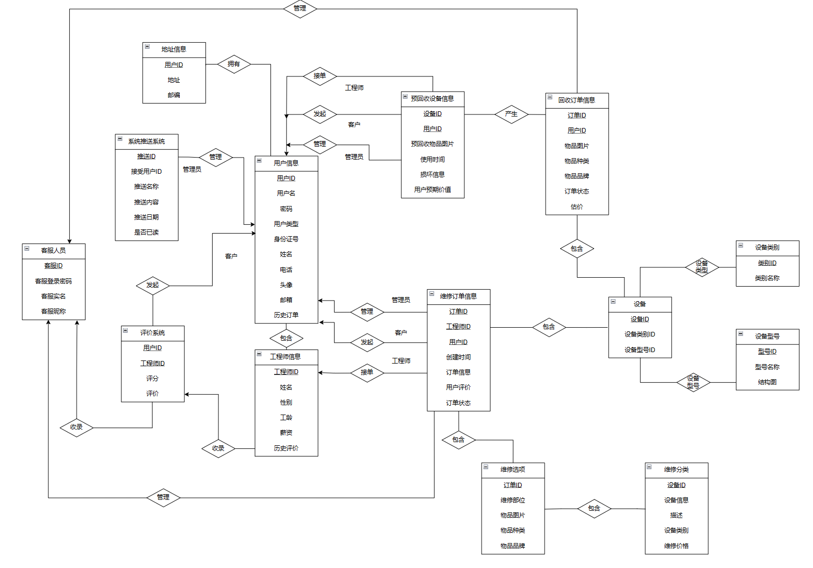

**实体及属性介绍：**

**1. 用户信息 实体名称：用户 属性：**

• 用户ID（User ID）：唯一标识一个用户的数字或字母。

• 用户名（Username）：用于用户登录的名字，可能包含数字、字母和符号。

• 密码（Password）：用户用于保护账户安全的字符串。

• 用户类（User Type）：区分不同类型用户的值，例如普通用户、VIP用户等。

• 身份证号（ID Number）：用户的身份证号码，用于验证用户身份。

• 姓名（Name）：用户的真实姓名。

• 电话（Phone）：用户的联系电话。

• 头像（Avatar）：用户的头像图片。

• 邮箱（Email）：用户的电子邮件地址。

• 历史订单（Order History）：记录用户之前下过的所有订单，包括预回收设备和回收订单。

**2. 工程师信息 实体名称：工程师 属性：**

• 工程师ID（Engineer ID）：唯一标识一个工程师的数字或字母。

• 姓名（Name）：工程师的真实姓名。

• 性别（Gender）：工程师的性别。

• 年龄（Age）：工程师的年龄。

• 工龄（Working Age）：工程师在该公司的工作年限。

• 客户对他的历史评价（Customer Rating）：顾客对工程师过去服务的评价指数。

• 薪资（Salary）：工程师每月实际获得的工资数额。

**3. 地址信息 实体名称：地址 属性：**

• 用户ID（User ID）：该地址所属的用户的ID。

• 地址（Address）：完整的地址字符串，包括省市区街道等信息。

• 邮编（Zip Code）：该地址所在地的邮政编码。

**4. 系统推送系统 实体名称：系统通知 属性：**

• 推送ID（Notification ID）：唯一标识一个推送的数字或字母，用于区分不同的推送。

• 接收用户ID（Receiver User ID）：该推送要发送给哪个用户的ID。

• 推送名称（Notification Name）：推送的标题或名称。

• 推送内容（Notification Content）：推送的详细内容。

• 推送日期（Notification Date）：推送创建的日期和时间。

• 是否已读（Read Status）：该推送是否被接收用户已读的标志位。

**5. 预回收设备信息 实体名称：预回收设备 属性：**

• 设备ID（Device ID）：唯一标识一个设备的数字或字母，用于区分不同的设备。

• 预回收物品图片（Device Image）：设备照片的二进制数据格式。

• 使用时间（Usage Time）：设备的使用时间长度。

• 损坏信息（Damage Information）：设备的损坏情况描述。

• 用户ID（User ID）：该预回收设备所属的用户的ID。

• 用户的预期价值（Expected Value）：用户对该设备的预计回收价值。

**6. 回收订单信息 实体名称：回收订单 属性：**

• 订单ID（Order ID）：唯一标识一个订单的数字或字母，用于区分不同的订单。

• 用户ID（User ID）：下单用户的ID。

• 物品图片（Device Image）：被回收物品的照片的二进制数据格式。

• 物品种类（Device Category）：被回收物品的种类，如手机、电脑等。

• 物品品牌（Device Brand）：被回收物品的品牌。

• 订单状态（Order Status）：订单的当前状态，如已下单、待处理、处理中、已完成等。

• 估价（Estimation）：系统对该回收订单中物品的估价。

**7. 维修订单信息 实体名称：维修订单 属性：**

• 订单ID（Order ID）：唯一标识一个订单的数字或字母，用于区分不同的订单。

• 顾客ID（Customer ID）：下单用户的ID。

• 工程师ID（Engineer ID）：接受该维修订单的工程师的ID。

• 创建时间（Created Time）：该订单创建的时间和日期。

• 服务地址（Service Address）：需要进行维修的物品所在的地址。

• 订单信息（Order Information）：订单的详细信息，如故障原因、维修方式等。

• 用户评价（Customer Review）：顾客对该维修订单的评价指数。

• 订单状态（Order Status）：订单的当前状态，如已下单、待处理、处理中、已完成等。

**8. 维修选项 实体名称：维修选项 属性：**

• 订单ID（Order ID）：唯一标识一个订单的数字或字母，用于区分不同的订单。

• 维修部位（Repair Part）：需要进行维修的物品的具体部位。

• 维修物品图片（Device Image）：需要维修的物品的照片的二进制数据格式。

• 物品种类（Device Category）：需要维修的物品的种类，如手机、电脑等。

• 物品品牌（Device Brand）：需要维修的物品的品牌。

**9. 维修分类 实体名称：维修分类 属性：**

• 设备ID（Device ID）：唯一标识一个设备的数字或字母，用于区分不同的设备。

• 设备信息（Device Information）：设备的详细信息描述。

• 描述（Description）：该设备应该如何进行维修的描述。

• 设备类别（Device Category）：该设备所属的大类别，如电子产品、家具等。

• 维修价格（Repair Price）：对该设备进行维修的价格。

**10. 设备分类 实体名称：设备分类 属性：**

• 设备类别（Device Category）：设备所属的大类别，如电子产品、家具等。

• 设备型号（Device Model）：设备的具体型号。

**11. 评价系统 实体名称：评价 属性：**

• 用户ID（User ID）：评价所属的用户的ID。

• 工程师ID（Engineer ID）：被评价的工程师的ID。

• 评价（Review）：用户对该工程师服务的评价指数。

**12. 客服人员系统实体：**

• 客服ID：唯一标识一个客服人员的ID。

• 客服登录密码：用于客服人员登录系统的密码。

• 客服实名：客服人员真实姓名。

• 客服昵称：客服人员在系统中使用的昵称。

**13. 设备类别实体：**

• 类别ID：唯一标识一个设备类别的ID。

• 类别名称：设备类别的名称，如手机、电脑等。

**14. 设备型号实体：**

• 型号ID：唯一标识一个设备型号的ID。

• 型号名称：设备型号的名称，如iPhone 11、华为MateBook X Pro等。

• 结构图：该设备型号的结构图，展示各个部件之间的关系和布局。

## 用户 E-R 模块图描述

### 管理系统推送 E-R 图

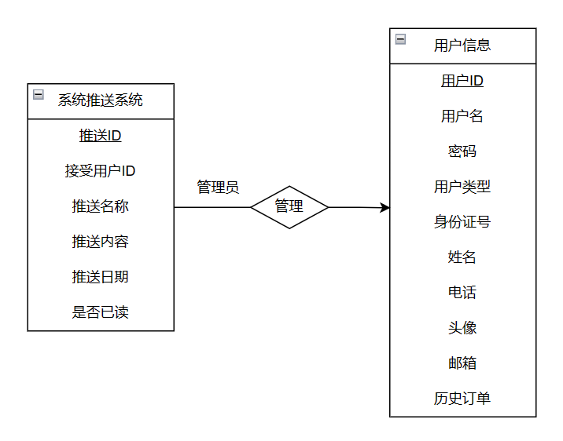

联系：管理

含义：系统推送与用户之间的联系，表示推送和用户是一对一的单独推送。

### 维修订单构造 E-R 图

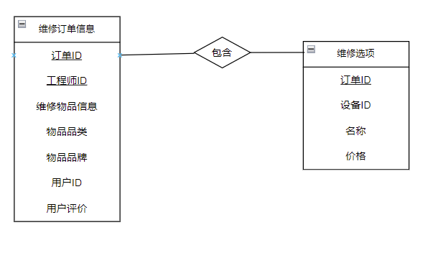

联系：包含

含义：维修选项与维修订单之间的关系，表示维修订单的内容包括多个维修选项。

### 维修模块字典管理数据 E-R 图

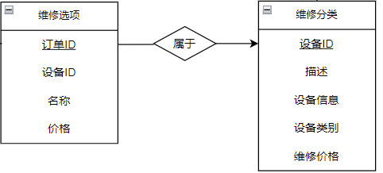

联系：属于

含义：维修选项和维修分类之间的关系，表示多个维修选项属于一个维修分类。

### 工程师评价系统 E-R 图

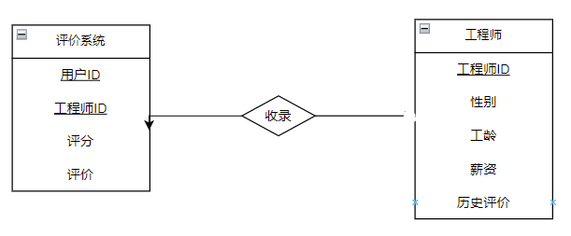

联系：收录

含义：表示工程师的评价是由多个用户的评价形成的。

### 客服管理订单 E-R 图

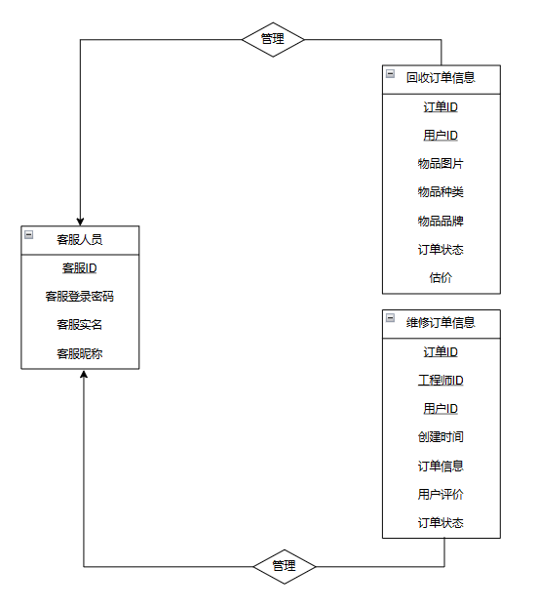

联系：管理

含义：表示客服可以对用户产生的订单进行管理，包括退款、修改订单信息等。

### 客服评价 E-R 图

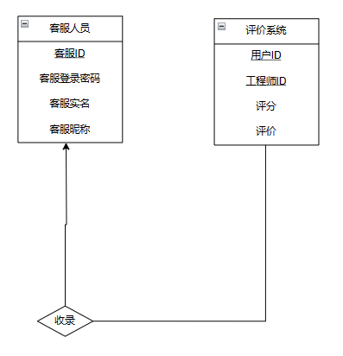

联系：收录

含义：表示客服的评价是由多个用户的评价形成的。

### 回收订单构造 E-R 图

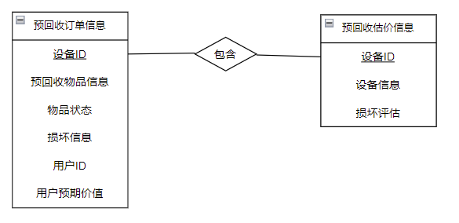

联系：包含

含义：回收估价选项与回收订单之间的关系，表示回收订单的内容包含多个回收股估价选项。

### 创建订单模块 E-R 图

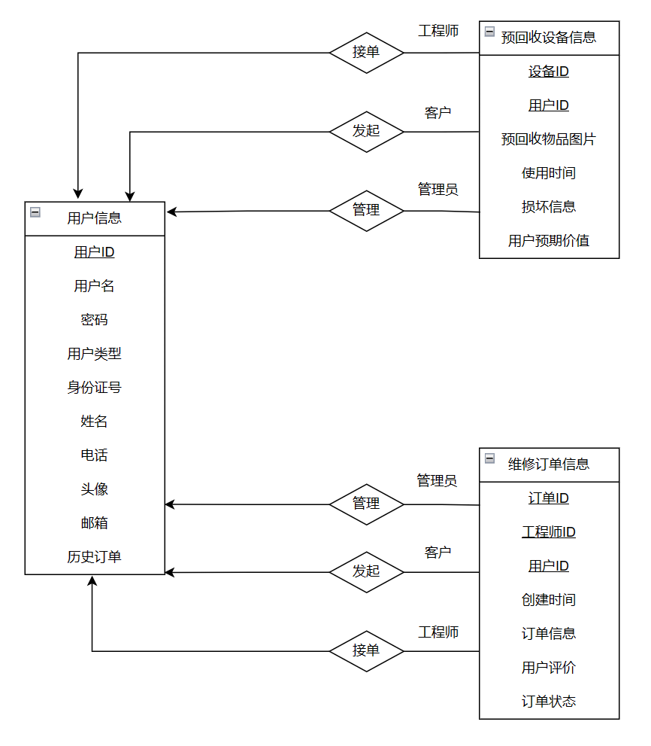

联系：发起

含义：用户与回收订单的关系，表示用户作为回收订单和维修订单的发起者，同时附加创建时间和回收估价选项或创建时间和维修选项。

### 回收模块字典数据管理 E-R 图

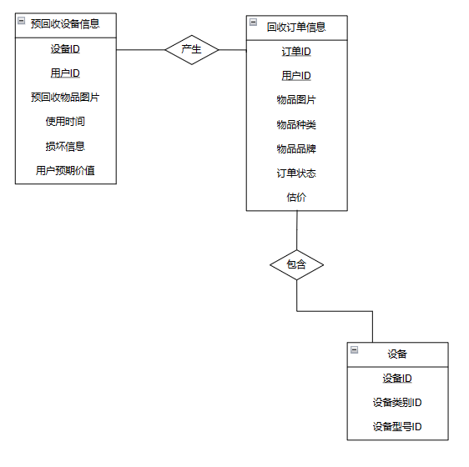

联系：属于

含义：回收估价选项与回收估价分类和维修订单之间的关系，表示回收估价选项属于回收估价分类。多个回收估价分类属于一个设备型号。

### 管理员管理订单 E-R 图

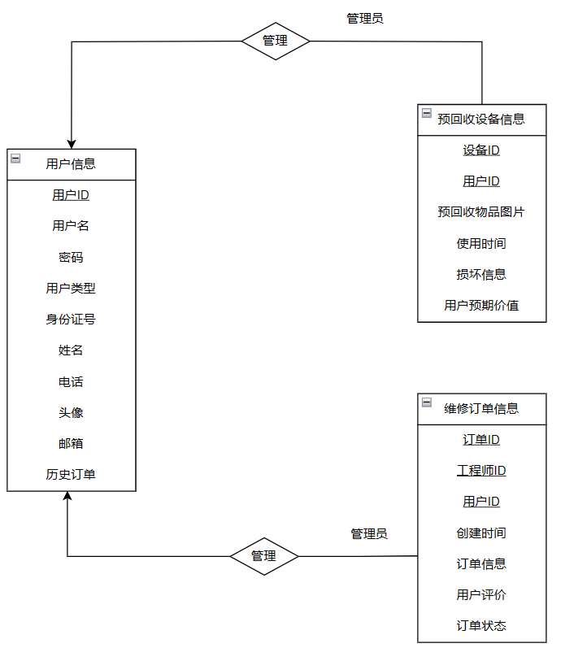

联系：管理

含义：用户与回收订单和维修订单之间的关系，表示用户可以作为超级管理员的角色对回收订单和维修订单进行管理，并可以给回收订单和维修订单添加店家备注。

### 工程师主动接单 E-R 图

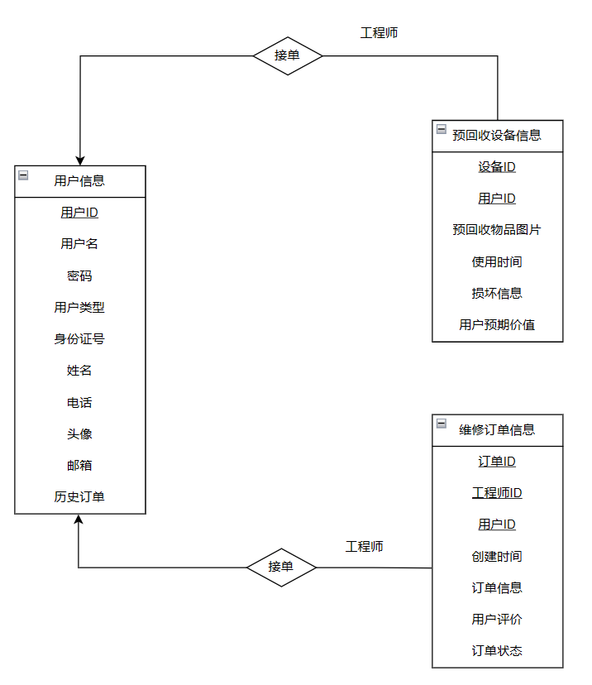

联系：接单

含义：回收订单、维修订单与用户之间的关系，表示用户作为工程师可以接受回收订单和维修订单。

## 逻辑设计

E-R图向关系模型的转换：

关系模型的逻辑结构是一组关系模式的集合。E-R图则是由实体，实体的属性和实体间的联系三个要素组成。所以将E-R图转换为关系模型实际上就是要将实体，实体的属性和实体间的联系转换为关系模式。转换原则如下。

1. 实体类型的转换:一个实体型转换成一个关系模式。实体的属性就是关系的属性，实体的码就是关系的码。

2．联系类型的转换，根据不同的情况做不同的处理。

1) 一个1：1的联系可以转换为一个独立的关系模式，也可以与任意一端对应的关系模式合并。如果转换为一个独立的关系模式，则与该联系相连的各实体的码以及联系本身的属性均转换为关系的属性，每个实体的码均是该关系的候选码。如果与某一端实体对应的关系模式合并，则需要在该关系模式的属性中加入另一个关系模式的码和联系本身的属性。

2) 一个1：N的联系可以转换为一个独立的关系模式，也可以与N端对应的关系模式合并。如果转换为一个独立的关系模式，则与该联系相连的各实体的码以及联系本身的属性均转换为关系的属性，而关系的码为N端实体的码。

3) 一个M：N联系转换为一个关系模式。与该联系相连的各实体的码为各实体码的组合。

4) 三个或三个以上实体间的一个多元联系可以转换成一个关系模式。与该多元联系相连的各实体的码以及联系本身的属性均转换为关系的属性，而关系的码为各实体码的组合。

5) 具有相同码的关系模式可合并。

## 表的设计

1) 用户表：存储用户的基本信息

2) 工程师表：存储工程师的基本信息

3) 评价系统表：存储用户对某一次服务的评价

4) 维修订单信息表：存储某一维修订单的基本信息

5) 维修选项表：存储维修设备的选项以及报价

6) 维修大类表：存储维修某一类设备的信息

7) 推送系统表：存储推送内容与收到推送的用户

8) 设备表：存储设备信息

9) 设备类别表：存储设备类别

10) 设备型号表：存储设备型号

11) 设备回收评估情况表：存储某设备回收的评估情况

12) 回收订单表：存储回收订单信息

13) 服务地址表：存储服务地址信息

14) 维修中心信息表：存储维修中心信息

15) 套餐优惠券表：存储套餐优惠信息及其状态

16) 商业广告表：存储广告信息与状态

17) 管理员表：存储管理员信息

18) 客服人员表：存储客服人员信息

### 用户表 User

|  |  |  |  |
| --- | --- | --- | --- |
| 字段名 | 数据类型 | 描述 | 备注 |
| ID | Varchar(10) | 区分每个用户的ID | Primary Key |
| Username | Varchar(10) | 用户的名字 |  |
| Password | Varchar(16) | 用户登录用密码 |  |
| UserLevel | Numeric(1) | 用户会员等级 |  |
| Name | Varchar(10) | 用户真实姓名 |  |
| Identity | Varchar(20) | 用户的身份证号 |  |
| Telephone | Varchar(11) | 用户手机号 |  |
| Email | Varchar(50) | 用户绑定邮箱 |  |

### 工程师表 Engineer

|  |  |  |  |
| --- | --- | --- | --- |
| 字段名 | 数据类型 | 描述 | 备注 |
| ID | Varchar(10) | 区分每个工程师的ID | Primary Key |
| Name | Varchar(10) | 工程师的名字 |  |
| Sex | Varchar(2) | 工程师的性别 |  |
| WorkingYears | Numeric(2) | 工程师从事整个行业的时间 |  |
| Salary | Numeric(10) | 工程师每月底薪 |  |
| Rate | Numeric(1) | 工程师评价等级 |  |

### 评价系统表 Rating System

|  |  |  |  |
| --- | --- | --- | --- |
| 字段名 | 数据类型 | 描述 | 备注 |
| UserID | Varchar(10) | 区分每个用户的ID | Primary Key with 工程师ID  Foreign Key to  用户 |
| EngineerID | Varchar(10) | 区分每个工程师的ID | Primary Key with 用户ID  Foreign Key to 工程师 |
| Rate | Numeric(1) | 本次服务用户评价等级 |  |
| Comment | Varchar(200) | 用户补充评价内容 |  |

### 维修订单表

|  |  |  |  |
| --- | --- | --- | --- |
| 字段名 | 数据类型 | 描述 | 备注 |
| OrderID | varchar(10) | 识别订单的编号 | PK |
| OrderPrice | numeric(6,2) | 描述订单价格 |  |
| CouponID | varchar(10) | 描述使用的优惠券 | FK 参考优惠券 |
| EngineerID | varchar(10) | 识别工程师的编号 | FK参考工程师 |
| UserID | varchar(10) | 识别用户的编号 | FK参考用户 |
| RepairOptionID | varchar(10) | 维修选项ID | FK 参考维修选项 |
| CreateTime | time-slot | 订单的创建时间 |  |
| RepairLocation | varchar(100) | 维修地点（门店或用户地址） |  |
| RepairTime | time-slot | 维修时间 |  |
| UserRate | varchar(500) | 用户对服务的评价 |  |
| OrderStatus | smallint | 代表订单装填的数字 | 0 – 未开始  1 – 进行中  2 – 停滞中  3 – 已完成 |

### 维修选项表

|  |  |  |  |
| --- | --- | --- | --- |
| 字段名 | 数据类型 | 描述 | 备注 |
| OptionID | varchar(10) | 维修选项编号 | PK |
| RepairRequirement | varchar(20) | 记录设备的维修部位 |  |
| RepairCategoryID | varchar(10) | 维修大类ID | FK 参考维修大类 |
| Brand | varchar(20) | 描述物品品牌 |  |
| RepairPrice | numeric(6, 2) | 描述维修价格 |  |

### 维修大类表

|  |  |  |  |
| --- | --- | --- | --- |
| 字段名 | 数据类型 | 描述 | 备注 |
| ID | varchar(10) | 维修大类ID | PK |
| Name | varchar(10) | 维修设备名称 |  |
| Image | image | 维修设备图片 |  |
| Detail | varchar(500) | 描述设备出现的问题 |  |

### 推送系统表 News System

|  |  |  |  |
| --- | --- | --- | --- |
| 字段名 | 数据类型 | 描述 | 备注 |
| ID | Varchar(10) | 区分推送的ID | Primary Key |
| UserID | Varchar(10) | 接受该推送的用户ID | Foreign Key to  用户 |
| NewsTitle | Varchar(50) | 推送的标题名称 |  |
| NewsDate | Date | 该推送发送的日期 |  |
| NewsContent | Varchar(500) | 推送的具体内容 |  |
| IsRead | Boolean | 用户是否读过该推送的标志量 |  |

### 设备表 Device

|  |  |  |  |
| --- | --- | --- | --- |
| 字段名 | 数据类型 | 描述 | 备注 |
| DeviceID | Varchar(10) | 区分每一个设备的号码 | Primary Key |
| DeviceCategoryID | Varchar(10) | 用于区分类别的ID | Foreign Key to 设备类别 |
| DeviceTypeID | Varchar(10) | 设备的型号ID | Foreign Key to 设备型号 |

### 设备类别表 DeviceCategory

|  |  |  |  |
| --- | --- | --- | --- |
| 字段名 | 数据类型 | 描述 | 备注 |
| CategoryID | Varchar(10) | 用于区分类别的ID | Primary Key |
| CategoryName | Varchar(20) | 该设备类别的名称 |  |

### 设备型号 DeviceType

|  |  |  |  |
| --- | --- | --- | --- |
| 字段名 | 数据类型 | 描述 | 备注 |
| TypeID | Varchar(10) | 用于区分型号的ID | Primary Key |
| TypeName | Varchar(20) | 设备型号的名称 |  |
| Structure | Varchar(100) | 该型号设备的结构图 | 为平台服务器内网页地址 |

### 设备回收评估情况 DeviceEvaluation

|  |  |  |  |
| --- | --- | --- | --- |
| 字段名 | 数据类型 | 描述 | 备注 |
| DeviceID | Varchar(10) | 每一个设备的号码 | Primary Key  Foreign Key to 设备 |
| Evaluation | Varchar(200) | 工程师给损坏评估 |  |
| Price | Numeric(4,2) | 平台回收该设备的预估价格 |  |

### 回收订单 Recycle Order

|  |  |  |  |
| --- | --- | --- | --- |
| 字段名 | 数据类型 | 描述 | 备注 |
| OrderID | Varchar(30) | 区分订单的订单号 | PrimaryKey |
| DeviceID | Varchar(10) | 每一个设备的号码 | Foreign Key to 设备 |
| UserID | Varchar(10) | 该设备的用户ID | Foreign Key to  用户 |
| ExpectedPrice | Numeric(4,2) | 用户对于该设备的回收股价 |  |
| RecycleLocation | Varchar(100) | 回收该设备的地址 |  |
| RecycleTime | Timeslot | 回收该设备的时间 |  |

### 服务地址表

|  |  |  |  |
| --- | --- | --- | --- |
| 字段名 | 数据类型 | 描述 | 备注 |
| ID | Varchar(10) | 服务地址ID | Primary key |
| LocationName | Varchar(200) | 位置名称 | 地图API获取 |
| LocDetail | Varchar(200) | 详细地址 | 自行填写 |
| CustomerID | Varchar(10) | 顾客ID | Foreign key to 用户 |

### 维修中心信息表

|  |  |  |  |
| --- | --- | --- | --- |
| 字段名 | 数据类型 | 描述 | 备注 |
| ID | Varchar(10) | 维修中心ID | Primary key |
| Name | Varchar(100) | 名称 |  |
| LocDetail | Varchar(200) | 详细地址 |  |
| Tel | Varchar(20) | 电话号码 | 中心电话 |
| TIMGUrl | Varchar(100) | 缩略图 | 图床URL |

### 套餐优惠券表

|  |  |  |  |
| --- | --- | --- | --- |
| 字段名 | 数据类型 | 描述 | 备注 |
| ID | Varchar(20) | 套餐优惠券ID | Primary key |
| Name | Varchar(200) | 名称 |  |
| Type | Varchar(50) | 种类 | 打折/减价/增值服务 |
| Discount | Varchar(20) | 数额 | 倍率/数值/赠送 |
| Status | tinyint | 优惠券状态 | 枚举类型 |

### 商业广告表

|  |  |  |  |
| --- | --- | --- | --- |
| 字段名 | 数据类型 | 描述 | 备注 |
| ID | Varchar(10) | 广告ID |  |
| Image | Varchar(100) | 图片 | 图床URL |
| Status | boolean | 展示状态 |  |

### 管理员表

|  |  |  |  |
| --- | --- | --- | --- |
| 字段名 | 数据类型 | 描述 | 备注 |
| ID | Varchar(10) | 管理员ID |  |
| Password | Varchar(16) | 管理员登录密码 |  |
| Name | Varchar(20) | 管理员实名 |  |

### 客服人员表

|  |  |  |  |
| --- | --- | --- | --- |
| 字段名 | 数据类型 | 描述 | 备注 |
| ID | Varchar(10) | 客服ID |  |
| Password | Varchar(16) | 客服登录密码 |  |
| RealName | Varchar(20) | 客服实名 |  |
| NickName | Varchar(20) | 客服昵称 |  |

## 数据库关系图

